

27

сентября

2013 год

**№ 9**

|  |
| --- |
| Документы администрации  **Павловского муниципального района** |

**АДМИНИСТРАЦИЯ ПАВЛОВСКОГО**

**МУНИЦИПАЛЬНОГО РАЙОНА**

**ВОРОНЕЖСКОЙ ОБЛАСТИ**

**П О С Т А Н О В Л Е Н И Е**

от 30.08.13 г. № 659

г. Павловск

Об утверждении Примерного положения

об оплате труда работников муниципальных

общеобразовательных учреждений

Павловского муниципального района

Воронежской области

В соответствии с Федеральным законом «Об образовании в Российской Федерации» от 29.12.2012 г. № 273 – ФЗ «Закон образовании в Российской Федерации», указами Президента Российской Федерации от 07.05.2012 г. № 597 «О мероприятиях по реализации государственной социальной политики», от 01.06.2012 г. № 761 «О национальной стратегии действий в интересах детей на 2012 - 2017 годы», распоряжением Правительства Воронежской области от 28.02 2013 г. № 119-р «Об утверждении плана мероприятий («дорожной карты») Воронежской области «Изменение в отраслях социальной сферы, направленные на повышение эффективности образования и науки», приказом департамента образования, науки и молодежной политики Воронежской области от 22.07.2013 года № 744 «Об утверждении примерных положений об оплате труда в профессиональных образовательных и общеобразовательных организациях, расположенных на территории Воронежской области» администрация Павловского муниципального района

ПОСТАНОВЛЯЕТ:

1. Утвердить Примерное положение об оплате труда работников муниципальных общеобразовательных учреждений Павловского муниципального района Воронежской области, согласно приложению к настоящему постановлению

2. Руководителю муниципального отдела по образованию (Серостанов С.П.) разработать и утвердить Положение об оплате труда работников муниципальных общеобразовательных учреждений на основании настоящего Примерного положения.

3. Настоящее постановление вступает в силу с 1 сентября 2013 г.

4. Признать утратившим силу постановление администрации Павловского муниципального района Воронежской области от 02.10.2013 г. №632 «Об утверждении примерного положения об оплате труда работников муниципальных общеобразовательных учреждений Павловского муниципального района Воронежской области».

5. Опубликовать настоящее постановление в муниципальной газете «Павловский муниципальный вестник».

6. Контроль за исполнением настоящего постановления возложить на заместителя главы администрации Павловского муниципального района Мозговую В.В.

И.о. главы администрации

Павловского муниципального района Г.М. Майстренко

Приложение к постановлению

администрации Павловского

муниципального района

от«30» августа 2013 г. № 659

Примерное положение об оплате труда в общеобразовательной организации

1. Общие положения

Настоящее Примерное положение об оплате труда в общеобразовательной организации (далее - Положение) разработано в соответствии с Трудовым кодексом Российской Федерации от 30 декабря 2001 г. N 197-ФЗ, Федеральным законом «Об образовании в Российской Федерации» от 29 декабря 2012 г. №273 - ФЗ, Указами Президента Российской Федерации от 7 мая 2012 г. [N597](consultantplus://offline/ref=774E07BA593F907D93C820C2AD70264E5FD41162AF4378276E997BA932SDd8I) "О мероприятиях по реализации государственной социальной политики" и от 1 июня 2012 г. [N761](consultantplus://offline/ref=774E07BA593F907D93C820C2AD70264E5FD51864AA4178276E997BA932SDd8I) "О национальной стратегии действий в интересах детей на 2012 - 2017 годы" (далее - Указы) в части оплаты труда работников бюджетной сферы в 2013 году и Программой поэтапного совершенствования системы оплаты труда в государственных (муниципальных) учреждениях на 2012 - 2018 годы, утвержденной распоряжением Правительства Российской Федерации от 26 ноября 2012 г. N2190-р, Положением о системе оплаты труда в образовательных организациях, расположенных на территории Воронежской области, утверждённым приказом департамента образования, науки и молодежной политики Воронежской области от 29.07.2013 г., №744, другими нормативными правовыми актами, содержащими нормы трудового права.

1.1. Примерное положение определяет:

- порядок формирования и распределения фонда оплаты труда работников общеобразовательной организации за счет средств областногобюджета и иных источников, не запрещенных законодательством Российской Федерации;

- размеры минимальных должностных окладов, ставок заработной платы по профессионально-квалификационным группам (далее - ПКГ) и квалификационным уровням;

- подходы к осуществлению выплат компенсационного и стимулирующего характера в зависимости от качества оказываемых государственных (муниципальных) услуг (выполняемых работ) и эффективности деятельности работников по заданным критериям и показателям;

- подходы к созданию прозрачного механизма оплаты труда работников общеобразовательной организации, в том числе руководителя, его заместителей и главного бухгалтера.

1.2. ПКГ и квалификационные уровни определяются следующим образом:

- для работников образования - на основании приказа Министерства здравоохранения и социального развития РФ от 05.05.2008 № 216н «Об утверждении профессиональных квалификационных групп должностей работников образования»;

- для медицинских работников - на основании приказа Министерства здравоохранения и социального развития РФ от 06.08.2007 № 526 «Об утверждении профессиональных квалификационных групп должностей медицинских работников»;

- для работников культуры, искусства и кинематографии - на основании приказа Министерства здравоохранения и социального развития РФ от 31.08.2007 № 570 «Об утверждении профессиональных квалификационных групп должностей работников культуры, искусства и кинематографии»;

- для работников, занимающих общеотраслевые должности руководителей, специалистов и служащих - на основании приказа Министерства здравоохранения и социального развития РФ от 28.05.2008 № 247н «Об утверждении профессиональных квалификационных групп общеотраслевых должностей руководителей, специалистов и служащих»;

- для работников, осуществляющих профессиональную деятельность по профессиям рабочих - на основании приказа Министерства здравоохранения и социального развития РФ от 29.05.2008 № 248н «Об утверждении профессиональных квалификационных групп общеотраслевых профессий рабочих».

1.3. Система оплаты труда работников общеобразовательной организации формируется с учетом:

- создания условий для оплаты труда работников в зависимости от результатов и качества работы, а также их заинтересованности в эффективном функционированииструктурных подразделений и организации в целом, в повышении качества оказываемых услуг;

- достигнутого уровня оплаты труда;

- обеспечения государственных гарантий по оплате труда;

- фонда оплаты труда, сформированного на календарный год;

- мнения профсоюзного комитета или иного представительного органа в соответствии с частью III статьи 135 и статьей 144 Трудового кодекса РФ;

- порядка аттестации работников государственных и муниципальных учреждений, устанавливаемого в соответствии с законодательством Российской Федерации;

- систем нормирования труда, определяемых работодателем с учетом мнения представительного органа работников или устанавливаемых коллективным договором на основе типовых норм труда для однородных работ (межотраслевых, отраслевых и иных норм труда, включая нормы времени, нормы выработки, нормативы численности, типовые (рекомендуемые) штатные нормативы, нормы обслуживания и другие типовые нормы, утверждаемые в [порядке](consultantplus://offline/ref=774E07BA593F907D93C820C2AD70264E5DDF1D63AD4C252D66C077AB35D7D110C2052487F36B0FS9dEI), установленном законодательством Российской Федерации;

- перечня видов выплат компенсационного характера (Приложение к приказу Министерства здравоохранения и социального развития РФ от 29.12.2007 № 822);

- перечня видов выплат стимулирующего характера (Приложение к Приказу Министерства здравоохранения и социального развития РФ от 29.12.2007 № 818);

- рекомендаций районной трехсторонней комиссии по регулированию социально-трудовых отношений.

1.4. Оклад (должностной оклад), ставка заработной платы, базовый оклад (базовый должностной оклад) работника, полностью отработавшего за календарный месяц норму рабочего времени и выполнившего норму труда (трудовые обязанности), не может быть ниже минимального размера оплаты труда за месяц.

1.5. На основании настоящего Примерного положения разрабатывается Положение об оплате работников общеобразовательных учреждений Павловского муниципального района Воронежской области является основанием для разработки Положений об оплате труда конкретных образовательных учреждений Павловского муниципального района Воронежской области

1.5. Положение об оплате труда в общеобразовательных учреждениях устанавливается коллективным договором, соглашениями, локальными нормативными актами, принимаемыми в соответствии с трудовым законодательством, иными нормативными правовыми актами Российской Федерации, содержащими нормы трудового права, настоящим Положением и уставом общеобразовательного учреждения.

**2. Основные понятия**

Оклад по профессионально-квалификационным группам (ПКГ) – минимальная фиксированная величина, принимаемая для определения оклада (должностного оклада), ставки заработной платы работника **(**Приложение № 1 к Примерному положению**).**

Заработная плата (оплата труда работника) - вознаграждение за труд в зависимости от квалификации работника, сложности, количества, качества и условий выполняемой работы, а также компенсационные выплаты (доплаты и надбавки компенсационного характера, в том числе за работу в условиях, отклоняющихся от нормальных, работу в особых климатических условиях и на территориях, подвергшихся радиоактивному загрязнению, и иные выплаты компенсационного характера), стимулирующие выплаты (доплаты и надбавки стимулирующего характера, премии и иные поощрительные выплаты) и выплаты социального характера.

Оклад (должностной оклад) – фиксированный размер оплаты труда работника за исполнение трудовых (должностных) обязанностей определенной сложности за календарный месяц без учета компенсационных, стимулирующих и социальных выплат.

Тарифная ставка (ставка заработной платы) – это фиксированный размер оплаты труда работника за выполнение нормы труда определенной сложности (квалификации) за единицу времени без учета компенсационных, стимулирующих и социальных выплат.

Компенсационные выплаты **–** дополнительные выплаты работнику за работы: во вредных и (или) опасных и иных особых условиях труда; в условиях труда, отклоняющихся от нормальных, в том числе за работы, не входящие в круг основных должностных обязанностей.

Выплаты компенсационного характера осуществляются из базовой части фонда оплаты труда в размерах не ниже установленных Трудовым кодексом Российской Федерации. Размеры компенсационных выплат устанавливаются с учетом мнения профсоюзного комитета и органа, осуществляющего общественно-государственное управление общеобразовательной организацией.

Выплаты компенсационного характера устанавливаются в суммарном и (или) процентном отношении к должностному окладу, ставке заработной платы, без учета повышающих коэффициентов. Применение выплаты компенсационного характера не образует новый оклад и не учитывается при начислении компенсационных и стимулирующих выплат.

Стимулирующие выплаты **–** выплаты, предусмотренные работникам общеобразовательной организации с целью повышения их заинтересованности в достижении качественных результатов труда.

Стимулирующие выплаты выплачиваются за счет средств фонда стимулирования труда общеобразовательной организации.

Выплаты социального характера - это денежные компенсации, которые выплачиваются работникам в дополнение к заработной плате в соответствии с условиями определенными настоящим положением.

# 3. Формирование фонда оплаты труда общеобразовательной организации

Формирование фонда оплаты труда общеобразовательной организации осуществляется в пределах объема средств общеобразовательной организации на текущий финансовый год, определенного в соответствии с региональным нормативом подушевого финансирования, с учетом особенностей образовательных программ, реализуемых общеобразовательной организацией, а также эффективности их реализации, количества обучающихся и отражается в плане финансово-хозяйственной деятельности общеобразовательной организации (для бюджетных и автономных организаций) или в бюджетной смете (для казенных организаций).

Фонд оплаты труда рассчитывается по следующей формуле:

** , где:

**ФОТ** – фонд оплаты труда общеобразовательной организации;

**S –** сумма субвенции (субсидии) для возмещения нормативных затрат, связанных с оказанием в соответствии с государственным (муниципальным) заданием государственных (муниципальных) услуг (выполнением работ);

**Кs** – коэффициент увеличения субвенции (субсидии) при достижении показателей качества реализации образовательных программ (предоставления услуг), закреплённых в государственном (муниципальном) задании. Данный коэффициент может быть применён при организации региональной системы рейтингования общеобразовательных организаций, для организаций, имеющих лучшие показатели при рейтинговании (количество организаций, по отношению к которым может быть применён данный коэффициент, устанавливается приказом Департамента). Для остальных общеобразовательных организаций Кs = 1.

**Уч.р** – доля учебных расходов в нормативе финансового обеспечения реализации образовательных программ;

**В** - коэффициент увеличения фонда оплаты труда, связанного с уплатой страховых взносов на обязательное пенсионное страхование, обязательное социальное страхование, на случай временной нетрудоспособности, на обязательное медицинское страхование, на обязательное социальное страхование от несчастных случаев на производстве и профессиональных заболеваний в соответствии с законодательством РФ.

# 4. Распределение фонда оплаты труда

4.1. Фонд оплаты труда общеобразовательной организации состоит из базовой части (ФОТб) и стимулирующей части (ФОТст).

ФОТоо = ФОТб + ФОТст

Объем стимулирующей части определяется по формуле:

ФОТст = ФОТоо х ш, где:

**ш** – стимулирующая доля ФОТоо.

Рекомендуются следующие значения стимулирующей доли ФОТоо[1]:

- на 1 сентября 2013 не менее 15%;

- на 1 сентября 2014 не менее 20%;

- на 1 сентября 2015 не менее 30%.

4.2. Базовая часть фонда оплаты труда обеспечивает гарантированную заработную плату руководителей (руководитель общеобразовательной организации, руководитель структурного подразделения, заместители руководителя и др.), педагогического (учителя, преподаватели, мастера производственного обучения, воспитатели, воспитатели групп продленного дня, педагоги-психологи, психологи, социальные педагоги, педагоги дополнительного образования, организаторы внеклассной и внешкольной работы и др.), учебно-вспомогательного (вожатые, лаборанты и др.) и младшего обслуживающего (уборщики, дворники, водители и др.) персонала общеобразовательной организации и складывается из:

ФОТб = ФОТауп + ФОТпп + ФОТувп + ФОТмоп, где:

ФОТауп – фонд оплаты труда для административно-управленческого персонала;

ФОТпп – фонд оплаты труда для педагогического персонала (учителя и другие педагогические работники);

ФОТувп – фонд оплаты труда для учебно-вспомогательного персонала;

ФОТмоп – фонд оплаты труда для младшего обслуживающего персонала.

4.3. Особенность формирования базовой части фонда оплаты труда учителей.

Базовая часть фонда оплаты труда учителей формируется из:

ФОТу= ФОТаз+ФОТназ+Вкх, где:

ФОТаз – фонд оплаты труда за аудиторную занятость;

ФОТназ – фонд оплаты труда за неаудиторную занятость;

Вкх – выплаты компенсационного характера.

Рекомендуемые доли ФОТаз – не более 90%, ФОТназ – не менее 10%.

Конкретное соотношение между ФОТаз и ФОТназ учителей определяется общеобразовательной организацией самостоятельно.

4.4. Руководитель на основе рекомендаций (Приложение №1) формирует и утверждает штатное расписание общеобразовательной организации в пределах фонда оплаты труда с учётом следующих условий:

1) Доля фонда оплаты труда административно-управленческого персонала (руководитель, заместители руководителя и главный бухгалтер) не может превышать:

- 14% на 1 сентября 2013 года;

- 13% на 1 сентября 2014 года;

- 12% на 1 сентября 2015 года[2].

При этом доля фонда стимулирующих выплат должна составлять не менее 30% от фонда оплаты труда административно-управленческого персонала.

Доля фонда оплаты труда административно-управленческого персонала может быть увеличена не более чем на 2% при наличии как минимум одного из следующих условий:

- наличие дополнительного финансирования из внебюджетных источников, в том числе от приносящей доход деятельности;

- общеобразовательная организация, имеет статус региональной или федеральной инновационной площадки (при условии увеличения доли фонда стимулирующих выплат);

- общеобразовательная организация работает в двухсменном режиме.

2) Доля фонда оплаты труда педагогического персонала в общем фонде оплаты труда должна быть[3]:

- на 1 сентября 2013 не менее 65%;

- на 1 сентября 2014 не менее 68%;

- на 1 сентября 2015 не менее 70%.

4.5. Оплата труда работников общеобразовательной организации производится на основании трудовых договоров между руководителем организации и работниками.

**5. Расчет заработной платы работников**

5.1. Месячная заработная плата работников общеобразовательной организации определяется по следующей формуле:

**,** где:

**Зп** – месячная заработная плата;

**Од** – оклад (должностной оклад);

**К** – компенсационные выплаты;

**С** – стимулирующие выплаты;

**Всх** – выплаты социального характера.

Оклад (должностной оклад) рассчитывается по формуле:

 , где:

**Б** – оклад по ПКГ (Приложение №2 к Примерному положению);

**Кс** - коэффициент удорожания по местонахождению общеобразовательной организации (город - 1, село - 1,25)[4];

**Кн** – коэффициент постоянных повышающих надбавок к окладу (должностному окладу), ставке заработной платы в зависимости от специфики и особенностей труда (Таблица 1).

При этом постоянно гарантированной величиной является оклад (должностной оклад), ставка заработной платы и коэффициент постоянных повышающих надбавок. Остальные части заработной платы выплачиваются в пределах утверждённого фонда оплаты труда, в соответствии с условиями труда, его количеством, качеством.

Таблица 1

Рекомендуемые размеры постоянных повышающих надбавок к окладу (должностному окладу) ставке заработной платы

|  |  |  |  |
| --- | --- | --- | --- |
| № п/п | Категории работников и основания установления надбавок | Размер Кн | Примечания |
| 1. | Всем работникам при наличии квалификационной категории |  | Коэффициент за квалификационную категорию сохраняется до конца месяца, в котором закончился срок действия квалификационной категории.  Коэффициент за квалификационную категорию сохраняется на год в следующих случаях:  - длительный отпуск до года;  - заграничная командировка;  - длительное лечение (более 6 месяцев);  - в течение года до ухода работника на пенсию по возрасту.  После окончания отпуска по уходу за ребенком до трех лет коэффициент квалификационной категории сохраняется на период до двух лет с момента выхода из отпуска по уходу за ребенком. |
| 1.1. | - высшая квалификационная категория | 1.4 |
| 1.2. | - первая квалификационная категория | 1.2 |
| 1.3. | - вторая квалификационная категория | 1.1[5] |
| 2. | Работникам за стаж непрерывной работы (выслугу лет). При стаже: |  | В стаж непрерывной работы включается:  - время работы в данной организации;  - время военной службы граждан, если в течение трех месяцев после увольнения с этой службы они поступили на работу в ту же организацию;  - время отпуска по уходу за ребенком до достижения им возраста трех лет работникам, состоящим в трудовых отношениях с организацией;  - для педагогических работников в непрерывный трудовой стаж входит стаж педагогической работы в образовательных учреждениях. |
| 2.1. | - от 3 до 5 лет | 1.02 |
| 2.2. | - от 5 до 10 лет | 1.03 |
| 2.3. | - от 10 до 15 лет | 1.05 |
| 2.4. | - свыше 15 лет | 1.07 |
| 3. | Работникам за наличие государственных наград, Почетного звания, ученой степень и ученого звания: |  |  |
| 3.1. | - при наличии ученой степени доктора наук по профилю образовательной организации и/или педагогической деятельности (преподаваемых дисциплин); | 1.2 |
| 3.2. | - при наличии ученой степени кандидата наук по профилю образовательной организации и/или педагогической деятельности (преподаваемых дисциплин); | 1.1 |
| 3.3. | - при наличии почетных званий и наград Российской Федерации, СССР («Народный ...», «Заслуженный …»); | 1.2 |
| 3.4. | - при наличии ведомственных наград и почетных званий. | 1.1 |
| 4. | Молодым специалистам (в возрасте до 30 лет), заключившим трудовой договор в первые пять лет после окончания профессиональных образовательных организаций либо образовательных организаций высшего образования по профилю деятельности: |  | Выплаты молодым специалистам устанавливаются на период первых пяти лет профессиональной деятельности в образовательных организациях со дня заключения трудового договора.  Молодым специалистам, совмещавшим обучение в учебном заведении с работой в образовательной организации (при наличии соответствующих записей в трудовой книжке) и продолжившим работу в образовательной организации в качестве специалистов, выплаты устанавливаются на пять лет с даты окончания профессиональной образовательной организации либо образовательной организации высшего образования. |
| 4.1. | - с образовательной организацией, расположенной в городской местности или в поселке городского типа; | 1.2 |
| 4.2. | - с образовательной организацией, расположенной в городской местности или в поселке городского типа (при наличии диплома с отличием); | 1.25 |
| 4.3. | - с образовательной организацией, расположенной в сельской местности; | 1.25 |
| 4.4. | - с образовательной организацией, расположенной в сельской местности (при наличии диплома с отличием); | 1.3 |
| 5. | Учителям и другим педагогическим работникам за индивидуальное обучение на дому или дистанционное обучение больных детей-хроников (при наличии соответствующего медицинского заключения). | 1.2 |  |
| 6. | Специалистам психолого-медико- педагогических комиссий, логопедических пунктов | 1.2 |  |

5.2. При наличии нескольких оснований для установления постоянных повышающих надбавок расчет коэффициента постоянных повышающих надбавок к окладу производится по формуле:



5.3. Повышения окладов (должностных окладов), ставок заработной платы по вышеуказанным основаниям образуют новые размеры окладов (должностных окладов), ставок заработной платы, применяемые при исчислении заработной платы с учетом объема работы (учебной нагрузки, педагогической работы и т.д.).

5.4. Особенности расчета заработной платы учителей в общеобразовательной организации.

Размер оклада (должностного оклада) учителей определяется по следующей формуле:

**,** где:

Од – оклад (должностной оклад) педагогического работника;

Оаз – оплата за аудиторную занятость;

Оназ– оплата за неаудиторную занятость.

Методика расчета заработной платы учителей, предлагается в двух вариантах в соответствии с пунктами 5.4.1. и 5.4.2 данного Положения. Выбор методики общеобразовательной организацией, определяется решением трудового коллектива, оформленным в установленном законодательством порядке.

5.4.1. Расчёт заработной платы учителей на основе окладов по ПКГ.

Размер оплаты за аудиторную занятость учителей определяется по следующей формуле:

 , где:

Б–оклад по ПКГ (Приложение 1 к Примерному положению);

Кс - коэффициент удорожания по местонахождению общеобразовательной организации (город - 1, село - 1,25);

Кн – коэффициент постоянных повышающих надбавок к окладу (должностному окладу), ставке заработной платы в зависимости от специфики и особенностей труда (Таблица 1).

Фн - фактическая учебная нагрузка в неделю;

Нчс - норма часов педагогической работы в неделю за ставку заработной платы (18ч. – учителям 1-11 классов);

Кпр - коэффициент, учитывающий особенности обучения предметам, устанавливается следующим образом (Таблица 2):

Таблица 2.

|  |  |  |
| --- | --- | --- |
| № п/п | Сумма баллов | Значение коэффициента |
| 1. | Если сумма баллов особенности предмета больше 3 | 1,15 |
| 2. | Если сумма баллов особенности предмета не больше 3, но больше 2 | 1,10 |
| 3. | Если сумма баллов особенности предмета не больше 2, но больше 1 | 1,05 |
| 4. | Если сумма баллов особенности предмета не больше 1 | 1,00 |

Кпр вычисляется исходя из суммы баллов особенности предмета (Таблица 3).

Таблица 3.

Расчёт коэффициента за особенность предмета (Кпр)

|  |  |  |  |  |  |  |  |  |  |
| --- | --- | --- | --- | --- | --- | --- | --- | --- | --- |
| № п/п | Предметы | Показатели | | | | | | Сумма баллов | Значение Кпр |
|  | ЕГЭ | Подготовка | Лабораторные | Условия | Тетради | ТБ |
| 1. | Начальная школа |  | 1 |  |  | 2 |  | 3 | 1,1 |
| 2. | Русский язык, | 2 | 1 |  |  | 2 |  | 5 | 1,15 |
| 3. | Литература | 1 | 1 |  |  | 1 |  | 3 | 1,1 |
| 4. | Иностранный язык | 1 | 1 |  |  | 1 |  | 3 | 1,1 |
| 5. | Математика | 2 | 0,5 |  |  | 2 |  | 4,5 | 1,15 |
| 6. | История, обществознание, экономика, право | 1 | 1 |  |  | 1 |  | 3 | 1,1 |
| 7. | Естествознание |  | 0,5 | 1 |  |  |  | 1,5 | 1,05 |
| 8. | География | 1 | 0,5 |  |  | 1 |  | 2,5 | 1,1 |
| 9. | Физика | 1 | 0,5 | 1 |  | 1 |  | 3,5 | 1,15 |
| 10. | Химия | 1 | 0,5 | 1 | 1 |  | 1 | 4,5 | 1,15 |
| 11. | Биология | 1 | 0,5 | 1 |  |  |  | 2,5 | 1,1 |
| 12. | Информатика и ИКТ | 1 | 1 |  | 1 |  | 1 | 4 | 1,15 |
| 13. | Изобразительное искусство, МХК |  | 0,5 |  |  |  |  | 0 | 1 |
| 14. | Черчение |  | 0,5 |  |  | 1 |  | 1,5 | 1,05 |
| 15. | Технология, трудовое обучение |  | 0,5 |  |  |  | 1 | 1,5 | 1,05 |
| 16. | Физическая культура |  | 0,5 |  |  |  | 1 | 1,5 | 1,05 |
| 17. | Музыка |  | 0,5 |  |  |  |  | 0,5 | 1 |
| 18. | ОБЖ |  | 0,5 |  |  |  |  | 0,5 | 1 |

где показатели особенности предметов могут иметь следующие значения:

ЕГЭ - участие предмета в ЕГЭ (2 - обязательный, 1 - по выбору, 0 - нет);

Подготовка - сложность подготовки к занятиям (большая информативная емкость предмета, обновление содержания, большое количество источников, изготовление дидактических и инструктивно-методических материалов) (1;0,5);

Лабораторные - требуется подготовка лабораторного и демонстрационного оборудования (1;0);

Условия - неблагоприятные условия труда педагога (химия, информатика (1;0);

Тетради - проверка тетрадей (2- проверка высокой трудоемкости, 1 - проверка средней трудоемкости, 0 - не требуется);

ТБ - особые требования по охране труда и здоровья обучающихся (1;0).

С учетом специфики основной образовательной программы общеобразовательной организации в расчёт коэффициента особенности предмета могут быть введены как другие учебные предметы (курсы, учебные модули), так и дополнительные показатели (проведение учителем консультаций, дополнительных занятий с обучающимися, реализация проектов и др).

Числовые значения показателей особенностей предметов в общеобразовательной организации устанавливаются самостоятельно руководителем с учетом мнения профсоюзного комитета или другого представительного органа общеобразовательной организации, наделенного соответствующими полномочиями.

Размер оплаты за фактическую учебную нагрузку учителя рассчитывается по каждому предмету и ступени отдельно, полученные значения суммируются.

В пределах фонда оплаты труда в общеобразовательных организациях учителям могут быть установлены дополнительные коэффициенты за работу в профильных классах и группах (в том числе при реализации индивидуальных учебных планов), за дистанционное обучение и др.

К - индивидуальный коэффициент для общеобразовательной организации , который рассчитывается по формуле

, где:

ФОТаз – фонд оплаты труда за аудиторную занятость, полученный при распределении фонда оплаты труда общеобразовательной организации;

ФОТазф – фонд оплаты труда за аудиторную занятость фактически сложившийся при расчете заработной платы учителей.

Индивидуальный коэффициент (К) не может быть менее 1, в случае если при расчете значение (К) меньше 1, то применяется (К) = 1.

5.4.2. Расчет заработной платы учителей на основе стоимости 1 ученико-часа.

Размер оплаты за аудиторную занятость учителей определяется по следующей формуле:

Оаз = Оч + Осп, где

Оч - оплата за часы педагогической нагрузку;

Осп - специальная заработная плата, учитывающая деление класса на группы и объединение классов-комплектов.

Расчет заработной платы за часы педагогической нагрузки по общеобразовательной организации осуществляется по формуле:

Оч = Сч х Н х Уп х Кпр х Кн х К, где:

Сч - стоимость 1 ученико-часа (бюджетной образовательной услуги), включающей 1 час учебной работы с 1 обучающимся.

Стоимость 1 ученико-часа рассчитывается каждой образовательной организацией самостоятельно, в пределах (ФОТаз) по формуле:

 где:

52 - количество недель в календарном году;

34 - количество недель в учебном году;

*ФОТаз* - фонд оплаты труда за аудиторную занятость;

*Кпр.ср*. – средний коэффициент, учитывающий особенности обучения предметам (1,1);

*Ккв.ср.*– средний коэффициент, учитывающий квалификацию педагогического работника, осуществляющего образовательный процесс (1,15);

*а1*- количество обучающихся в первых классах;

*а2* - количество обучающихся во вторых классах;

*аЗ* - количество обучающихся в третьих классах;

*а4* - количество обучающихся в четвертых классах;

*а5* - количество обучающихся в пятых классах;

*а6* - количество обучающихся в шестых классах;

*а7* - количество обучающихся в седьмых классах;

*а8* - количество обучающихся в восьмых классах;

*а9* - количество обучающихся в девятых классах;

*а10* - количество обучающихся в десятых классах;

*a11*- количество обучающихся в одиннадцатых классах;

*в1* - годовое количество часов по учебному плану с учетом деления на группы и объединения по вертикали и горизонтали в первом классе;

*в2* - годовое количество часов по учебному плану с учетом деления на группы и объединения по вертикали и горизонтали во втором классе;

*вЗ* - годовое количество часов по учебному плану с учетом деления на группы и объединения по вертикали и горизонтали в третьем классе;

*в4* - годовое количество часов по учебному плану с учетом деления на группы и объединения по вертикали и горизонтали в четвертом классе;

*в5* - годовое количество часов по учебному плану с учетом деления на группы и объединения по вертикали и горизонтали в пятом классе;

*в6* - годовое количество часов по учебному плану с учетом деления на группы и объединения по вертикали и горизонтали в шестом классе;

*в7* - годовое количество часов по учебному плану с учетом деления на группы и объединения по вертикали и горизонтали в седьмом классе;

*в8* - годовое количество часов по учебному плану с учетом деления на группы и объединения по вертикали и горизонтали в восьмом классе;

*в9* - годовое количество часов по учебному плану с учетом деления на группы и объединения по вертикали и горизонтали в девятом классе;

*в10* - годовое количество часов по учебному плану с учетом деления на группы и объединения по вертикали и горизонтали в десятом классе;

*в11* - годовое количество часов по учебному плану с учетом деления на группы и объединения по вертикали и горизонтали в одиннадцатом классе;

Н - количество учащихся по предмету в каждом классе;

Уп - количество часов обучения предмету согласно учебному плану за месяц в каждом классе;

Кпр - повышающий коэффициент, учитывающий особенности обучения предметам (таблица 3)

Кн – коэффициент постоянных повышающих надбавок к окладу (должностному окладу), ставке заработной платы в зависимости от специфики и особенностей труда (Таблица 1).

К - индивидуальный коэффициент для общеобразовательной организации, который рассчитывается по формуле

, где:

*ФОТаз* – фонд оплаты труда за аудиторную занятость, полученный при распределении фонда оплаты труда общеобразовательной организации;

*ФОТазф* – фонд оплаты труда за аудиторную занятость фактически сложившийся при расчете заработной платы учителей.

Индивидуальный коэффициент (К) не может быть менее 1, в случае если при расчете значение (К) меньше 1, то применяется (К) = 1.

Специальная заработная плата, учитывающая деление класса на группы и объединение класс-комплектов определяется по формуле:

Осп = Оч х (Кгр х Кк), где

Кгр - коэффициент, учитывающий деление класса на группы при обучении отдельным предметам (иностранные языки, информатика, технология, физическая культура, физика, химия и др.), проведении профильных и элективных курсов, который устанавливается положениями об оплате труда и стимулировании работников общеобразовательных учреждений в пределах до 0,75.

Кк - коэффициент, учитывающий число параллелей, объединяемых классов-комплектов или групп для проведения занятий (начальные классы, физическая культура, технология, изо, музыка и т.д.) (Таблица 4):

Таблица 4.

|  |  |
| --- | --- |
| Значение коэффициентов | Показатели |
| 0,2 | На уроке объединены учащиеся из 2-х параллелей |
| 0,3 | На уроке объединены учащиеся из более чем 2-х параллелей |

Методика расчета оплаты за неаудиторную занятость учителей предлагается в двух вариантах. Выбор методики общеобразовательной организацией определяется решением трудового коллектива, оформленным в установленном законодательством порядке.

Вариант 1.

Расчет оплаты за неаудиторную занятость общеобразовательной организации от стоимости 1 ученико-часа (Сч) производится в соответствии с расчетом стоимости ученико-часа для определения оклада (должностного оклада) учителя.

Оплата за неаудиторную занятость (Оназ) при использовании стоимости ученико-часа определяется по следующей формуле:

Оназ = Сч × Н × Упназ, где:

Н – количество обучающихся;

Упназ – количество часов неаудиторной занятости.

Вариант 2.

Расчет оплаты за неаудиторную занятость от средней стоимости 1 часа учебной работы с классом.

Средняя стоимость 1 часа учебной работы с классом (Скл-час) определяется по формуле:

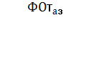, где:

ФОТаз - фонд оплаты труда за аудиторную занятость;

Уп – фактический объём часов по учебному плану организации (с учетом деления на группы и объединения классов).

Оплата за неаудиторную занятость (Оназ) при использовании средней стоимости 1 часа учебной работы с классом, сложившаяся в общеобразовательной организации, определяется по следующей формуле:

Оназ = Скл-час × Упназ, где:

Упназ – количество часов неаудиторной занятости.

Учитывая требования к структуре образовательной программы, определенные федеральными государственными образовательными стандартами, в структуре базовой части оплаты труда педагогических работников возможен учет видов деятельности (Таблица 5), подлежащих локальному нормированию и определению стоимости в общеобразовательной организации.

Таблица 5.

Примерные виды неаудиторной деятельности в условиях реализации ФГОС общего образования

|  |  |  |  |
| --- | --- | --- | --- |
| №  п/п | Название | Единица измерения, (час) количество затраченного времени | Аннотация |
| 1. | Экскурсия | 1–3 | Посещение детьми объектов культуры, предприятий и т.д. |
| 2. | Конкурс  Олимпиада  Турнир  Соревнование | 2–4 | Создание конкурентной среды для предъявления каких-либо конкретных результатов |
| 3. | Семинар  Конференция | 1–2 | Среда позиционного обсуждения темы; представление результатов учебно-исследовательских проектов |
| 4. | Индивидуальные занятия | 1 | Индивидуальная работа с учеником |
| 5. | Консультация | 1 | Учащийся формулирует вопросы самостоятельно |
| 6. | Он-лайн занятия | 1 | Совокупность технических и организационных мер, направленных на обеспечение двусторонней аудио- и видеосвязи между двумя удаленными объектами. |
| 7. | Постановка.  Репетиция. Выступление | 1 - 6 | Подготовка коллективного публичного выступления |
| 8. | Исследовательская практика | 1 - 6 | Выполнение практической части исследовательской работы в специализированных лабораториях или в полевых условиях |
| 9. | Летняя школа | 12–24 |  |
| 10. | Проект | 2 – 8 | Организация деятельности учащегося на создание материализованного продукта. |
| 11. | И другие виды деятельности, отражающие образовательную программу общеобразовательной организации. | | |

# 6. Расчет заработной платы руководителей

6.1. Заработная плата руководителя формируется из оклада (должностного оклада), стимулирующих выплат (в том числе единовременной материальной помощи при уходе в очередной отпуск) и рассчитывается по следующей формуле:

Зпр = Одр+Ср+Мпр, где:

Зпр – заработная плата руководителя;

Одр – оклад (должностной оклад) руководителя;

Ср – стимулирующие выплаты руководителя;

Мпо – материальная помощь при уходе в очередной отпуск.

6.2. Оклад (должностной оклад) руководителя формируется на основе средней заработной платы работников, сложившейся в общеобразовательной организации за год, предшествующий расчётному, и надбавок:

- за группу оплаты труда по объемным показателям;

- по итогам аттестации;

- за наличие государственных и отраслевых наград, почетных званий, ученой степени и ученого звания.

Предельный уровень соотношения среднегодовой заработной платы руководителя общеобразовательной организации и средней заработной платы работников этой организации устанавливается учредителем в пределах кратности от 1 до 8, при выполнении условий, указанных в п 4.4. настоящего Положения.

Оклад (должностной оклад) руководителя рассчитывается по следующей формуле:

, где:

Одр - оклад руководителя;

СЗпоо – средняя заработная плата работников, сложившаяся в общеобразовательной организации за год, предшествующий расчётному;

Кгот – коэффициент за группу оплаты труда;

Кзв – коэффициент за государственные награды, почетные звания, ученую степень и ученое звание;

Ккв – сумма повышающей надбавки по итогам аттестации, утверждаемой приказом учредителя общеобразовательной организации.

Средняя заработная плата работников определяется путем деления среднегодового фонда оплата труда (суммы окладов (должностных окладов), ставок заработной платы и выплат стимулирующего характера, без учета выплат компенсационного и социального характера, выходного пособия и окончательного расчета) работников общеобразовательной организации за исключением фонда оплаты труда административно-управленческого персонала (руководитель, заместители и гл. бухгалтер) на штатную численность работников, за исключением штатной численности административно-управленческого персонала (руководитель, заместители и гл.бухгалтер).

Расчет средней заработной платы работников общеобразовательной организации осуществляется за календарный год, предшествующий году установления должностного оклада руководителя.

Для установления дифференциации в оплате труда руководителей выделяются четыре группы по оплате труда. Отнесение общеобразовательных организаций к одной из 4-х групп по оплате труда руководителей осуществляется в зависимости от объемных показателей деятельности общеобразовательных организаций, характеризующих масштаб руководства: численность работников, количество обучающихся (воспитанников), сменность работы, превышение плановой (проектной) наполняемости и другие показатели, значительно осложняющие работу по руководству организацией (Приложение 3 к Примерному положению).

Положение о порядке отнесения общеобразовательных организаций к группам по оплате труда руководителей утверждается учредителем.

Группа по оплате труда руководителей определяется не чаще одного раза в год на основании соответствующих документов, подтверждающих наличие объемов показателей.

Группа по оплате труда для вновь открываемых общеобразовательных организаций устанавливается, исходя из плановых (проектных) показателей, не более чем на 2 года.

За руководителями общеобразовательных организаций, находящихся на капитальном ремонте, сохраняется группа по оплате труда руководителей, определенная до начала ремонта, но не более чем на один год.

Рекомендуются следующие размеры коэффициента за группу оплаты труда руководителя:

1 группа – Кгот = 3,0;

2 группа – Кгот = 2,5;

3 группа – Кгот = 2,0;

4 группа – Кгот = 1,5.

Размер коэффициента за группу оплаты труда руководителя может быть уменьшен или увеличен в зависимости от объёма фонда оплаты труда административно-управленческого персонала, рассчитанного в соответствии с п 4.4. настоящего положения.

6.3. Фонд стимулирования руководителя состоит из 4 квартальных премий и 1 материальной помощи к очередному отпуску в размере оклада руководителя с установленными надбавками.

Размер стимулирующих выплат руководителя общеобразовательной организации рассчитывается ежеквартально по следующей формуле:

, где:

Ср – размер стимулирующей выплаты руководителя общеобразовательной организации;

ФОТстр(к) – плановый фонд стимулирования руководителя за квартал;

Кстр **-** коэффициент стимулирования руководителя, рассчитывающийся в зависимости от достижения общеобразовательной организацией показателей качества предоставления услуг (выполнения работ), предусмотренных государственным (муниципальным) заданием, и эффективности деятельности руководителя (Приложение №4 к Примерному Положению).

Достижение указанных показателей фиксируется в единой системе рейтингования общеобразовательных организаций[6]. Диапазон **Кстр** устанавливается в пределах от 0,0 до 1,0 (Приложение №5 к Примерному положению). Размер коэффициента стимулирования руководителя устанавливается ежеквартально.

6.4. Размер должностного оклада и выплат стимулирующего характера, а также показатели качества выполнения работы и критерии их оценки определяются трудовым договором.

6.5. Должностные оклады заместителей руководителей образовательных организаций, главных бухгалтеров устанавливаются – на 10% - 50% ниже должностных окладов руководителей (без учета выплат за государственные и отраслевые награды, почетные звания, ученую степень и ученое звание, а также повышающей надбавки по итогам аттестации).

Сумма повышающей надбавки по итогам аттестации утверждается приказом руководителя общеобразовательной организации, но не более суммы повышающей надбавки руководителю.

Выплаты компенсационного и стимулирующего характера осуществляются в пределах фонда оплаты труда административно-управленческого персонала.

6.6. В трудовом договоре с руководителем общеобразовательной организации могут быть предусмотрены дополнительные выплаты за счет средств, получаемых от внебюджетной деятельности. Порядок осуществления таких выплат определяется учредителем.

**7. Выплаты компенсационного характера**

7.1. Выплаты компенсационного характера осуществляются из базовой части фонда оплаты труда за работы во вредных и (или) опасных и иных особых условиях труда; в условиях труда, отклоняющихся от нормальных (при выполнении работ различной квалификации, совмещении профессий (должностей).

7.2. Выплаты компенсационного характера за работы во вредных и (или) опасных и иных особых условиях труда и в условиях труда, отклоняющихся от нормальных, осуществляются в размерах не ниже предусмотренных трудовым законодательством и иными нормативными правовыми актами, содержащими нормы трудового права.

Работникам, занятым на работах во вре**д**ных и (или) опасных условиях труда, устанавливаются доплаты за работу с вредными и тяжелыми условиями работы – не менее 4 % отоплаты за фактическую учебную нагрузку учителя, должностного оклада работника.

Установление вышеуказанных доплат производится по результатам аттестации рабочих мест. Конкретный размер выплаты работникам определяется в зависимости от продолжительности их работы во вредных и (или) опасных условиях труда.

7.3. Выплаты компенсационного характера за расширение зоны обслуживания, выполнение дополнительных работ, связанных с образовательным процессом и не входящих в круг основных обязанностей работника (в том числе участие в общественной работе, ведение музейной работы), устанавливаются самостоятельно в пределах базовой части фонда оплаты труда.

7.4. При определении компенсационных выплат за классное руководство и заведывание кабинетом, лабораторией, учебно-опытным участком, учебной мастерской применяется формула:

К = Б х Кр, где:

К – компенсационные выплаты;

Б – оклад по ПКГ;

Кр – коэффициент компенсационных выплат (Таблица 6).

Таблица 6

Минимальные размеры коэффициента компенсационных выплат.

|  |  |  |
| --- | --- | --- |
| №  п/п | Виды работ | Значение  Кр |
| 1. | Классное руководство (кроме вознаграждения, выплачиваемого за счет средств федерального бюджета): | 0,10 |
| 2. | Заведование вечерним, заочным отделением | 0,15 |
| 3. | Заведование кабинетами, лабораториями | 0,10 |
| 4. | Заведование учебными мастерскими | 0,10 |
| 5. | Заведование учебно-опытными (учебными) участками | 0,15 |
| 6. | Руководство музеем | 0,10 |
| 7. | Руководство методическим объединением, кафедрой | 0,10 |
| 8. | Руководство научным обществом обучающихся | 0,10 |
| 9. | Председателям профкома, другие | 0,10 |

Коэффициент компенсационных выплат может быть увеличен в пределах фонда оплаты труда в общеобразовательной организации.

Рекомендуется учителям, работающим в классах с наполняемостью ниже нормативной, компенсационные выплаты за классное руководство выплачивать пропорционально количеству обучающихся.

7.5. Конкретные размеры компенсационных выплат устанавливаются работодателем в порядке, установленном статьей 372 Трудового Кодекса Российской Федерации для принятия локальных нормативных актов, либо коллективным договором, трудовым договором. Максимальным размером такие выплаты не ограничиваются, но минимальная сумма не может быть ниже размеров, установленных трудовым законодательством и иными нормативными правовыми актами, содержащими нормы трудового права.

**8. Стимулирующие выплаты**

8.1. В**ыплаты (надбавки) стимулирующего характера производятся работникам общеобразовательной организации** в зависимости от результатов и качества работы, а также их заинтересованности в эффективном функционировании структурных подразделений и организации в целом**.**

Оценка результатов и качества работы может осуществляться на основе единых региональных критериев и показателей по каждой категории работников, занятых в общеобразовательной организации, а также с использованием единых механизмов, в том числе автоматизированных, которые обеспечат объективный и открытый характер оценки достижения установленных критериев и показателей. Критерии и показатели могут быть дополнены как на уровне учредителей общеобразовательных организаций, так и на уровне самих организаций.

Конкретный перечень критериев и показателей, а также механизмы оценки их достижения являются неотъемлемой частью данного Положения (Приложение №6[7] к Примерному положению).

Руководитель общеобразовательной организации обеспечивает заключение с работниками дополнительных соглашений к трудовом договорам, где должны быть зафиксированы критерии и показатели, характеризующие результаты и качество работы каждого работника, механизмы оценки их достижения, а также размеры премиальных выплат в зависимости от достижения критериев и показателей и условия их выплаты.

Размер стимулирующих надбавок может устанавливаться как в абсолютном значении, так и в процентном отношении к окладу (должностному окладу), ставке заработной платы и максимальным значением не ограничивается.

Выплаты стимулирующего характера производятся в пределах выделенного фонда оплаты труда и средств из внебюджетных источников.

Работникам, проработавшим неполный период, выплаты премии производятся с учётом фактически отработанного времени.

8.2. Премии не выплачиваются или выплачиваются частично при следующих нарушениях:

- при недостижении критериев и показателей, характеризующих результаты и качество труда;

- при невыполнении или несвоевременном выполнении приказов и распоряжений, других локальных нормативных актов;

- при наличии обоснованных жалоб участников образовательного процесса на нарушение работником норм педагогической этики, правил поведения и работы с обучающимися, а также на низкое качество обучения, подтверждённые результатами проведённого служебного расследования (проверки);

- при отказе от участия вмероприятиях, проводимых в соответствии с планом работы организации;

- при нарушении правил ведения документации, подтверждённом результатами проведённого служебного расследования (проверки).

8.3. Руководитель общеобразовательной организации с учетом мнения профсоюзной организации представляет в орган общественно-государственного управления организации, наделенный соответствующими полномочиями, аналитическую информацию о достижении критериев и показателей деятельности работников. Данная информация является основанием для их стимулирования.

Порядок рассмотрения органом общественно-государственного управления общеобразовательной организации, наделенного соответствующими полномочиями, вопроса о стимулировании работников устанавливается соответствующим положением.

**9. Выплаты социального характера**

9.1. Выплаты социального характера направлены на социальную поддержку работников и не связаны с выполнением ими трудовых функций. Выплаты социального характера имеют форму материальной помощи и единовременной выплаты к юбилейным датам. Выплаты социального характера осуществляются в пределах выделенного фонда оплаты труда (при наличии экономии) и внебюджетных источников.

9.2. Выплата материальной помощи сотрудникам производится по заявлениям сотрудников и не должна превышать должностного оклада.

9.3. По письменному заявлению работника производится:

- единовременная выплата при увольнении (в связи с выходом на пенсию по возрасту);

- единовременная выплата (в связи с юбилейными датами (50,55,60 лет).

Порядок назначения и размеры единовременного денежного вознаграждения при выходе на пенсию педагогических работников устанавливается Положением о назначении единовременного денежного вознаграждения при выходе на пенсию педагогических работников с учетом мнения профсоюзного комитета и органа общественно-государственного управления общеобразовательной организации, наделенного соответствующими полномочиями.

**10. Другие вопросы оплаты труда работников**

В общеобразовательной организации предусматриваются должности административно-управленческого, педагогического, учебно-вспомогательного и младшего обслуживающего персонала.

Штатное расписание по видам персонала составляется по всем структурным подразделениям общеобразовательной организации в соответствии с её уставом.

Численный состав работников организации должен быть достаточным для гарантированного выполнения функций, задач и объемов работ, установленных учредителем.

Заработная плата педагогических работников, осуществляющих образовательный процесс, устанавливается исходя из тарифицируемой педагогической нагрузки.

В случае, если педагогическим работникам с их согласия установлены часы преподавательской (учебной) работы менее нормы, определенной приказом Министерства образования и науки Российской Федерации от 24 декабря 2010 г. № 2075 «О продолжительности рабочего времени (норме часов педагогической работы за ставку заработной платы) педагогических работников», оплата его труда осуществляется пропорционально отработанному времени с учетом часов преподавательской (учебной) работы, а также другой педагогической работы, предусмотренной должностными обязанностями и режимом рабочего времени.

Руководитель в пределах фонда оплаты труда в соответствии со статьёй 59 ТК РФ имеет право заключать срочные трудовые договоры для:

- выполнения временных (до двух месяцев) работ;

- выполнения сезонных работ, когда в силу природных условий работа может производиться только в течение определенного периода (сезона);

- для проведения работ, выходящих за рамки обычной деятельности работодателя (реконструкция, монтажные, пусконаладочные и другие работы), а также работ, связанных с заведомо временным (до одного года) расширением производства или объема оказываемых услуг.

Положением об оплате труда работников общеобразовательной организации может быть предусмотрено установление персонального повышающего коэффициента.

Персональный повышающий коэффициент к окладам (должностным окладам), ставкам заработной платы устанавливается работнику с учетом уровня его профессиональной подготовки, сложности, важности выполняемой работы, степени самостоятельности и ответственности при выполнении поставленных задач и других факторов. Значение коэффициента не должно превышать 3.

Персональный повышающий коэффициент к окладу (должностному окладу), ставке заработной платы может быть установлен на определенный период времени. Решение об установлении повышающего коэффициента к окладу (должностному окладу), ставке заработной платы и его размере принимается руководителем с учетом мнения профсоюзного комитета и органа общественно-государственного управления, наделенного соответствующими полномочиями, в отношении конкретного работника в пределах фонда оплаты труда.

Применение персонального повышающего коэффициента не образует новый оклад и не учитывается при начислении компенсационных и стимулирующих выплат. Размер выплат по персональному повышающему коэффициенту к окладу (должностному окладу), ставке заработной платы определяется путем умножения размера оклада (должностного оклада), ставки заработной платы на персональный повышающий коэффициент.

И.о. главы администрации Павловского

муниципального района Г.М. Майстренко

Приложение №1

к Примерному положению

об оплате труда работников муниципальных

общеобразовательных учреждений Павловского

муниципального района Воронежской области

Таблица № 1

Рекомендации по формированию штатного расписания руководящих работников, административно-хозяйственного, педагогического, учебно-вспомогательного и младшего обслуживающего персонала средних общеобразовательных организаций

|  |  |  |  |  |  |  |  |  |  |  |  |  |  |
| --- | --- | --- | --- | --- | --- | --- | --- | --- | --- | --- | --- | --- | --- |
| № п/п | Наименование должностей | Количество штатных единиц в зависимости от численности обучающихся | | | | | | | | | | | |
| малокомплектные, а также  рассматриваемые  в качестве  таковых | | | от 101  до 150  человек | от 151  до 250  человек | | от 251  до 330  человек | от 331  до 400  человек | от 401  до 550  человек | от 551  до 725  человек | | 726 и более человек |
| 1. | Руководящие работники | | | | | | | | | | | | |
| 1.1 | Директор | | 1,0 | 1,0 | | 1,0 | | 1,0 | 1,0 | 1,0 | 1,0 | | 1,0 |
| 1.2 | Заместитель директора  (по учебной, воспитательной,  учебно-воспитательной,  учебно-методической,  учебно-информационной работе и тд.).  Дополнительно: | | 0,5 | 0,75 | | 1,25 | | 1,5 | 1,5 | 1,5 | 2,0 | | 2,0  на  каждые  последующие 150 человек 0,5 |
| - для общеобразовательных организаций, имеющих филиалы или отдельно стоящие здания, в которых организован образовательный процесс (кроме мастерских), вводятся за каждое здание в зависимости от численности обучающихся; | | - | 0,25 | | 0,25 | | 0,5 | 0,5 | 1,0 | 1,0 | | 2,0 |
| - для общеобразовательных организаций, являющихся федеральными или региональными инновационными площадками. | | 0,25 за каждую площадку, но не более 1,0 | | | | | | | | | | |
| 1.3 | Заместитель директора по  административно-хозяйственной работе | | - | - | | - | | - | - | 1,0 | 1,0 | 1,0 | |
| 1.4 | Заведующий библиотекой | | - | - | | - | | - | 1,0 | 1,0 | 1,0 | 1,0 | |
| 1.5 | Заведующий хозяйством | | 0,25 | 0,5 | | 1,0 | | 1,0 | 1,0 | - | - | - | |
| 1.6 | Заведующий столовой | | - | - | | 0,5 | | 0,5 | 1,0 | 1,0 | 1,0 | 1,0 | |
| 2. | Педагогический персонал | | | | | | | | | | | | |
| 2.1 | Социальный педагог | | 0,10 | 0,25 | | 0,5 | | 1,0 | 1,0 | 1,0 | 1,0 | 1,0  на каждые последующие  150 человек  0,25 | |
| 2.2 | Педагог-психолог | | 0,10 | 0,25 | | 0,5 | | 1,0 | 1,0 | 1,0 | 1,0 | 1,0  на каждые  последующие  150 человек  0,25 | |
| 2.3 | Преподаватель-организатор  (основ безопасности  жизнедеятельности,  допризывной подготовки) | | 0,10 | 0,25 | | 0,5 | | 0,5 | 0,5 | 1 | 1 | 1 | |
| 2.4 | Учитель-логопед | | 0,5 ставки на каждые 100 обучающихся 1-4 классов | | | | | | | | | | |
| 2.5 | Мастер производственного  обучения (при наличии лицензии на реализацию программ профессионального образования) | | 0,25 | 0,25 | | 0,5 | 0,5 | | 1,0 | 1,0 | 1,0 | 1,0 | |
| 2.6 | Воспитатель | | 1,0 на 1 группу продленного дня | | | | | | | | | | |
| 2.7 | Педагог дополнительного  образования | | 0,25 | 0,5 | | 1,0 | | 1,5 | 1,5 | 2,0 | 2,0 | 2,0  на каждые  последующие  100 человек  0,25 | |
| 2.8 | Педагог-организатор, тьютор | | 0,25 | 0,5 | | 1,0 | | 1,0 | 1,5 | 1,5 | 2,0 | 2,0 | |
| 2.9 | Старший вожатый | | 0,10 | 0,25 | | 0,5 | | 0,5 | 1,0 | 1,0 | 1,5 | 2,0 | |
| 2.10. | Педагог-библиотекарь (должность библиотекаря исключается) | | 0,10 | 0,25 | | 0,5 | | 0,5 | 0,5 | 1,0 | 1,0 | 1,0 | |
| 3. | Учебно-вспомогательный персонал | | | | | | | | | | | | |
| 3.1 | Секретарь-машинистка | | - | - | | 0,5 | | 0,5 | 1,0 | 1,0 | 1,0 | 1,0 | |
| 3.2 | Библиотекарь (должность педагога-библиотекаря исключается) | | 0,10 | 0,25 | | 0,5 | | 0,5 | 0,5 | 1,0 | 1,0 | 1,0 | |
| 3.3 | Лаборант | | - | 0,5 | | 0,5 | | 1 | 1 | 1,5 | 1,5 | 2,0 | |
| 3.4 | Лаборант (по обслуживанию  компьютеров и оргтехники) | | 1,0 при наличии 50 единиц техники (при отсутствии установленного количества единиц техники количество ставок определяется пропорционально реальному количеству единиц техники в общеобразовательной организации) | | | | | | | | | | |
| 3.5 | Техник (по обслуживанию компьютеров и оргтехники) | |  | - | | 1,0 при наличии от 51 до 100 единиц техники (должность лаборанта исключается) | | | | | | | |
| 3.6 | Инженер-программист | | - | - | | 1,0 при наличии более 100 единиц техники (должности лаборант и техник исключаются) | | | | | | | |
| 3.7 | Системный администратор | | - | - | | - | | 1,0 при наличии 100 единиц компьютерной техники, объединённых в локальную сеть (при отсутствии установленного количества единиц техники количество ставок определяется пропорционально реальному количеству единиц техники в общеобразовательной организации) | | | | | |
| 4. | Младший обслуживающий персонал | | | | | | | | | | | | |
| 4.1 | Рабочий по комплексному  обслуживанию и ремонту зданий (слесарь-сантехник,  электромонтер, столяр и т.д.) | - | | - | | 0,5 | | 1,0 | 1,0 | 1,5 | 2,0 | 2,0 | |
| 4.2 | Гардеробщик | - | | - | | 1,0 | | 1,0 | 1,0 | 1,5 | 2,0 | 2,0 | |
| 4.3 | Уборщик производственных и служебных помещений  Дополнительно: | 1,0 | | Должность устанавливается из расчета: 0,5 на каждые 250 кв. м., убираемой  площади | | | | | | | | | |
| Уборщик производственных и служебных помещений | в организациях, работающих в 2 смены - 0,25 на каждые 250 кв. м., убираемой площади, используемой обучающимися 2 смены | | | | | | | | | | | |
| 4.4 | Дворник | - | | - | | 1,0 на каждые 0,5 га территории, закреплённой за образовательной организацией | | | | | | | |
| 4.5 | Сторож | из расчета 2,4 на одно здание общеобразовательной организации | | | | | | | | | | | |
| 4.6 | Повар | 0,75 | | 1,0 | | 1,5 | | 1,5 | 1,0 на каждые 200 обучающихся, для которых организовано горячее питание | | | | |
| 4.7 | Подсобный рабочий | 0,25 | | 0,25 | | 0,25 | | 0,5 | 1,0 | 1,0 | 1,5 | 2,0 | |
| 4.8 | Мойщица посуды | - | | - | | 0,25 | | 0,25 | 0,5 | 0,5 | 1,0 | 1,0 | |
| 4.9 | Кладовщик | - | | - | | 0,5 | | 0,5 | 0,5 | 1,0 | 1,0 | 1,0 | |
| 5. | Административно-хозяйственный персонал | | | | | | | | | | | | |
| 5.1 | Главный бухгалтер | - | | - | | - | | - | - | 1 | 1 | 1 | |
| 5.2 | Бухгалтер (на правах  главного) | - | | 0,5 | | 0,5 | | 1 | 1 | - | - | - | |
| 5.3 | Бухгалтер | - | | - | | - | | - | - | 1 | 1 | 1 | |
| 5.4 | Кассир | - | | 0,25 | | 0,25 | | 0,5 | 0,5 | 0,5 | 1 | 1 | |

Таблица № 2

Рекомендации по формированию штатного расписания руководящих работников, административно-хозяйственного, педагогического, учебно-вспомогательного и младшего обслуживающего персонала основных общеобразовательных организаций

|  |  |  |  |  |  |  |  |  |  |  |  |  |  |  |  |
| --- | --- | --- | --- | --- | --- | --- | --- | --- | --- | --- | --- | --- | --- | --- | --- |
| № п/п | Наименование должностей | Количество штатных единиц в зависимости от численности обучающихся | | | | | | | | | | | | | |
| малокомплектные, а также  рассматриваемые  в качестве  таковых | | | от 61  до 100  человек | | | | от 101  до 150  человек | | от 151 до 250 человек | | от 251  до 330 человек | | от 331 и более человек |
| 1. | Руководящие работники | | | | | | | | | | | | | | |
| 1.1. | Директор | | | 1,0 | 1,0 | | | | 1,0 | | 1,0 | | 1,0 | | 1,0 |
| 1.2 | Заместитель директора  (по учебной, воспитательной,  учебно-воспитательной,  учебно-методической,  учебно-информационной работе и тд.).  Дополнительно: | | | 0,25 ставки при наличии свыше 7 классов-комплектов | 0,5 | | | | 0,75 | | 1,0 | | 1,0 | | 1,5  на  каждые  последующие 150 человек |
| - для общеобразовательных организаций имеющих филиалы или отдельно стоящие здания, в которых организован образовательный процесс (кроме мастерских), за каждое здание в зависимости от численности обучающихся; | | | - | 0,25 | | | | 0,25 | | 0,5 | | 1,0 | | 1,0 |
| - для общеобразовательных организаций, являющихся федеральными или региональными инновационными площадками. | | | 0,25 за каждую площадку, но не более 1,0 | | | | | | | | | | | |
| 1.3 | Заместитель директора по  административно-хозяйственной работе | | | - | - | | - | | | | - | | - | | 1,0 |
| 1.4 | Заведующий библиотекой | | | - | - | | - | | | | - | | 1,0 | | 1,0 |
| 1.5 | Заведующий хозяйством | | | - | 0,25 | | 0,5 | | | | 1,0 | | 1,0 | | - |
| 1.6 | Заведующий столовой | | | - | - | | - | | | | - | | 0,5 | | 1,0 |
| 2. | Педагогический персонал | | | | | | | | | | | | | | |
| 2.1 | Социальный педагог | | 0,10 | | 0,25 | | 0,5 | | | | 0,5 | | 0,5 | | 1,0 |
| 2.2 | Педагог-психолог | | 0,10 | | 0,25 | | 0,5 | | | | 0,5 | | 1,0 | | 1,0 |
| 2.3 | Учитель-логопед | | - | | - | | 0,5 ставки на каждые 100 обучающихся 1-4 классов | | | | | | | | |
| 2.4 | Воспитатель | | 1,0 на 1 группу продленного дня | | | | | | | | | | | | |
| 2.5 | Педагог дополнительного  образования | | 0,25 | | 0,25 | | 0,5 | | | | 1,0 | | 1,5 | | 1,5 |
| 2.6 | Педагог-организатор, Тьютор | | 0,25 | | 0,5 | | 1,0 | | | | 1,0 | | 1,5 | | 1,5 |
| 2.7 | Старший вожатый | | 0,10 | | 0,25 | | 0,5 | | | | 0,5 | | 0,5 | | 0,5 |
| 2.8 | Педагог-библиотекарь (должность библиотекаря исключается) | | 0,10 | | 0,25 | | 0,25 | | | | 0,5 | | 0,5 | | 0,5 |
| 3. | Учебно-вспомогательный персонал | | | | | | | | | | | | | | |
| 3.1 | Секретарь-машинистка | | - | | - | | - | | | | - | | 0,5 | | 1,0 |
| 3.2 | Библиотекарь (должность педагога-библиотекаря исключается) | | 0,10 | | 0,25 | | 0,5 | | | | 0,5 | | 0,5 | | 1,0 |
| 3.3 | Лаборант | | - | | 0,25 | | 0,25 | | | | 0,5 | | 0,5 | | 1,0 |
| 3.4 | Лаборант (по обслуживанию компьютеров и оргтехники) | | 0,10 | | 0,10 | | 0,10 | | | 1,0 при наличии 50 единиц техники (при отсутствии установленного количества единиц техники количество ставок определяется пропорционально реальному количеству единиц техники в общеобразовательной организации) | | | | | |
| 3.5 | Техник (по обслуживанию компьютеров и оргтехники) | | - | | - | | - | | | | - | | | 1,0 при наличии от 51 до 100 единиц техники (должность лаборанта исключается) | |
| 3.6 | Инженер-программист | | - | | - | | - | | | | - | | | 1,0 при наличии более 100 единиц техники (должности лаборант и техник исключаются) | |
| 3.7 | Системный администратор | | - | | - | | - | | | | 1,0 при наличии 100 единиц компьютерной техники, объединённых в локальную сеть (при отсутствии установленного количества единиц техники количество ставок определяется пропорционально реальному количеству единиц техники в общеобразовательной организации) | | | | |
| 4. | Младший обслуживающий персонал | | | | | | | | | | | | | | |
| 4.1 | Рабочий по комплексному  обслуживанию и ремонту зданий (слесарь-сантехник,  электромонтер, столяр и т.д.) | | - | | | 0,10 | | | 0,10 | | 0,5 | | 0,75 | | 1,0 |
| 4.2 | Гардеробщик | | - | | | - | | | 0,5 | | 0,5 | | 0,75 | | 1,0 |
| 4.3 | Уборщик производственных и служебных помещений  Дополнительно: | | 1,0 | | | 1,0 | | Должность устанавливается из расчета: 0,5 на каждые 250 кв. м убираемой  площади | | | | | | | |
| Уборщик производственных и служебных помещений | | - | | | - | | - | | - | | в организациях, работающих в 2 смены - 0,25 на каждые 250 кв. м, убираемой площади, используемой обучающимися2 смены | | | |
| 4.4 | Дворник | | - | | | - | | | 1,0 на каждые 0,5 га территории закреплённой за образовательной организацией | | | | | | |
| 4.5 | Сторож | | из расчета 2,0 на одно здание общеобразовательной организации | | | | | | | | | | | | |
| 4.6 | Повар | | 0,75 | | | 1,0 | | | 1,5 | | 1,5 | | 1,0 на каждые 200 обучающихся для которых организовано горячее питание | | |
| 4.7 | Подсобный рабочий | | 0,25 | | | 0,25 | | | 0,25 | | 0,5 | | 1,0 | | 1,0 |
| 4.8 | Мойщица посуды | | - | | | - | | | 0,25 | | 0,25 | | 0,5 | | 0,5 |
| 4.9 | Кладовщик | | - | | | - | | | 0,25 | | 0,25 | | - | | - |
| 5. | Административно-хозяйственный персонал | | | | | | | | | | | | | | |
| 5.1 | Главный бухгалтер | | - | | | - | | | - | | - | | - | | 1 |
| 5.2 | Бухгалтер (на правах  главного) | | - | | | - | | | - | | 0,5 | | 0,5 | | - |
| 5.3 | Бухгалтер | | - | | | - | | | - | | - | | - | | 0,5 |
| 5.4 | Кассир | | - | | | - | | | - | | 0,25 | | 0,25 | | 0,5 |

Приложение №2

к Примерному положению

об оплате труда работников муниципальных общеобразовательных учреждений Павловского

муниципального района Воронежской области

Рекомендуемые минимальные оклады по профессионально - квалификационным группам (ПКГ) должностей работников образовательных организаций

1. Профессиональная квалификационная группа должностей рабочих первого уровня (№ 248н)

|  |  |  |
| --- | --- | --- |
| Квалификационные уровни | Должности, отнесенные к квалификационным уровням | Рекомендуемый минимальный оклад |
| 1 квалификационный уровень | Наименования профессий рабочих, по которым предусмотрено присвоение 1, 2 и 3 квалификационных разрядов в соответствии с Единым тарифно-квалификационным справочником работ и профессий рабочих: гардеробщик; грузчик; дворник; дезинфектор; истопник; кладовщик; конюх; садовник; сторож (охранник); вахтер; уборщик производственных и служебных помещений; подсобный рабочий; киномеханик; машинист по стирке и ремонту спецодежды; слесарь-сантехник; плотник (столяр); кастелянша; оператор заправочной станции | 5 205 |

2. Профессиональная квалификационная группа должностей рабочих второго уровня (№ 248н)

|  |  |  |
| --- | --- | --- |
| Квалификационные уровни | Должности, отнесенные к квалификационным уровням | Рекомендуемый минимальный оклад |
| 1 квалификационный уровень | Наименования профессий рабочих, по которым предусмотрено присвоение 4 и 5 квалификационных разрядов в соответствии с Единым тарифно-квалификационным справочником работ и профессий рабочих: водитель автомобиля; оператор электронно-вычислительных и вычислительных машин; электромонтер по ремонту и обслуживанию электрооборудования; повар; рабочий по комплексному обслуживанию и ремонту зданий | 5260 |
| 2 квалификационный уровень | Наименования профессий рабочих, по которым предусмотрено присвоение 6 и 7 квалификационных разрядов в соответствии с Единым тарифно-квалификационным справочником работ и профессий рабочих | 5320 |

3. Профессиональная квалификационная группа должностей служащих первого уровня (№ 247н)

|  |  |  |
| --- | --- | --- |
| Квалификационные уровни | Должности, отнесенные к квалификационным уровням | Рекомендуемый минимальный оклад |
| 1 квалификационный уровень | делопроизводитель; машинистка; секретарь; секретарь-машинистка; паспортист; кассир; архивариус; дежурный по общежитию; комендант; калькулятор; оператор по диспетчерскому обслуживанию лифтов; | 5320 |

4. Профессиональная квалификационная группа должностей служащих второго уровня (№ 247н)

|  |  |  |
| --- | --- | --- |
| Квалификационные уровни | Должности, отнесенные к квалификационным уровням | Рекомендуемый минимальный оклад |
| 1 квалификационный уровень | Администратор; инспектор по кадрам; лаборант; техник; художник; специалист по работе с молодежью | 5370 |
| 2 квалификационный уровень | заведующий архивом; заведующий складом; заведующий хозяйством; | 5430 |
| 3 квалификационный уровень | заведующий общежитием; заведующий производством (шеф-повар); заведующий столовой; | 5490 |
| 4 квалификационный уровень | механик | 5560 |

5. Профессиональная квалификационная группа должностей служащих третьего уровня (№ 247н)

|  |  |  |
| --- | --- | --- |
| Квалификационные уровни | Должности, отнесенные к квалификационным уровням | Рекомендуемый минимальный оклад |
| 1 квалификационный уровень | бухгалтер; бухгалтер-ревизор; документовед; инженер; психолог; инженер-программист;  инженер по охране труда и технике безопасности; специалист по кадрам; сурдопереводчик; переводчик; экономист; юрисконсульт | 5720 |
| 2 квалификационный уровень | Должности служащих первого квалификационного уровня, по которым может устанавливаться II внутридолжностная категория | 5840 |
| 3 квалификационный уровень | Должности служащих первого квалификационного уровня, по которым может устанавливаться I внутридолжностная категория | 5920 |
| 4 квалификационный уровень | Должности служащих первого квалификационного уровня, по которым может устанавливаться производное должностное наименование "ведущий" | 6010 |
| 5 квалификационный уровень | Главные специалисты: в отделах, отделениях, лабораториях, мастерских; заместитель главного бухгалтера | 6130 |

6. Профессиональная квалификационная группа должностей служащих четвертого уровня (№ 247н)

|  |  |  |
| --- | --- | --- |
| Квалификационные уровни | Должности, отнесенные к квалификационным уровням | Рекомендуемый минимальный оклад |
| 1 квалификационный уровень | начальник отдела кадров | 6260 |
| 2 квалификационный уровень | Главный (аналитик; диспетчер, механик, технолог) | 6390 |
| 3 квалификационный уровень | Директор (начальник, заведующий) филиала, другого обособленного структурного подразделения | 6480 |

7. Профессиональная квалификационная группа должностей работников учебно-вспомогательного персонала первого уровня (№ 216н)

|  |  |  |
| --- | --- | --- |
| Квалификационные уровни | Должности, отнесенные к квалификационным уровням | Рекомендуемый минимальный оклад |
| 1 квалификационный уровень | вожатый; помощник воспитателя; секретарь учебной части | 5830 |

8. Профессиональная квалификационная группа должностей работников учебно-вспомогательного персонала второго уровня (№ 216н)

|  |  |  |
| --- | --- | --- |
| Квалификационные уровни | Должности, отнесенные к квалификационным уровням | Рекомендуемый минимальный оклад |
| 1 квалификационный уровень | дежурный по режиму; младший воспитатель | 6000 |
| 2 квалификационный уровень | Диспетчер образовательного учреждения; старший дежурный по режиму | 6200 |

9. Профессиональная квалификационная группа должностей педагогических работников (№ 216н)

|  |  |  |
| --- | --- | --- |
| Квалификационные уровни | Должности, отнесенные к квалификационным уровням | Рекомендуемый минимальный оклад |
| 1 квалификационный уровень | инструктор по труду; инструктор по физической культуре; музыкальный руководитель; старший вожатый | 6390 |
| 2 квалификационный уровень | инструктор-методист; концертмейстер; педагог дополнительного образования; педагог-организатор; социальный педагог; тренер-преподаватель | 6910 |
| 3 квалификационный уровень | воспитатель; мастер производственного обучения; методист; старший инструктор-методист ; педагог-психолог; старший педагог дополнительного образования; старший тренер-преподаватель | 7592 |
| 4 квалификационный уровень | преподаватель (кроме должностей преподавателей, отнесенных к профессорско-преподавательскому составу); преподаватель-организатор основ безопасности жизнедеятельности; руководитель физического воспитания; старший воспитатель; старший методист; учитель; тьютор; педагог-библиотекарь учитель-дефектолог; учитель-логопед | 8144 |

10. Профессиональная квалификационная группа должностей руководителей структурных подразделений (№ 216н)

|  |  |  |
| --- | --- | --- |
| Квалификационные уровни | Должности, отнесенные к квалификационным уровням | Рекомендуемый минимальный оклад |
| 1 квалификационный уровень | заведующий (начальник) структурным подразделением: кабинетом, лабораторией, отделом, отделением, сектором, учебно-консультативным пунктом, учебной (учебно-производствен­ной) мастерской и другими структурными подразделениями (кроме должностей руководителей структурных подразделений, отнесенных ко 2 квалификационному уровню) | 7150 |
| 2 квалификационный уровень | заведующий (начальник) обособленным структурным подразделением; начальник (заведующий, директор, руководитель, управляющий): кабинета, лаборатории, отдела, отделения, сектора, учебно-консультационного пункта, учебной (учебно-производственной) мастерской, учебного хозяйства и других структурных подразделений начального и среднего профессионального образования (кроме должностей руководителей структурных подразделений, отнесенных к 3 квалификационному уровню); старший мастер образовательного учреждения (подразделения) | 7300 |
| 3 квалификационный уровень | начальник (заведующий, директор, руководитель, управляющий) обособленного структурного подразделения образовательного учреждения (подразделения) начального и среднего профессионального образования | 7460 |

11. Профессиональные квалификационные группы должностей работников культуры, искусства и кинематографии (№570)

|  |  |  |
| --- | --- | --- |
| Квалификационные уровни | Должности, отнесенные к квалификационным уровням | Рекомендуемый минимальный оклад |
|  | главный библиотекарь; библиотекарь | 5830 |

Приложение № 3

к Примерному положению

об оплате труда работников муниципальных

общеобразовательных учреждений Павловского

муниципального района Воронежской области

Примерные объемные показатели, характеризующие масштаб управления общеобразовательной организацией

Таблица 1

| № п/п | Показатели | Условия | Количество баллов |
| --- | --- | --- | --- |
| 1. | Количество обучающихся (воспитанников) в общеобразовательной организации. | За каждого обучающегося (воспитанника). | 0,3 |
| 2. | Превышение плановой (проектной) наполняемости (по количеству обучающихся (воспитанников)) в общеобразовательной организации. | За каждые 50 обучающихся (воспитанников) или каждые 2 класса (группы). | 15 |
| 3. | Наличие групп, для которых реализуется общеобразовательная программа дошкольного образования. | За каждую группу функционирующую в режиме:  - полного дня (12-  часового пребывания);  - сокращенного дня (8- 10 часового пребывания);  - продленного дня (14- часового пребывания);  - кратковременного пребывания (от 3 до 5 часов в день);  - круглосуточного пребывания. | 20  15  25  10  40 |
| 4. | Количество работников в общеобразовательной организации. | За каждого работника.  Дополнительно за  каждого работника, имеющего:  - I квалификационную категорию;  - Высшую квалификационную категорию. | 1  0,5  1 |
|  |  |  |  |
| 5. | Наличие групп продленного дня. | За каждую группу. | 10 |
| 6. | Наличие классов, для которых образовательный процесс организован в режиме «полного учебного дня» (организованное (в соответствии с учебным планом и планом внеурочной деятельности) пребывание детей в образовательной организации). | За каждый класс. | 10 |
| 7. | Наличие филиалов, представительств, УПК, интерната при общеобразовательной организации, общежития и другого (в том числе наличие дополнительных зданий в которых организован образовательный процесс) с количеством обучающихся (проживающих). | За каждое указанное структурное подразделение:  - до 100 человек;  - от 100 до 200 человек;  - свыше 200 человек. | 20  30  50 |
| 8. | Наличие оборудованных и используемых в образовательном процессе компьютерных классов (не менее 10 компьютеров, объединённых в локальную сеть). | За каждый класс.  Дополнительно за каждый учебный кабинет, оборудованный интерактивным оборудованием. | 10  2 |
| 9. | Наличие оборудованных и соответствующих современным требованиям спортивных сооружений. | - за наличие бассейна;  - за наличие спортивных площадок по игровым видам спорта;  - за наличие беговых дорожек с искусственным покрытием (не менее 400 м.);  - за наличие тренажёрного зала.  Дополнительно за наличие более одного спортивного зала (площадью не менее 240 м2). | 20  5 за каждую, но не более 20  10  10  10 |
| 10 | Наличие лицензированного медицинского кабинета. | Дополнительно за наличие лицензированного стоматологического кабинета. | 15  10 |
| 11 | Наличие столовой. | За каждую столовую, работа которой организована:  - самостоятельно общеобразовательной организацией;  - другой организацией (индивидуальным предпринимателем) на условиях договора.  Дополнительно за каждых 50 обучающихся, для которых организовано горячее питание. | 20  10  5 |
| 12 | Наличие автотранспортных средств, сельхозмашин, строительной и другой самоходной техники на балансе общеобразовательной организации. | За каждую единицу. | 5, но не более 20 |
| 13 | Наличие территории (земельного участка), закреплённой за образовательной организацией. | За каждые 1000 м2.  Дополнительно за наличие территории (земельного участка) сельскохозяйственного назначения за каждые 1000 м2.  Дополнительно за наличие:  - теплиц;  - учебно-опытного хозяйства (при наличии соответствующей документации). | 10  5  10  10 |
| 14 | Наличие собственных (состоящих на балансе): котельной, очистных и других сооружений, жилых домов. | - за наличие котельной на твёрдом топливе;  - за наличие газовой котельной;  - за наличие септиков;  - за наличие жилых домов (квартир);  - за наличие гаражей и других капитальных надворных построек. | 20  10  5 за каждый, но не более 10  5 за каждый, но не более 10  3 за каждое строение, но не более 15 |
| 15 | Наличие сетевых форм реализации образовательных программ общего образования, реализуемых с учётом федеральных и региональных рекомендаций (при наличии заключённых договоров между образовательными организациями). | За каждый договор с образовательной организацией;  дополнительно при организации дистанционного обучения. | 20  10 |
| 16 | Количество мероприятий, проведённых общеобразовательной организацией на своей базе, обеспечивающих распространение положительного опыта (мастер-классы, вебинары, семинары и т.д.) | За каждое мероприятие проведённое на уровне:  - округа;  - муниципалитета;  - региона (федерации). | 2  5  20 |
| 17 | Наличие собственной бухгалтерии. |  | 20 |
| 18 | Объём привлечённых средств из внебюджетных источников. | - до 50,0 тыс. руб. за год;  - от 50,0 до 200,0 тыс. руб. за год;  - свыше 200,0 тыс. руб. в год. | 5  10  20 |
| 19 | Количество обучающихся (воспитанников), посещающих бесплатные секции, кружки, студии, организованные общеобразовательной организацией или на её базе другими образовательными организациями. | За каждого обучающегося (воспитанника). | 0,5 |
| 20 | Наличие действующих учебно-производственных мастерских. | За каждую мастерскую, соответствующую современным требованиям. | 10 |
| 21 | Наличие производственной деятельности с реализацией готовой продукции. | При обороте:  - до 50,0 тыс. руб. в год;  - от 50,0 до 200 ,0 тыс.руб. в год;  - свыше 200,0 тыс. руб. в год. | 10  20  40 |
| 22 | Наличие у общеобразовательной организации статуса инновационной (стажировочной) площадки. | За каждую площадку, функционирующую на:  -региональном уровне;  -федеральном уровне. | 10  20 |
| 23 | Наличие у образовательной организации статуса площадки (центра) для проведения государственной (итоговой) аттестации обучающихся, аттестации педагогических работников образовательных учреждений и мониторинга образовательной деятельности. | За каждую из проводимых процедур:  -мониторинг образовательных достижений обучающихся (в режиме онлайн);  - ГИА (9 класс);  - ЕГЭ (11 класс);  - тестирование педагогических работников при прохождении процедуры аттестации. | 10  15  20  10 |
| 24 | Наличие в общеобразовательной организации обучающихся (воспитанников) со специальными потребностями, охваченных квалифицированной коррекцией физического и психического развития. | За каждый класс (группу),  дополнительно за каждого обучающегося (воспитанника). | 10  1 |
| 25 | Наличие в общеобразовательной организации организованного подвоза обучающихся (воспитанников). | Дополнительно за каждого обучающегося (воспитанника). | 10  1 |
| 26 | Наличие паспортизированного музея. | За каждый музей | 10 |
| 27 | Наличие в общеобразовательной организации профильных классов или групп на третьей ступени, в том числе классов и групп, сформированных на основе индивидуальных учебных планов. | За каждый класс или группу. | 10 |
| 28 | Наличие у общеобразовательной организации лицензии на реализацию программ профессионального обучения. | За каждую программу.  Дополнительно за каждого выпускника, получившего удостоверение (свидетельство). | 10  1 |
| 29 | Наличие загородных объектов (лагерей, баз отдыха и др.) | За каждый объект:  - находящийся на балансе образовательной организации; - используемый образовательной организацией на условиях договора. | 30  15 |
| 30 | Количество обучающихся (воспитанников), охваченных организованным отдыхом в период каникул. | За каждого обучающегося (воспитанника) привлечённого:  - в пришкольный лагерь дневного пребывания (не зависимо от профиля);  - в пришкольный лагерь круглосуточного пребывания (не зависимо от профиля);  - в многодневные походы (экскурсии) (не менее **5** - суток). | 0,2  0,3  0,5 |

При установлении группы по оплате труда руководителя общеобразовательной организации контингент обучающихся (воспитанников) определяется по списочному составу на начало учебного года.

Приложение №4

к Примерному положению

об оплате труда работников муниципальных общеобразовательных учреждений Павловского

муниципального района Воронежской области

Показатели эффективности работы руководителей общеобразовательных организаций (далее ОО)

|  |  |  |
| --- | --- | --- |
| № п/п | Показатель | Баллы |
| Критерий 1. Результативность учебной деятельности | | |
| 1.1. | Охват детей школьного возраста микрорайона обучением (в т.ч. экстернат и другими формами обучения) ниже 100 %. | 2,0 |
| 1.2. | Средний балл результатов государственной итоговой аттестации выпускников 9-х классов по математике:  - выше в сравнении с прошлым учебным годом;  - выше среднего балла по региону. | 1,0  1,5 |
| 1.3. | Средний балл результатов государственной итоговой аттестации выпускников 9-х классов по русскому языку:  - выше в сравнении с прошлым учебным годом;  - выше среднего балла по региону. | 1,0  1,5 |
| 1.4. | Средний балл результатов государственной итоговой аттестации выпускников 11-х классов по математике:  - выше в сравнении с прошлым учебным годом;  - выше среднего балла по региону. | 1,0  1,5 |
| 1.5. | Средний балл результатов государственной итоговой аттестации выпускников 11-х классов по русскому языку:  - выше в сравнении с прошлым учебным годом;  - выше среднего балла по региону. | 1,0  1,5 |
| 1.6. | Доля выпускников 11 классов, получивших по результатам ЕГЭ по математике более 55 баллов от количества выпускников 11 классов:  - выше 35%;  - выше в сравнении с прошлым учебным годом. | 2,0  1,0 |
| 1.7. | Доля выпускников 11 классов, получивших по результатам ЕГЭ по русскому языку более 55 баллов от количества выпускников 11 классов:  - выше 65%;  - выше в сравнении с прошлым учебным годом. | 2,0  1,0 |
| 1.8. | Доля выпускников, не получивших аттестат о среднем общем образовании:  - отсутствие или ниже в сравнении с прошлым учебным годом;  - ниже или равно среднему значению по муниципалитету. | 0,5  0,5 |
| 1.9. | Доля выпускников, не получивших аттестат об основном общем образовании:  - ниже в сравнении с прошлым учебным годом;  - ниже или равно среднему значению по муниципалитету. | 0,5  0,5 |
| 1.10. | Доля обучающихся, принявших участие в независимых процедурах оценки индивидуальных учебных достижений:  - выше 15%;  - больше на 10% в сравнении с прошлым учебным годом. | 1,0  2,0 |
| 1.11. | Доля обучающих, показавших по итогам участия в независимых процедурах оценки индивидуальных учебных достижений результат:  - выше среднего результата по муниципалитету;  - выше среднего результата по региону. | 1,0  2,0 |
| 1.12. | Количество лауреатов и победителей дистанционных олимпиад, проводимых сторонними организациями и учреждениями:  - наличие призовых мест;  - выше в сравнении с прошлым учебным годом. | 0,5  1,0 |
| 1.13. | Количество призовых мест в предметных олимпиадах и научно-практических конференциях муниципального уровня:  - наличие призовых мест;  - равно или больше в сравнении с прошлым учебным годом. | 0,5  1,0 |
| 1.14. | Количество призовых мест в предметных олимпиадах и научно-практических конференциях регионального уровня:  - наличие призовых мест;  - равно или больше в сравнении с прошлым учебным годом. | 1,0  1,5 |
| 1.15. | Количество обучающихся, занявших призовые места в предметных олимпиадах и научно-практических конференциях Всероссийского и международного уровня:  - наличие призовых мест;  - равно или больше в сравнении с прошлым учебным годом. | 2,0  3.0 |
| 1.16 | Доля выпускников, поступивших в образовательные учреждения ВПО на бюджетной основе:  - свыше 65%;  - равно или больше в сравнении с прошлым учебным годом | 1,0  1,0 |
| Критерий 2. Результативность внеурочной деятельности | | |
| 2.1. | Количество часов внеурочной деятельности приходящихся на одного обучающегося:  - меньше значения прошлого учебного года;  - равно значению прошлого учебного года;  - больше значения прошлого учебного года. | 3,0  1,0  2,0 |
| 2.2 | Доля обучающихся (при расчёте: 1 обучающийся учитывается только один раз), занимающихся различными видами внеурочной деятельности (кружки, НОУ, спортивные секции, клубы и т.д.):  - ниже 30%;  - от 31% до 60%;  - свыше 60%;  - равна или выше в сравнении с прошлым учебным годом (для организаций, имеющих значение показателя 31% и выше). | 3,0  1,0  2,0  2,0 |
| 2.3. | Количество призовых мест, занятых обучающимися в творческих конкурсах, фестивалях, спортивных соревнованиях, в конкурсах социальных проектов и др. на муниципальном уровне:  - наличие призовых мест;  - равно или больше в сравнении с прошлым учебным годом. | 0,5  1.0 |
| 2.4. | Количество призовых мест, занятых обучающимися в творческих конкурсах, фестивалях, спортивных соревнованиях, в конкурсах социальных проектов и др. на региональном уровне:  - наличие призовых мест;  - равно или больше в сравнении с прошлым учебным годом. | 1,0  1.5 |
| 2.5. | Количество призовых мест, занятых обучающимися в творческих конкурсах, фестивалях, спортивных соревнованиях, в конкурсах социальных проектов и др. на федеральном и международном уровне:  - наличие призовых мест;  - равно или больше в сравнении с прошлым учебным годом. | 2,0  3.0 |
| Критерий 3. Развитие инфраструктуры для эффективного использования современных образовательных технологий в образовательном процессе | | |
| 3.1. | Наличие действующей локальной сети организации, обеспечивающей свободный доступ в Интернет всех участников образовательного процесса:  - проводной;  - беспроводной. | 0,5  0,5 |
| 3.2. | Реализация образовательных программ на основе дистанционного обучения:  - ОО является центром дистанционного обучения;  - ОО является потребителем услуг дистанционного обучения. | 2,0  1,0 |
| 3.3. | Наличие доступа к сети Интернет для всех участников образовательного процесса:  - на скорости подключения от 1 Мбит/с до 2 Мбит/с;  - на скорости подключения свыше 2 Мбит/с. | 1,0  2,0 |
| 3.4. | Сформированность современной образовательной среды для реализации ФГОС, выраженная в наличии:  - цифровой лаборатории (комплект на 25 обучающихся);  - робототехнического комплекта (для занятий группы обучающихся состоящей как минимум из 15 человек);  - школьного телевидения;  - школьной фотостудии;  - школьной музыкальной студии. | 3,0  3,0  3,0  2,0  2,0 |
| Критерий 4. Повышение открытости, демократизация управления образовательной организацией | | |
| 4.1. | Наличие органа, осуществляющего государственно-общественное управление ОО. | 1,0 |
| 4.2. | Наличие реализованных инициатив органов государственно-общественного управления, в том числе детского (не менее 5 инициатив за отчётный год). | 2,0 |
| 4.3. | Наличие отвечающего требованиям к структуре и содержанию, доступного для всеобщего ознакомления публичного отчета (в том числе размещённого на официальном сайте ОО) о деятельности по итогам учебного года. | 1,0 |
| 4.4. | Частота обновления информации на школьном сайте:  - ежеквартальная;  - ежемесячная;  - еженедельная. | 0,5  1,0  2,0 |
| 4.5. | Наличие печатного органа ОО (с тиражом не менее 1 экземпляра на 10 участников образовательного процесса, в том числе с размещением на официальном сайте ОО) с частотой издания:  - один раз в учебную четверть;  - ежемесячно. | 0,5  2,0 |
| 4.6. | В программе развития (при ее наличии) запланированы:  - мероприятия по развитию школьной инфраструктуры в соответствии с требованиями ФГОС;  - мероприятия, отвечающие приоритетным направлениям региональной образовательной политики;  - меры по совершенствованию системы общественно-государственного управления;  - мероприятия по распространению инновационного опыта во внешнюю образовательную среду, в т.ч. внутри сети учреждений образовательного округа;  - мероприятия по привлечению различных источников финансирования, обеспечивающих успешную реализацию ПР. | 1,0  1,0  1,0  1,0  1,0 |
| 4.7. | Участие ОО в реализации программ и проектов:  - муниципального уровня;  - регионального уровня;  - федерального и международного уровня. | 1,0  2,0  3,0 |
| 4.8. | Наличие электронных систем управления:  - наличие электронного документооборота;  - наличие действующего электронного дневника;  - наличие действующего электронного журнала;  - наличие действующей электронной учительской;  - предоставление некоторых образовательных услуг в электронном виде (запись в школу, ответы на обращения и др.). | 1,0  1,0  1,0  1,0  2,0 |
| Критерий 5. Создание комфортных условий для участников образовательного процесса  (учителей, учащихся, родителей) | | |
| 5.1. | Отсутствие обращений граждан в вышестоящие органы управления образования (органы власти) по поводу качества предоставляемых образовательных услуг и конфликтных ситуаций в ОО. | 1,0 |
| 5.2. | Наличие системы мониторинга удовлетворенности качеством образовательных услуг (с условием открытого доступа к результатам мониторинговых исследований на сайте ОО). | 1,0 |
| 5.3. | Количество совершенных правонарушений обучающимися ОО по данным ОВД:  - наличие правонарушения;  - ниже в сравнении с прошлым учебным годом. | 3  1 |
| 5.4. | Наличие позитивных материалов в СМИ (в том числе в сети Интернет) от имени участников образовательного процесса о деятельности образовательной организации:  - на муниципальном уровне;  - на региональном уровне;  - на Всероссийском уровне. | 1,0  2,0  3,0 |
| 5.5. | Доля обучающихся, охваченных горячим питанием (завтраки и обеды -2-х разовое питание):  - 35% - 50%;  - 50%-75%;  - свыше 75%;  - равна или выше в сравнении с прошлым учебным годом (для организаций, имеющих значение показателя 75% и выше). | 0,5  1,0  2,0  2.0 |
| 5.6. | Доля обучающихся, охваченных оздоровительным отдыхом:  1) в пришкольных лагерях на базе общеобразовательной организации в период каникул:  - от 10% до 25%;  - свыше 25%;  - равна или выше в сравнении с прошлым учебным годом (для организаций, достигших значения показателя 25% и выше),  2) в загородных лагерях в период каникул:  - от 5% до 10%;  - свыше 10%,  - равна или выше в сравнении с прошлым учебным годом (для организаций, достигших значения показателя 10% и выше). | 1,0  2,0  1,0  1,0  2,0  1,0 |
| 5.7. | Доля обучающихся, пропустивших в течение учебного года более 10 учебные дней по причине болезни:  - более 50%;  - равно или больше в сравнении с прошлым учебным годом;  - меньше в сравнении с прошлым учебным годом. | 1,0  3,0  2,0 |
| 5.8. | Количество обучающихся, поступивших в ОО не из своего микрорайона, при условии 100% охвата детей школьного возраста микрорайона:  - равно или выше в сравнении с прошлым учебным годом | 2,0 |
| 5.9. | Доля обучающихся, получивших в течение года травмы на занятиях и мероприятиях в ОО:  - ниже в сравнении с прошлым учебным годом;  - нулевое значение. | 0,5  2,0 |
| 5.10. | Доля работников, перенесших в течение года травмы на производстве:  - ниже в сравнении с прошлым учебным годом;  - нулевое значение. | 0,5  2,0 |
| 5.11. | Наличие условий для детей с ограниченными возможностями здоровья, для которых обеспечена безбарьерная среда. | 2,0 |
| Критерий 6. Эффективность экономической деятельности | | |
| 6.1. | Численность обучающихся, приходящихся на одного учителя в сравнении со средним значением регионального показателя:  - ниже среднего значения по региону;  - равна среднему значению по региону;  - выше среднего значения по региону. | 3  1,0  1,5 |
| 6.2. | Соответствие средней наполняемости классов в ОО нормативным значениям, принятым в регионе (село – 14 человек, город – 25 человек):  - ниже нормативного значения более чем на 2 человека;  - равна нормативному значению или имеет отклонение не более чем на 2 человека. | 3  1,0 |
| 6.3. | Доля фонда оплаты труда педагогических работников в общем фонде оплаты труда организации:  - менее 65%;  - от 66 до 70%;  - свыше 70%. | 2,0  1,0  2,0 |
| 6.4. | Доля фонда оплаты труда административно управленческого персонала в общем фонде оплаты труда организации:  - свыше 15%;  - от 12 до 15%;  - менее 12%. | 2,0  1,0  2,0 |
| 6.5. | Доля фонда стимулирования труда в общем фонде оплаты труда:  - менее 15%;  - от 15 до 25%;  - свыше 25%. | 2,0  1,0  2,0 |
| 6.6. | Доля средств, привлечённых ОО из внебюджетных источников (в том числе от приносящей доход деятельности) в общем объёме финансирования:  - до 5%;  - до 10%;  - свыше 10%. | 1,0  2,0  3,0 |
| 6.7. | Среднемесячная начисленная заработная плата педагогических работников:  - ниже среднемесячной начисленной заработной платы по региону;  - равна или выше среднемесячной начисленной заработной платы по региону;  - выше в сравнении с прошлым учебным годом более чем на 10%. | -3  1,0  1,0 |
|  | Критерий 7. Обеспечение ОО квалифицированными кадрами |  |
| 7.1. | Отсутствие вакансий на педагогические должности | 0,5 |
| 7.2. | Доля педагогических работников (от общего количества педагогических работников), имеющих учёную степень, звание, правительственные награды, почётные звания "Народный учитель", "Заслуженный учитель РФ", отраслевые награды; являющихся лауреатами и победителями регионального этапа Всероссийского конкурса "Учитель года":  - более 20%;  - выше в сравнении с прошлым учебным годом. | 1,0  2,0 |
| 7.3. | Доля учителей-победителей конкурса по отбору лучших учителей образовательных учреждений для денежного поощрения за высокие достижения в педагогической деятельности в рамках приоритетного национального проекта «Образование»:  - более 10%;  - выше в сравнении с прошлым учебным годом. | 1,0  2,0 |
| 7.4. | Доля педагогов в возрасте до 30 лет:  - свыше 15%;  - равна или больше в сравнении с прошлым учебным годом. | 1,0  2,0 |
| 7.5. | Доля педагогических работников, имеющих первую и высшую квалификационные категории:  - свыше 40%;  - равна или выше в сравнении с прошлым учебным годом. | 1,0  2,0 |
| 7.6. | Доля педагогических и управленческих работников, прошедших повышение квалификации для работы по ФГОС:  - менее 30%;  - свыше 30%. | 1,0  2,0 |
| 7.7. | Количество педагогов, прошедших повышение квалификации по персонифицированной модели:  - больше в сравнении с прошлым учебным годом. | 1,0 |
| 7.8. | Количество публикаций в официальных изданиях по профилю педагогической деятельности (в т.ч. в электронных), подготовленных педагогическими и руководящими работниками:  - равно или больше в сравнении с прошлым учебным годом(но не менее 10) | 1,0 |
| 7.9. | Доля педагогических работников имеющих персональные сайты (страницы на официальных сайтах):  - свыше 10%;  - равна или выше по сравнению с прошлым учебным годом. | 1,0  2,0 |
| 7.10. | Доля педагогических и управленческих работников, являющихся региональными, всероссийскими экспертами в рамках реализации различных инновационных проектов (в том числе члены жюри региональных конкурсов):  - свыше 5%;  - выше в сравнении с прошлым учебным годом. | 1,0  2,0 |
| 7.11 | Доля педагогических работников, имеющих высшее профессиональное образование по профилю преподаваемых дисциплин:  - свыше 80%;  - равна или выше по сравнению с прошлым учебным годом. | 1,0  1,0 |
| Итого баллов (максимально возможная сумма баллов): | | 181.0 |

Приложение №5

к Примерному положению

об оплате труда работников муниципальных общеобразовательных учреждений Павловского

муниципального района Воронежской области

Рекомендуемые значения коэффициента стимулирования руководителя (Кстр ) общеобразовательной организации в зависимости от суммы баллов

(для средних общеобразовательных организаций)

|  |  |  |
| --- | --- | --- |
| № п/п | Сумма баллов | Значение Кстр |
| 1. | от 181 до 170 | 1,0 |
| 2. | от 169 до 160 | 0,9 |
| 3. | от 159 до 150 | 0,8 |
| 4. | от 149 до 140 | 0,7 |
| 5. | от 139 до 130 | 0,6 |
| 6. | от 129 до 120 | 0,5 |
| 7. | от 119 до 110 | 0,4 |
| 8. | от 109 до 100 | 0,3 |
| 9. | от 99 до 90 | 0,2 |
| 10. | от 89 до 80 | 0,1 |
| 11. | ниже 80 | 0,0 |

Приложение № 6

Примерному положению

об оплате труда работников муниципальных

общеобразовательных учреждений Павловского муниципального

района Воронежской области

Примерные критерии и показатели оценки качества труда учителя

|  |  |  |  |  |  |  |  |  |  |  |  |  |  |  |  |  |  |  |  |  |  |  |  |  |  |  |  |  |  |  |  |  |  |  |  |  |  |  |  |  |  |  |  |  |  |  |  |  |  |  |  |  |  |  |  |  |  |  |  |  |  |  |  |  |  |  |  |  |  |  |  |  |  |  |  |  |  |  |  |  |  |  |  |  |  |  |  |  |  |  |  |  |  |  |  |  |  |  |  |
| --- | --- | --- | --- | --- | --- | --- | --- | --- | --- | --- | --- | --- | --- | --- | --- | --- | --- | --- | --- | --- | --- | --- | --- | --- | --- | --- | --- | --- | --- | --- | --- | --- | --- | --- | --- | --- | --- | --- | --- | --- | --- | --- | --- | --- | --- | --- | --- | --- | --- | --- | --- | --- | --- | --- | --- | --- | --- | --- | --- | --- | --- | --- | --- | --- | --- | --- | --- | --- | --- | --- | --- | --- | --- | --- | --- | --- | --- | --- | --- | --- | --- | --- | --- | --- | --- | --- | --- | --- | --- | --- | --- | --- | --- | --- | --- | --- | --- | --- | --- |
| |  |  |  |  | | --- | --- | --- | --- | | Показатель (П) | Индикатор (И) | Схема расчета | Шкала оценивания индикатора | | Критерий (К1) : **Успешность учебной работы** (динамика учебных достижений обучающихся) | | | | | 1.1. Качество знаний, учебная успешность и её динамика  (П1) | Доля обучающихся, получивших по предмету за расчётный период оценки «4» и «5» ,%  (И 1.1.1) | (Количество обучающихся, получивших оценки "4", "5" по итогам периода / численность обучающихся)Ч100% | Максимальный балл = 5.  от 100% до 70% = 5 баллов;  от 69% до 40% = 4 балла;  от 39% до 25% = 3 балла;  от 24% до 10% = 2 балла;  менее 10%= 0 баллов. | |  | Динамика учебной успешности, %  (И 1.1.2) | (Количество обучающихся данного класса, повысивших оценку по итогам периода / численность обучающихся в данном классе) Ч100% | Максимальный балл = 5  от 100% до 48% = 5 баллов;  от 47% до 25% = 4 балла;  от 24% до 10% = 3 баллов;  от 9% до 5% = 2 балла;  от 4% до 0% = 1 балл. | | 1.2. Уровень обеспечения возможности для формирования у обучающихся начальной школы оценочной самостоятельности  (П 2) | Количество разнообразных форм, обеспечивающих навык оценочной самостоятельности у обучающихся  (все виды форм должны быть зафиксированы – описаны в поурочном планировании или ином учебно-методическом материале учителя)  (И 1.2.1) | | 3 балла - за каждый вид формы оценивания при безотметочном обучении | | 1.3. Результаты независимой оценки индивидуальных учебных достижений обучающихся (независимая оценка проводится на основе заявительного принципа на базе региональной автоматизированной системы)  (П3) | Качество знаний в условиях независимого оценивания, %  (И 1.3.1) | (Количество обучающихся, показавших результат свыше 51% в условиях независимого оценивания/ численность обучающихся)Ч100% | Максимальный балл = 20.  от 100% до 70% = 20 баллов;  от 69% до 40% = 15 баллов;  от 39% до 28% = 10 баллов;  от 27% до 10% = 5 баллов;  менее 10% = 0 баллов. | | Соответствие результатов независимого оценивания результатам по предмету при традиционном оценивании, %  (И 1.3.2) | Качество знаний при традиционном оценивании –качество знаний в условиях независимого оценивания | Максимальный балл = 20  от 0до ±(5-15)% = 20 баллов;  ±(16-20)% = 10 баллов;  ±(21-25)%= 0баллов;  ±(26 и более)%= -10 баллов. | | Доля обучающихся, получивших в процедуре независимого оценивания результат выше среднего по региону,%  (И 1.3.3) | (Количество обучающихся, получивших в процедуре независимого оценивания результат выше среднего по региону/Общее количество обучающихся, принявших участие в процедуре независимого оценивания)Ч100% | Максимальный балл = 20  свыше 10%=20 баллов  от 5%до10%=10 баллов  от 0 до 5%%=2 балла | | 1.4 Уровень индивидуальных учебных достижений обучающихся (результаты участия в конкурсах, олимпиадах, соревнованиях, научно-практических конференциях, интеллектуальных марафонах)  (П 4) | Наличие обучающихся - победителей или призеров предметных олимпиад, лауреатов и дипломантов конкурсов, конференций, турниров и т. д.  (И 1.4.1) | Предоставление информации о реквизитах документов, свидетельствующих о получении результата участия | Количество баллов определяется:  - путём суммирования при условии участия нескольких обучающихся;  - через указание максимального балла при условии участия одного и того же обучающегося в мероприятиях разного уровня.  1. При участии в очных мероприятиях:  Международный уровень:  - победитель = 20 баллов;  - призер = 16 баллов;  - лауреат = 12 баллов.  Всероссийский уровень:  - победитель = 15 баллов;  - призер = 12 баллов;  - лауреат = 10 баллов.  Региональный уровень:  - победитель = 10 баллов;  - призер = 8 баллов;  - лауреат = 5 баллов.  Муниципальный уровень:  - победитель = 5 баллов;  - призер = 3 балла;  - лауреат = 2 балла.  Уровень ОО:  - победитель = 2 балла;  - призер, лауреат = 1 балл.  2. При участии в заочных мероприятиях:  Международный уровень:  - победитель = 10 баллов;  - призер = 9 баллов;  - лауреат = 8 баллов.  Всероссийский уровень:  - победитель = 8 баллов;  - призер = 7 баллов;  - лауреат = 6 баллов.  Региональный уровень:  - победитель = 6 баллов;  - призер = 5 баллов;  - лауреат = 4 баллов.  Муниципальный уровень:  - победитель = 4 балла;  - призер, лауреат = 3 балла.  Уровень ОО:  - победитель = 2 балла;  - призер, лауреат = 1 балл. | | Критерий (К2) : Успешность внеурочной работы, проводимой за рамками функционала классного руководителя | | | | | 2.1. Участие обучающихся во внеурочной деятельности по преподаваемому (-ым) предмету(-ам) (кружки, секции, проектно-исследовательская деятельность, коллективные творческие дела по профилю деятельности, работа в рамках предметных недель, декад и месячников, конкурсы, фестивали)  (П5) | Доля обучающихся, посещающих внеурочные занятия по предмету, а также, участвовавших в мероприятиях предметной недели, охваченных проектной деятельностью и т.д.  (И 2.5.1) | (Количество обучающихся, посещающих внеурочные занятия по предмету, а также участвовавших в мероприятиях предметной недели, охваченных проектной деятельностью и т.д./общее количество обучающихся по данному предмету) Ч100% | Максимальный балл = 5  от 100% до 80% = 5 баллов;  от 79% до 50% = 4 баллов;  от 49% до 30% = 3 балла;  от 29% до 10% = 2 балла;  меньше 10% = 0 баллов. | | Разнообразие форм внеурочной деятельности по предмету  (И 2.5.2.) | Предоставление отчетов о проведенных мероприятиях в рамках различных форм внеурочной деятельности по предмету, данные журналов кружковой, факультативной работы и т.д. | 3 балла - за каждую форму внеурочной деятельности  (Максимальный балл -9 баллов) | | 2.2. Результативность внеурочной деятельности обучающихся за рамками преподаваемого предмета  (П6) | Разнообразие направлений внеурочной деятельности за рамками преподаваемого предмета  (И2.6.1):  а) организация социально значимой, творческой деятельности обучающихся (воспитанников): помощь пожилым людям, инвалидам, детям-сиротам и др.;  б) организация проектов, направленных на благоустройство территории, улучшение качества окружающей среды;  в) организация мероприятий по формированию здорового образа жизни;  г) организация мероприятий по профилактике правонарушений, асоциальных проявлений в детско-подростковой среде;  д) организация мероприятий по патриотическому и гражданскому воспитанию | Предоставление отчетов о проведенных мероприятиях в рамках различных форм внеурочной деятельности за рамками преподаваемого предмета | 3 балла - за каждое направление внеурочной деятельности за рамками преподаваемого предмета  (Максимальный балл -15 баллов) | |  | Уровень реализации социально значимых мероприятий в рамках внеурочной деятельности  (И 2.6.2) | Предоставление информации о реквизитах документов, свидетельствующих о получении общественного признания мероприятия (благодарственные письма, приказы, протоколы собраний общественных организаций и т. д.) | Количество баллов определяется путём суммирования при условии участия в нескольких проектах:  - международный уровень = 20 баллов;  - всероссийский уровень = 15 баллов;  - региональный уровень = 10 баллов;  - муниципальный уровень = 5 баллов;  - уровень школьного округа = 3 балла;  - уровень ОО = 2 балла. | | Критерий (К3) : Результативность научно-методической и инновационной деятельности учителя | | | | | 3.1. Использование инновационных технологий, методик и/или их элементов  (П 7) | Наличие открытых мероприятий с использование инновационных методик и/или их элементов (здоровьесбережение, развивающее обучение, проблемное обучение, разноуровневое обучение в условиях одного класса, коллективная система обучения, технология решения изобретательских задач (ТРИЗ), проектно-исследовательские технологии, технология "дебаты", технология модульного и блочно-модульного обучения, лекционно-семинарская технология обучения, технология развития критического мышления, обучающие игры (ролевые, деловые), "портфолио", авторские методики, в т.ч разработка методов фиксации и оценки индивидуальных учебных достижений обучающихся и др.).  (И 3.7.1) | Предоставление справок с анализом открытых мероприятий (с учетом уровня проведения мероприятий) | Количество баллов определяется путём суммирования при условии организации нескольких открытых мероприятий:  - региональный уровень = 20 баллов;  - муниципальный уровень = 12 баллов;  - уровень школьного округа = 10 баллов;  - уровень ОО = 8 баллов.  Видеоурок с размещением в сети Интернет = 8 баллов. | | 3.2. Разработка и использование новых цифровых образовательных ресурсов и использование информационно-коммуникационных технологий  (П8) | Наличие открытых мероприятий с применением цифровых образовательных ресурсов (создание медиапособий, разработка тестовых заданий на цифровых носителях, презентаций, видеоуроков,).  (И 3.8.1) | Предоставление справок с анализом открытых мероприятий (с учетом уровня проведения мероприятий) | Количество баллов определяется путём суммирования при условии организации нескольких открытых мероприятий.  *-* региональный уровень = 20 баллов;  - муниципальный уровень = 12 баллов.  - уровень школьного округа = 10 баллов;  - уровень ОО = 8 баллов.  Видеоурок с размещением в сети Интернет = 8 баллов. | | Наличие собственной страницы на сайте ОО, наличие собственного сайта/блога  (И 3.8.2) | Прямая ссылка на Интернет-ресурс | Максимальный балл = 5.  Собственный сайт/блог = 5. Баллов  Страница на сайте ОО = 3 балла. | | 3.3. Результативность презентации собственной педагогического опыта  (П9) | Уровень и статус участия в профессиональных конкурсах  (И 3.9.1) | Наличие дипломов (сертификатов) победителя, призера (I, II, III место) и лауреата (номинанта) в профессиональных конкурсах разного уровня | Количество баллов определяется:  - путём суммирования при условии участия в нескольких конкурсах;  - через указание максимального балла при условии участия в одном и том же конкурсе разного уровня.  1. При участии в очных мероприятиях:  Международный уровень:  - победитель = 20 баллов;  - призер = 16 баллов;  - лауреат = 12 баллов.  Всероссийский уровень:  - победитель = 15 баллов;  - призер = 12 баллов;  - лауреат = 10 баллов.  Региональный уровень:  - победитель = 10 баллов;  - призер = 8 баллов;  - лауреат = 5 баллов.  Муниципальный уровень:  - победитель = 5 баллов;  - призер = 3 балла;  - лауреат = 2 балла.  Уровень ОО:  - победитель = 2 балла;  - призер, лауреат = 1 балл.  2. При участии в заочных мероприятиях:  Международный уровень:  - победитель = 10 баллов;  - призер = 9 баллов;  - лауреат = 8 баллов.  Всероссийский уровень:  - победитель = 8 баллов;  - призер = 7 баллов;  - лауреат = 6 баллов.  Региональный уровень:  - победитель = 6 баллов;  - призер = 5 баллов;  - лауреат = 4 баллов.  Муниципальный уровень:  - победитель = 4 балла;  - призер, лауреат = 3 балла. | | 3.4. Уровень презентаций научно-исследовательской и методической деятельности учителя  (П10) | Уровень и статус участия учителя с информацией в научных конференциях  (И 3.10.1) | Документальное подтверждение участия в конференции соответствующего уровня в статусе докладчика или участника, в т.ч. прямая электронная ссылка на регистрацию участников web-конференции | Количество баллов определяется путём суммирования:  - при условии участия в нескольких конференциях;  - при статусе докладчика/участника web-конференции.  - международный уровень = 10 баллов;  - всероссийский уровень = 7 баллов;  - региональный уровень = 5 баллов;  - муниципальный уровень = 3 балла.  - уровень ОО = 1 балл.  Максимальный балл = 2 при статусе участника конференции любого уровня. | | 3.5. Публикации в официальных изданиях по профилю педагогической деятельности (в т.ч. в электронных)  (П11). | Уровень научно-методического издания, в котором размещена публикация  (И 3.11.1) | Выходные данные публикации | Количество баллов определяется путём суммирования при условии наличия нескольких публикаций.  Максимальный балл =5.  - региональный уровень и выше = 5 баллов;  - муниципальный уровень = 3 балла;  - уровень ОО = 1 балл.  Размещение публикации в официальных Интернет-изданиях (при наличии редакционной коллегии) =2 балла. | | 3.6. Непрерывность профессионального совершенствования (П12 | Уровень программы повышения квалификации и\или профессиональной подготовки  (И 3.12.1) | Свидетельства, сертификаты, приказы о зачислении и т. п., свидетельствующие о процессе (или результате) повышения квалификации учителя | Максимальный балл = 5.  Обучение в магистратуре, аспирантуре, докторантуре = 5 баллов.  Обучение по программам высшего образования (магистратура) = 3 балла.  Обучение на курсах повышения квалификации или переподготовки = 1 балл. | | 3.7. Участие учителя в работе жюри (конкурсных комиссий) при проведении конкурсов различного уровня, а также наличие статуса эксперта в области образования  (П13) | Уровень и разнообразие направлений: а) работа в составе экспертного сообщества; б) работа в составе жюри  (И 3.13.1) | Приказы, справки, сертификаты | Количество баллов определяется путем суммирования при условии участия в нескольких мероприятиях, в т.ч. различного уровня:  Региональный уровень:  - эксперт = 10 баллов;  - член жюри = 5 баллов.  Муниципальный уровень:  - эксперт = 5 баллов;  - член жюри = 3 балла. | | Критерий 4 (К 4): Результативность коммуникативной деятельности учителя | | | | | 4.1. Уровень коммуникативной культуры при общении с обучающимися и родителями  (П. 15) | Наличие обоснованных жалоб со стороны родителей и\или обучающихся на деятельность учителя.  (И 4.15.1) | | Наличие обоснованных жалоб = -20 баллов. | | Доля родителей (обучающихся), положительно оценивающих деятельности учителя (при условии независимого анкетирования сторонними организациями, в том числе в электронной системе)  (И4.15.2) | (Количество родителей (обучающихся), положительно оценивших деятельность учителя/количество опрошенных родителей) Ч100% | Максимальный балл = 5  от 100% до 80% = 5 баллов;  от 79% до 60% = 4 балла;  от 59% до 40% = 3 балла;  от 39% до 20% = 1 балл;  менее 20% = 0 баллов. | |

Под расчётным периодом понимается премиальный период, соответствующий календарному кварталу.

I квартал:

- в показателе 1.1, индикаторе И 1.1.1 предоставляются данные за III четверть;

- в показателе 1.1, индикаторе И 1.1.2 предоставляются сравнительные данные за II и III четверть.

II квартал:

- в показателе 1.1, индикаторе И 1.1.1 предоставляются данные за IV четверть;

- в показателе 1.1, индикаторе И 1.1.2 предоставляются сравнительные данные за III и IV четверть.

III квартал:

- данные по всем показателям не предоставляются, стимулирующие выплаты производятся в соответствии с данными за II квартал;

IV квартал:

- в показателе 1.1, индикаторе И 1.1.1 предоставляются данные за II четверть;

- в показателе 1.1, индикаторе И 1.1.2 предоставляются сравнительные данные за I и II четверть.

Данные по критериям и показателям предоставляются в следующие периоды:

- для расчета размера стимулирующих выплат за I квартал - 20-25 декабря т.г.;

- для расчета размера стимулирующих выплат за II квартал - 20-25 марта т.г.;

- для расчета размера стимулирующих выплат за III - IV кварталы - 20-25 июня т.г.

______________________________

8 При системе оценивания «зачет-незачет» проводится расчет по индикатору И 1.1 з «Доля обучающихся, получивших «зачет» по предмету при зачетной системе оценивания, %»: (Количество учащихся, получивших «зачет» по итогам периода / численность обучающихся по данному предмету) Ч100% при сохранении шкалы оценивания индикатора И 1.1.1.

9 Результатом по предмету при традиционном оценивании является оценка за четверть, которая предшествует дате независимой оценки

|  |
| --- |
| **Документы поселений Павловского муниципального района** |

|  |
| --- |
| **Городское поселение - город Павловск** |

## СОВЕТ НАРОДНЫХ ДЕПУТАТОВ

## ГОРОДСКОГО ПОСЕЛЕНИЯ - ГОРОД ПАВЛОВСК

## ПАВЛОВСКОГО МУНИЦИПАЛЬНОГО РАЙОНА

## ВОРОНЕЖСКОЙ ОБЛАСТИ

## РЕШЕНИЕ

от 22.07.2013 г. № 220

г. Павловск

О внесении изменений и дополнений в решение Совета народных депутатов городского поселения – город Павловск от 26.12.2012 г. N 196 «О бюджете городского поселения – город Павловск на 2013 год и плановый период 2014 и 2015 годов»

Принято Павловским городским Советом

**Статья 1**

Внести в решение Совета народных депутатов городского поселения – город Павловск от 26.12.2012 г. N 196 «О бюджете городского поселения – город Павловск на 2013 год и плановый период 2014 и 2015 годов» (с изменениями и дополнениями, внесенными решениями Совета народных депутатов городского поселения – город Павловск от 06.05.2013 г. № 207, от 28.06.2013 г. № 215) следующие изменения и дополнения:

1. В приложении 4 «Ведомственная структура расходов бюджета городского поселения – город Павловск в 2013 году»:

- после строки

|  |  |  |  |  |  |  |
| --- | --- | --- | --- | --- | --- | --- |
| Фонд оплаты труда и страховые взносы | 914 | 01 | 04 | 0020800 | 121 | 1 024,19600 |

дополнить строками

|  |  |  |  |  |  |  |
| --- | --- | --- | --- | --- | --- | --- |
| Обеспечение проведения выборов и референдумов | **914** | **01** | **07** |  |  | 250,00000 |
| Руководство и управление в сфере установленных функций органов местного самоуправления | **914** | **01** | **07** | 0200000 |  | 250,00000 |
| Иные бюджетные ассигнования | **914** | **01** | **07** | 0200000 | 800 | 250,00000 |
| Специальные расходы | **914** | **01** | **07** | 0200003 | 880 | 250,00000 |

- в строке «Резервные фонды», ГРБС «914», Рз «01» ПР «11» в столбце "Сумма, тыс. руб." цифры "500,00000" заменить цифрами "250,00000";

- в строке «Резервные фонды», ГРБС «914», Рз «01», ПР «11», ЦСР «0700000» в столбце "Сумма, тыс. руб." цифры "500,00000" заменить цифрами "250,00000";

- в строке «Резервные фонды местных администраций», ГРБС «914», Рз «01», ПР «11», ЦСР «0700500» в столбце "Сумма, тыс. руб." цифры "500,00000" заменить цифрами "250,00000";

- в строке «Иные бюджетные ассигнования», ГРБС «914», Рз «01», ПР «11», ЦСР «0700500», ВР «800» в столбце "Сумма, тыс. руб." цифры "500,00000" заменить цифрами "250,00000";

- в строке «Резервные средства», ГРБС «914», Рз «01», ПР «11», ЦСР «0700500», ВР «870» в столбце "Сумма, тыс. руб." цифры "500,00000" заменить цифрами "250,00000".

В приложении 6 «Распределение бюджетных ассигнований по разделам, подразделам, целевым статьям и видам расходов классификации расходов бюджетов Российской Федерации в 2013 году»:

- после строки

|  |  |  |  |  |  |
| --- | --- | --- | --- | --- | --- |
| Фонд оплаты труда и страховые взносы | 01 | 04 | 0020800 | 121 | 1 024,19600 |

дополнить строками

|  |  |  |  |  |  |
| --- | --- | --- | --- | --- | --- |
| Обеспечение проведения выборов и референдумов | **01** | **07** |  |  | 250,00000 |
| Руководство и управление в сфере установленных функций органов местного самоуправления | **01** | **07** | 0200000 |  | 250,00000 |
| Иные бюджетные ассигнования | **01** | **07** | 0200000 | 800 | 250,00000 |
| Специальные расходы | **01** | **07** | 0200003 | 880 | 250,00000 |

- в строке «Резервные фонды», Рз «01» ПР «11» в столбце "Сумма, тыс. руб." цифры "500,00000" заменить цифрами "250,00000";

- в строке «Резервные фонды», Рз «01», ПР «11», ЦСР «0700000» в столбце "Сумма, тыс. руб." цифры "500,00000" заменить цифрами "250,00000";

- в строке «Резервные фонды местных администраций», Рз «01», ПР «11», ЦСР «0700500» в столбце "Сумма, тыс. руб." цифры "500,00000" заменить цифрами "250,00000";

- в строке «Иные бюджетные ассигнования», Рз «01», ПР «11», ЦСР «0700500», ВР «800» в столбце "Сумма, тыс. руб." цифры "500,00000" заменить цифрами "250,00000";

- в строке «Резервные средства», Рз «01», ПР «11», ЦСР «0700500», ВР «870» в столбце "Сумма, тыс. руб." цифры "500,00000" заменить цифрами "250,00000".

**Статья 2**

Настоящее решение вступает в силу со дня его официального опубликования.

Председатель Совета народных депутатов

городского поселения – город Павловск А.М. Шибаев

И.о. главы городского поселения –

город Павловск С.Д. Недосейкин

## СОВЕТ НАРОДНЫХ ДЕПУТАТОВ

## ГОРОДСКОГО ПОСЕЛЕНИЯ - ГОРОД ПАВЛОВСК

## ПАВЛОВСКОГО МУНИЦИПАЛЬНОГО РАЙОНА

## ВОРОНЕЖСКОЙ ОБЛАСТИ

## РЕШЕНИЕ

от 27.08.2013 г. № 221

г. Павловск

О внесении изменений и дополнений

в решение Совета народных депутатов городского поселения – город Павловск от 26.12.2012 г. № 196

«О бюджете городского поселения – город Павловск на 2013 год и плановый период 2014 и 2015 годов»

Принято Павловским городским Советом 27.08.2013 г.

**Статья 1**

Внести в решение Совета народных депутатов городского поселения – город Павловск от 26.12.2012 г. № 196 «О бюджете городского поселения – город Павловск на 2013 год и плановый период 2014 и 2015 годов» (с изменениями и дополнениями, внесенными решениями Совета народных депутатов городского поселения – город Павловск от 06.05.2013 г. № 207, от 28.06.2013 г. № 215, от 22.07.2013 г. № 220) следующие изменения и дополнения:

1. В приложении 4 «Ведомственная структура расходов бюджета городского поселения – город Павловск в 2013 году»:

- в строке «Общегосударственные вопросы» ГРБС «914», Рз «01» в столбце "Сумма, тыс. руб." цифры "11 553,92300" заменить цифрами "11 807,96344";

- в строке «Обеспечение проведения выборов и референдумов», ГРБС «914», Рз «01», ПР «07» в столбце "Сумма, тыс. руб." цифры "250,00000" заменить цифрами "504,04044";

- в строке «Руководство и управление в сфере установленных функций органов местного самоуправления», ГРБС «914», Рз «01» ПР «07» ЦСР «0200000» в столбце "Сумма, тыс. руб." цифры "250,00000" заменить цифрами "504,04044";

- в строке «Иные бюджетные ассигнования», ГРБС «914», Рз «01», ПР «07», ЦСР «0200000», ВР «800» в столбце "Сумма, тыс. руб." цифры "250,00000" заменить цифрами "504,04044";

- в строке «Специальные расходы», ГРБС «914», Рз «01», ПР «07», ЦСР «0200000», ВР «880» в столбце "Сумма, тыс. руб." цифры "250,00000" заменить цифрами "504,04044";

- в строке «Жилищно-коммунальное хозяйство», ГРБС «914», Рз «05» в столбце "Сумма, тыс. руб." цифры "62 713,46200" заменить цифрами "62 459,42156";

- в строке «Благоустройство», ГРБС «914», Рз «05», ПР «03» в столбце "Сумма, тыс. руб." цифры "34 223,51002" заменить цифрами "33 969,46958";

- в строке «Прочие мероприятия по благоустройству», ГРБС «914», Рз «05», ПР «03», ЦСР «6000500» в столбце "Сумма, тыс. руб." цифры "7 283,30338" заменить цифрами "7 133,30338";

- в строке «Закупка товаров, работ и услуг для государственных нужд», ГРБС «914», Рз «05», ПР «03», ЦСР «6000500», ВР «200» в столбце "Сумма, тыс. руб." цифры "7 083,30338" заменить цифрами "6 933,30338";

- в строке «Иные закупки товаров, работ и услуг для государственных нужд», ГРБС «914», Рз «05», ПР «03», ЦСР «6000500», ВР «240» в столбце "Сумма, тыс. руб." цифры "7 083,30338" заменить цифрами "6 933,30338";

- в строке «Прочая закупка товаров, работ и услуг для государственных нужд», ГРБС «914», Рз «05», ПР «03», ЦСР «6000500», ВР «244» в столбце "Сумма, тыс. руб." цифры "7 083,30338" заменить цифрами "6 933,30338";

- в строке «Муниципальные целевые программы», ГРБС «914», Рз «05», ПР «03», ЦСР «7950000» в столбце "Сумма, тыс. руб." цифры "25 829,09564 " заменить цифрами "25 725,05520";

- в строке «Муниципальная целевая программа "Благоустройство территории городского поселения - город Павловск на 2013 - 2015 годы"», ГРБС «914», Рз «05», ПР «03», ЦСР «7950800» в столбце "Сумма, тыс. руб." цифры "16 987,44264" заменить цифрами "16 883,40220";

- в строке «Закупка товаров, работ и услуг для государственных нужд», ГРБС «914», Рз «05», ПР «03», ЦСР «7950800», ВР «200» в столбце "Сумма, тыс. руб." цифры "5 270,00000" заменить цифрами "5 165,95956";

- в строке «Иные закупки товаров, работ и услуг для государственных нужд», ГРБС «914», Рз «05», ПР «03», ЦСР «7950800», ВР «240» в столбце "Сумма, тыс. руб." цифры "5 270,00000" заменить цифрами "5 165,95956";

- в строке «Прочая закупка товаров, работ и услуг для государственных нужд», ГРБС «914», Рз «05», ПР «03», ЦСР «7950800», ВР «244» в столбце "Сумма, тыс. руб." цифры "5 270,00000" заменить цифрами "5 165,95956".

2. В приложении 6 «Распределение бюджетных ассигнований по разделам, подразделам, целевым статьям и видам расходов классификации расходов бюджетов Российской Федерации в 2013 году»:

- в строке «Общегосударственные вопросы» Рз «01» в столбце "Сумма, тыс. руб." цифры "17 390,62100" заменить цифрами "17 644,66144";

- в строке «Обеспечение проведения выборов и референдумов», Рз «01», ПР «07» в столбце "Сумма, тыс. руб." цифры "250,00000" заменить цифрами "504,04044";

- в строке «Руководство и управление в сфере установленных функций органов местного самоуправления», Рз «01», ПР «07» ЦСР «0200000» в столбце "Сумма, тыс. руб." цифры "250,00000" заменить цифрами "504,04044";

- в строке «Иные бюджетные ассигнования», Рз «01», ПР «07», ЦСР «0200000», ВР «800» в столбце "Сумма, тыс. руб." цифры "250,00000" заменить цифрами "504,04044";

- в строке «Специальные расходы», Рз «01», ПР «07», ЦСР «0200000», ВР «880» в столбце "Сумма, тыс. руб." цифры "250,00000" заменить цифрами "504,04044";

- в строке «Жилищно-коммунальное хозяйство», Рз «05» в столбце "Сумма, тыс. руб." цифры "62 713,46200" заменить цифрами "62 459,42156";

- в строке «Благоустройство», Рз «05», ПР «03» в столбце "Сумма, тыс. руб." цифры "34 223,51002" заменить цифрами "33 969,46958";

- в строке «Прочие мероприятия по благоустройству», Рз «05», ПР «03», ЦСР «6000500» в столбце "Сумма, тыс. руб." цифры "7 283,30338" заменить цифрами "7 133,30338";

- в строке «Закупка товаров, работ и услуг для государственных нужд», Рз «05», ПР «03», ЦСР «6000500», ВР «200» в столбце "Сумма, тыс. руб." цифры "7 083,30338" заменить цифрами "6 933,30338";

- в строке «Иные закупки товаров, работ и услуг для государственных нужд», Рз «05», ПР «03», ЦСР «6000500», ВР «240» в столбце "Сумма, тыс. руб." цифры "7 083,30338" заменить цифрами "6 933,30338";

- в строке «Прочая закупка товаров, работ и услуг для государственных нужд», Рз «05», ПР «03», ЦСР «6000500», ВР «244» в столбце "Сумма, тыс. руб." цифры "7 083,30338" заменить цифрами "6 933,30338";

- в строке «Муниципальные целевые программы», Рз «05», ПР «03», ЦСР «7950000» в столбце "Сумма, тыс. руб." цифры "25 829,09564 " заменить цифрами "25 725,05520";

- в строке «Муниципальная целевая программа "Благоустройство территории городского поселения - город Павловск на 2013 - 2015 годы"», Рз «05», ПР «03», ЦСР «7950800» в столбце "Сумма, тыс. руб." цифры "16 987,44264" заменить цифрами "16 883,40220";

- в строке «Закупка товаров, работ и услуг для государственных нужд», Рз «05», ПР «03», ЦСР «7950800», ВР «200» в столбце "Сумма, тыс. руб." цифры "5 270,00000" заменить цифрами "5 165,95956";

- в строке «Иные закупки товаров, работ и услуг для государственных нужд», Рз «05», ПР «03», ЦСР «7950800», ВР «240» в столбце "Сумма, тыс. руб." цифры "5 270,00000" заменить цифрами "5 165,95956";

- в строке «Прочая закупка товаров, работ и услуг для государственных нужд», Рз «05», ПР «03», ЦСР «7950800», ВР «244» в столбце "Сумма, тыс. руб." цифры "5 270,00000" заменить цифрами "5 165,95956".

**Статья 2**

Настоящее решение вступает в силу со дня его официального опубликования.

Председатель Совета народных депутатов

городского поселения – город Павловск А.М. Шибаев

И.о. главы городского поселения –

город Павловск Е.В. Левин

|  |  |  |  |  |
| --- | --- | --- | --- | --- |
| |  | | --- | | **Александро-Донское сельское поселение** |     **Сведения о ходе исполнения** | | | |
| **бюджета Александро-Донского сельского поселения Павловского муниципального района за 1 квартал 2012 г.** | | | |
| **за 2 квартал 2013 года** | | | |
|  |  |  | тыс.руб. |
| Наименование показателя | Уточненный план на год | Исполнено за 2 квартал 2013 г. | % исполнения |
|
| ИТОГО ДОХОДОВ | 7 892,60 | 2 884,30 | 36,54 |
| Доходы налоговые и неналоговые | 4 347,60 | 1 866,40 | 42,93 |
| Безвозмездные поступления | 3 545,00 | 1 017,90 | 28,71 |
| ИТОГО РАСХОДОВ | 9 301,50 | 4 213,80 | 45,30 |
| Общегосударственные вопросы | 3 287,20 | 1 748,30 | 53,19 |
| в т.ч. оплата труда и начисления на оплату труда | 2 143,60 | 1 131,50 | 52,79 |
| Национальная оборона | 139,80 | 76,00 | 54,36 |
| в т.ч. оплата труда и начисления на оплату труда | 120,30 | 71,50 | 59,43 |
| Национальная безопасность и правоохранительная деятельность | 72,00 | 65,00 | 90,28 |
| Национальная экономика | 2 063,90 | 203,90 | 9,88 |
| Жилищно-коммунальное хозяйство | 963,40 | 654,60 | 67,95 |
| Культура, кинематография, средства массовой информации | 2 774,70 | 1 466,00 | 52,83 |
| в т.ч. оплата труда и начисления на оплату труда | 1 363,40 | 834,30 | 61,19 |
| Социальная политика | 0,50 | 0,00 | 0,00 |
| Здравоохранение, физическая культура и спорт | 0,00 | 0,00 | #ДЕЛ/0! |
| Результат исполнения бюджета: профицит (+), дефицит (-) | -1 408,90 | -1 329,50 | 94,36 |
| Численность муниципальных служащих  за 2 полугодие 2013 года | 3 | | |
| Численность работников муниципальных учреждений за 2 полугодие 2013 года | 6 | | |
|  |  |  |  |
|  |  |  |  |
| Глава Александро-Донского сельского поселения |  |  |  |
| Павловского муниципального района |  | В.И.Антоненко | |

|  |
| --- |
| **Александровское сельское поселение** |

**Объявление о конкурсе по формированию кадрового резерва**

Администрация Александровского сельского поселения

объявляет конкурс по формированию кадрового резерва на замещение возможных вакантных должностей муниципальной службы:

**- на должность ведущего специалиста администрации Александровского сельского поселения**

Требования: высшее профессиональное образование по направлениям: юридическое, экономическое, государственное и муниципальное управление, опыт работы по специальности, знание ПК, навыки работы с информационными базами.

- **на должность ведущего специалиста администрации Александровского сельского поселения**

Требования: высшее профессиональное образование по направлению бухгалтерский учет, знание особенностей учета в бюджетных учреждениях, навыки работы с автоматизированными программами бухгалтерского учета в бюджетных учреждениях, опыт работы по специальности, знание ПК, навыки работы с информационными базами.

Лица, изъявившие желание участвовать в конкурсе, представляют в администрацию Александровского сельского поселения по адресу: Воронежская область, Павловский район, с. Александровка, ул.Коммунальная,2, к. с 8-00 час. до 16-00 час, перерыв с 12-00 час. до 13-00 час, в течение 21 дня со дня опубликования объявления, следующие документы:

1) личное заявление;

2) анкету установленной формы с приложением фотографии;

3) копия паспорта;

4) документы, подтверждающие необходимое профессиональное образование, стаж работы и квалификацию;

5) копию трудовой книжки или иных документов, подтверждающих трудовую (служебную) деятельность;

6) копию документов о профессиональном образовании, а также по желанию муниципального служащего, гражданина – о дополнительном профессиональном образовании, о присвоении ученой степени, ученого звания, заверенных нотариально или кадровыми службами по месту работы (службы);

7) документ медицинского учреждения об отсутствии у кандидата заболеваний, препятствующих назначению на должность муниципальной службы;

8) свидетельство о постановке лица на учет в налоговом органе по месту жительства на территории РФ

9) по желанию муниципального служащего, гражданина – рекомендации органов местного самоуправления государственной власти, организаций, политических партий, иных общественных объединений, свидетельствующие о деловых и личностных качествах кандидата.

С подробной информацией и проведением конкурса можно ознакомиться по телефону: 8 47362 43222.

|  |  |  |  |
| --- | --- | --- | --- |
| СВЕДЕНИЯ О ХОДЕ ИСПОЛНЕНИЯ БЮДЖЕТА АЛЕКСАНДРОВСКОГО  СЕЛЬСКОГО ПОСЕЛЕНИЯ ЗА 1 ПОЛУГОДИЕ 2013 ГОДА | | | |
|  |  |  | тыс.руб. |
| Наименование показателя | Уточненный план на год | Исполнено за 1 полугодие 2013г. | % исполнения |
| ИТОГО ДОХОДОВ | 4819,12088 | 2718 | 56,4 |
| Доходы налоговые и неналоговые | 2980,9 | 1898,3 | 63,7 |
| Безвозмездные поступления | 1838,22088 | 819,7 | 44,6 |
| ИТОГО РАСХОДОВ | 4930,52088 | 1850,6 | 37,5 |
| Общегосударственные вопросы | 2443,9 | 1279,8 | 52,4 |
| в т.ч. оплата труда и начисления на оплату труда | 1215,7 | 675,9 | 55,6 |
| из них фактические затраты на содержание муниципальных служащих | 928,4 | 525 | 56,5 |
| Национальная оборона | 55,9 | 24,8 | 44,4 |
| в т.ч. оплата труда и начисления на оплату труда | 48,1 | 24,1 | 50,1 |
| Национальная безопасность и правоохранительная деятельность | 2,6 | 2,6 | 100,0 |
| Национальная экономика | 404,35239 | 13,8 | 3,4 |
| Жилищно-коммунальное хозяйство | 457,76849 | 141,3 | 30,9 |
| Культура, кинематография, средства массовой информации | 1556 | 388,3 | 25,0 |
| в т.ч. оплата труда и начисления на оплату труда | 425,4 | 294 | 69,1 |
| Обслуживание государственного и муниципального долга | 10 | 0 | 0,0 |
| профицит (+), дефицит ( - ) | -111,4 | 867,4 | -778,6 |
| Численность работников муниципальных учреждений за 1 полугодие 2013 года |  |  | 11 |
| в том числе численность муниципальных служащих за 1 полугодие 2013 года |  |  | 3 |
| Глава Александровского сельского поселения  Павловского муниципального района Л.А.Бурым | | | |

|  |
| --- |
| **Гаврильское сельское поселение** |

СОВЕТ НАРОДНЫХ ДЕПУТАТОВ

ГАВРИЛЬСКОГО СЕЛЬСКОГО ПОСЕЛЕНИЯ

ПАВЛОВСКОГО МУНИЦИПАЛЬНОГО РАЙОНА

ВОРОНЕЖСКОЙ ОБЛАСТИ

Р Е Ш Е Н И Е

от 22.07.2013 г. № 209

с. Гаврильск

Об утверждении Положения

о муниципальной казне Гаврильского

сельского поселения Павловского

муниципального района

В соответствии с Гражданским кодексом Российской Федерации, Федеральным законом от 06.10.2003 г. №131-ФЗ «Об общих принципах организации местного самоуправления в Российской Федерации» и в целях повышения эффективности использования имущества, находящегося в муниципальной собственности, Совет народных депутатов Гаврильского сельского поселения Павловского муниципального района решил:

1.Утвердить Положение о муниципальной казне Гаврильского сельского поселения Павловского муниципального района согласно приложению.

2.Настоящее решение опубликовать в Павловском муниципальном вестнике.

Глава Гаврильского

сельского поселения

Павловского муниципального района В.В. Лисицина

Приложение к решению

Совета народных депутатов

Гаврильского сельского поселения

Павловского муниципального

района от 22.07.2013 г. № 209

ПОЛОЖЕНИЕ О МУНИЦИПАЛЬНОЙ КАЗНЕ

ГАРИЛЬСКОГО СЕЛЬСКОГО ПОСЕЛЕНИЯ

ПАВЛОВСКОГО МУНИЦИПАЛЬНОГО РАЙОНА

1.Общие положения.

1.1.Настоящее Положение о муниципальной казне Гаврильского сельского поселения Павловского муниципального района (далее - Положение) разработано в соответствии с Гражданским кодексом Российской Федерации, Федеральным законом от 06.10.2003 г. №131-ФЗ «Об общих принципах организации местного самоуправления в Российской Федерации» и определяет цели, задачи, порядок формирования, учета и распоряжения муниципальным имуществом, составляющим казну Гаврильского сельского поселения Павловского муниципального района.

1.2.Управление и распоряжение муниципальным имуществом от имени Гаврильского сельского поселения Павловского муниципального района осуществляет администрация Гаврильского сельского поселения Павловского муниципального района в лице бухгалтерии администрации Гаврильского сельского поселения Павловского муниципального района.

1.3.Бухгалтерия администрации Гаврильского сельского поселения Павловского муниципального района осуществляет учет, оформление и подготовку документов для регистрации прав собственности на имущество муниципальной казны в органе, осуществляющем государственную регистрацию прав собственности в порядке, предусмотренном действующим законодательством РФ, настоящим Положением, иными нормативными правовыми актами органов местного самоуправления.

2.Цели и задачи управления муниципальной казной.

2.1.Целями управления муниципальной казной являются:

-укрепление финансовой основы местного самоуправления;

-приумножение и улучшение состояния недвижимого имущества, находящегося в муниципальной собственности, используемого для социально-экономического развития Гаврильского сельского поселения Павловского муниципального района;

-увеличение доходов бюджета Гаврильского сельского поселения;

-сохранение и создание новым рабочих мест;

-привлечение инвестиций и стимулирование предпринимательской активности в Гаврильском сельском поселении;

-обеспечение обязательств Гаврильского сельского поселения Павловского муниципального района по гражданско-правовым сделкам.

2.2.В указанных целях при управлении муниципальной казной решаются следующие задачи:

-полный пообъектный учет муниципального имущества;

-сохранение и приумножение в составе муниципальной казны Гаврильского сельского поселения Павловского муниципального района имущества, необходимого для обеспечения общественных потребностей населения поселения;

-выявление и применение наиболее эффективных способов использования муниципального имущества;

-контроль за сохранностью и использованием муниципального имущества по целевому назначению;

-формирование информационной базы данных , содержащей достоверную информацию о составе недвижимого и движимого муниципального имущества, его техническом состоянии, стоимостных и иных характеристиках.

3. Состав и источники формирования муниципальной казны.

3.1.В состав имущества муниципальной казны входит недвижимое и движимое имущество, находящееся в муниципальной собственности и не закрепленное за муниципальными предприятиями на праве хозяйственного ведения и муниципальными учреждениями на праве оперативного управления:

-нежилые здания и сооружения, их части;

-доли в праве собственности на недвижимое имущество;

-земельные участки, участки недр и все объекты, которые связаны с землей так, что их перемещение без соразмерного ущерба их назначению невозможно, находящиеся в муниципальной собственности;

-строения и сооружения (инженерные сети и объекты инфраструктуры);

-предприятия (имущественные комплексы);

-машины, станки, оборудование;

-транспортные средства;

-архивные фонды;

-иное движимое и недвижимое имущество.

3.2.Источниками формирования муниципальной казны является имущество:

-вновь созданное или приобретенное в муниципальную собственность Гаврильского сельского поселения Павловского муниципального района за счет средств бюджета Гаврильского сельского поселения и иных источников в соответствии с действующим законодательством РФ;

-переданное в муниципальную собственность в порядке, предусмотренном законодательством РФ о разграничении государственной собственности;

-переданное безвозмездно в муниципальную собственность юридическими и физическими лицами;

-изъятое из хозяйственного ведения муниципальных предприятий и оперативного управления муниципальных учреждений на законных основаниях;

-ликвидируемых (реорганизуемых) муниципальных предприятий и муниципальных учреждений;

-бесхозяйное, признанное муниципальным в порядке, установленном законодательством РФ;

-поступившее в муниципальную собственность на других законных основаниях;

-включение имущества в состав муниципальной казны осуществляется в соответствии с действующим законодательством РФ и нормативными правовыми актами органов местного самоуправления.

4.Порядок учета имущества муниципальной казны.

4.1.Имущество, составляющее муниципальную казну, принадлежит на праве собственности непосредственно муниципальному образованию Гаврильского сельского поселения Павловского муниципального района и не подлежит отражению в бухгалтерской отчетности органов местного самоуправления и других организаций в качестве основных или оборотных средств.

4.2.Учет имущества казны и его движение осуществляется путем внесения бухгалтерией администрации Гаврильского сельского поселения Павловского муниципального района соответствующих сведений в специальных раздел Реестра муниципального имущества в соответствии с действующими нормативными правовыми актами органов местного самоуправления. Данный раздел должен содержать сведения о структуре (составе), месте нахождения, площади, способе приобретения, стоимости, основаниях и сроке постановки на учет, износе муниципального казенного имущества, обремени, другие сведения, соответствующие требованиям законодательства РФ о бухгалтерском учете при отражении отдельных видов имущества в бухгалтерской отчетности организаций, а так же сведения о решениях по передаче имущества в пользование, других актах распоряжения имуществом, в том числе влекущих исключение имущества из состава муниципальной казны и его возврат в муниципальную казну.

4.3.Ведение Реестра муниципального казенного имущества осуществляется бухгалтерией администрации Гаврильского сельского поселения Павловского муниципального района.

4.4.Бюджетный учет имущества муниципальной казны осуществляется бухгалтерией администрации Гаврильского сельского поселения Павловского муниципального района и представляет собой упорядоченную систему сбора, регистрации и обобщения информации об имуществе муниципальной казны и операциях с объектами имущества казны. Объекты имущества муниципальной казны учитываются в соответствии с Инструкцией по бюджетному учету, утверждаемой Министерством Финансов Российской Федерации, на отдельном балансе.

4.5.Право муниципальной собственности на недвижимое имущество казны и сделки с ним подлежат государственной регистрации в соответствии с Федеральным законом «О государственной регистрации права на недвижимое имущество и сделок с ним».

5.порядок распоряжения имуществом муниципальной казны.

5.1.Условия и порядок передачи имущества муниципальной казны в аренду, безвозмездное пользование, залог и распоряжение им иными способами регулируются действующим законодательством РФ, нормативными правовыми актами органов местного самоуправления, принятыми в пределах их компетенции и соответствующими договорами.

5.2.Распоряжение имуществом муниципальной казны путем передачи его в залог либо иным способом, создающее возможность утраты права муниципальной собственности на него, осуществляется на основании нормативно-правовых актов органов местного самоуправления.

5.3.Исключение имущества из состава муниципальной казны при его приватизации осуществляется в порядке и случаях, предусмотренных законодательством РФ и иными нормативными правовыми актами органов местного самоуправления о приватизации муниципального имущества.

6.Выбытие имущества из состава муниципальной казны.

6.1.Выбытие имущества из состава муниципальной казны происходит в случаях:

-безвозмездной или возмездной передачи из муниципальной собственности в государственную собственность субъекта РФ или в федеральную собственность РФ в соответствии с договорами (соглашениями) публично-правового характера;

-передачи в хозяйственное ведение муниципальным предприятиям либо оперативное управление муниципальным учреждениям;

-продажи на аукционах, конкурсах, посредством публичного предложения, без объявления цены;

-уничтожения либо повреждения имущества впоследствии стихийных бедствий и других чрезвычайный ситуаций природного и техногенного характера;

-списания имущества из-за физического износа;

-совершения иных действий, предусмотренных законодательством РФ.

6.2.Порядок и условия выбытия имущества из состава муниципальной казны осуществляются в соответствии с действующим законодательством РФ и иными нормативными правовыми актами органом местного самоуправления.

7.Содержание имущества муниципальной казны.

7.1.Содержание имущества муниципальной казны осуществляется путем поддержания имущества в исправном состоянии и обеспечения сохранности.

В целях поддержания имущества муниципальной казны в исправном состоянии осуществляется деятельность, связанная с текущим и капитальным ремонтом имущества и его эксплуатацией.

7.2.Организация содержания имущества казны обеспечивается бухгалтерией администрации Гаврильского сельского поселения Павловского муниципального района, а в случаях передачи имущества во временное пользование по договору аренды (имущественного найма), передачи имущества в безвозмездное временное пользование по договору безвозмездного пользования имущества (ссуды), передачи имущества на определенный срок для осуществления управления имуществом в интересах администрации Гаврильского сельского поселения Павловского муниципального района по договору доверительного управления имуществом, передачи имущества залогодержателю по договору о залоге и в других случаях, установленных законодательством – соответственно арендаторами, ссудополучателями, доверительными управляющими, залогодержателями или иными лицами, у которых находится в пользовании и владении муниципальное имущество, если иное не предусмотрено соглашением сторон.

7.3.Финансирование деятельности по управлению и распоряжению имущества казны, его содержанию и развитию осуществляется за счет средств бюджета Гаврильского сельского поселения.

7.4.Ремонт и эксплуатация имущества муниципальной казны могут осуществляться:

-специально создаваемыми структурными подразделениями органов местного самоуправления за счет средств, выделенных на эти цели в соответствии с утвержденной сметой доходов и расходов;

-специально создаваемыми муниципальными учреждениями за счет средств, выделенных им в соответствии с утвержденной сметой доходов и расходов.

7.5.Для обеспечения сохранности имущества муниципальной казны могут производится страхование имущества, установление особого режима его эксплуатации и охраны, а также передача имущества на хранение.

8.Контроль за сохранностью и целевым использованием имущества муниципальной казны.

8.1. Контроль за сохранностью и целевым использованием имущества муниципальной казны, переданного во владение и пользование третьим лицам, осуществляется бухгалтерией администрации Гаврильского сельского поселения Павловского муниципального района в соответствии с условиями заключенных договоров о передаче имущества.

8.2.В ходе контроля бухгалтерия администрации Гаврильского сельского поселения Павловского муниципального района по мере необходимости осуществляет проверку состояния переданного имущества и соблюдения условий договоров о передаче имущества.

8.3.Риск случайной гибели имущества или случайного повреждения имущества несет его собственник, если законом или договором не предусмотрено иное.

Глава Гаврильского

сельского поселения

Павловского муниципального района В.В. Лисицина

**АДМИНИСТРАЦИЯ ГАВРИЛЬСКОГО СЕЛЬСКОГО ПОСЕЛЕНИЯ ПАВЛОВСКОГО МУНИЦИПАЛЬНОГО РАЙОНА**

**ВОРОНЕЖСКОЙ ОБЛАСТИ**

**П О С Т А Н О В Л Е Н И Е**

от 22.07.2013 г № 050

с. Гаврильск

Об утверждении схемы размещения

нестационарных торговых объектов

на территории Гаврильского

сельского поселения Павловского

муниципального района Воронежской

области

В соответствии с Федеральным законом от 28.12.2009 № 381-ФЗ «Об основах государственного регулирования торговой деятельности в Российской Федерации», законом Воронежской области от 30.06.2010 № 68-ОЗ «О государственном регулировании торговой деятельности на территории Воронежской области», приказом департамента по развитию предпринимательства и потребительского рынка Воронежской области от 20.12.2010 года № 174 «Об утверждении Порядка разработки и утверждения схем размещения нестационарных торговых объектов органами местного самоуправления муниципальных образований Воронежской области», администрация Гаврильского сельского поселения

ПОСТАНОВЛЯЕТ:

1. Утвердить текстовую часть схемы размещения нестационарных торговых объектов на территории Гаврильского сельского поселения Павловского муниципального района Воронежской области согласно приложению 1.

2. Утвердить схему размещения нестационарных торговых объектов на территории Гаврильского сельского поселения Павловского муниципального района Воронежской области согласно приложению 2.

3. Обнародовать настоящее постановление в соответствии с Положением о порядке обнародования муниципальных правовых актов Гаврильского сельского поселения.

4. Контроль за исполнением настоящего постановления оставляю за собой.

Глава Гаврильского сельского

поселения Павловского

муниципального района В.В. Лисицина

Приложение 1

к постановлению администрации

Гаврильского сельского поселения

от 26.07.2013 г № 050

**Текстовая часть схемы размещения нестационарных торговых объектов на территории**

**Гаврильского сельского поселения Павловского муниципального района Воронежской области**

|  |  |  |  |  |  |  |  |
| --- | --- | --- | --- | --- | --- | --- | --- |
| № п/п | Номер на карте-схеме | Места дислокации | Тип нестационарного торгового объекта | Площадь  кв.м | Группа реализуемых товаров | Период размещения | Информация об использовании объекта субъектами предпринимательства |
| 1 | 1 | с. Гаврильск у дома:  ул. Советская №59, №122, №138а, №152, №178, №190, №206, №234,№254  ул. Заречная №22, №84, №41, №66, №138 | автоцистерна | 6 | Продовольственные товары | Круглогодично  1 раз в неделю | ЗАО «Агрофирма Павловская нива» СХП «Александровское» |
| 2 | 2 | с. Гаврильск у дома:  ул. Советская №59, №122, №138а, №152, №178, №190, №206, №234,№254  ул. Заречная №122, №84, №41, №66, №138 | Автомобиль ГАЗЕЛЬ | 6 | Продовольственные товары | Круглогодично  3 раза в неделю | ООО «Павловскхлеб» |
| 3 | 3 | С. Гаврильск у дома  Ул. Заречная№91а | Автомобиль ГАЗЕЛЬ | 6 | Продовольственные товары | Круглогодично  1 раз в неделю | РАЙПО |
| 4 | 4 | с. Царёвка напротив дома № 41 | автоцистерна | 6 | Продовольственные товары | Круглогодично  1 раз в неделю | ЗАО «Агрофирма Павловская нива» СХП «Александровское» |
| 5 | 5 | с. Малая Казинка у дома №44 | автоцистерна | 6 | Продовольственные товары | Круглогодично  1 раз в неделю | ЗАО «Агрофирма Павловская нива» СХП «Александровское» |
| 6 | 6 | с. Царёвка напротив дома № 41 | Автомобиль ГАЗЕЛЬ | 6 | Продовольственные товары | Круглогодично  3 раза в неделю | ООО «Павловскхлеб» |
| 7 | 7 | с. Малая Казинка у дома №44 | Автомобиль ГАЗЕЛЬ | 6 | Продовольственные товары | Круглогодично  3 раза в неделю | ООО «Павловскхлеб» |
| 8 | 8 | с. Царёвка напротив дома № 41 | Автомобиль ГАЗЕЛЬ | 6 | Продовольственные товары | Круглогодично  1 раз в неделю | Павловское РПО |
| 9 | 9 | с. Малая Казинка у дома №44 | Автомобиль ГАЗЕЛЬ | 6 | Продовольственные товары | Круглогодично  1 раз в неделю | Павловское РПО |
| 10 | 10 | П. Каменск у дома:  Ул. Центральная №7, №17,  Ул.Молодёжная №4, ул. Новая №8, ул. Строителей №1 | Автомобиль ГАЗЕЛЬ | 6 | Продовольственные товары | Круглогодично  3 раза в неделю | ООО «Павловскхлеб» |
| 11 | 11 | П. Каменск у дома ул. Центральная №13 | автоцистерна | 6 | Продовольственные товары | Круглогодично  1 раз в неделю | ЗАО «Агрофирма Павловская нива» СХП «Александровское» |
| 12 | 12 | с. Гаврильск у дома  ул. Советская №122 | Торговые палатки | 9  ( 1шт) | Непродовольственные товары | Круглогодично  1 раз в неделю | ИП Гетманова |
| 13 | 13 | с. Гаврильск у дома  ул. Заречная 91а | Торговые палатки | 9  ( 1шт) | Непродовольственные товары | Круглогодично  1 раз в неделю | ИП Гетманова |
| 14 | 14 | с. Гаврильск ул. Советская, 120а | Павильон | 30 | Продовольственные товары | Круглогодично | ИП  Гузёв |
| 15 | 15 | с. Гаврильск ул. Заречная, у д.37/2 | киоск | 20 | Продовольственные товары | Круглогодично | ИП  Гончарова |
| 16 | 16 | П. Каменск, ул. Строителей, д.3/2 | киоск | 20 | Продовольственные товары | Круглогодично | ИП  Михайловский |
|  |  | Всего нестационарных торговых объектов по поселению | | | 6 |  | |
|  |  | в том числе:  всего павильонов | | | 1 |
|  |  | всего киосков | | | 2 |
|  |  | всего нестационарных передвижных торговых объектов (лотков, автолавок, автоцистерн) | | | 3 |
|  |  | всего объектов сезонной торговли | | |  |

Схема размещения нестационарных торговых объектов на территории Гаврильского сельского поселения Павловского муниципального района Воронежской области

П. КАМЕНСК

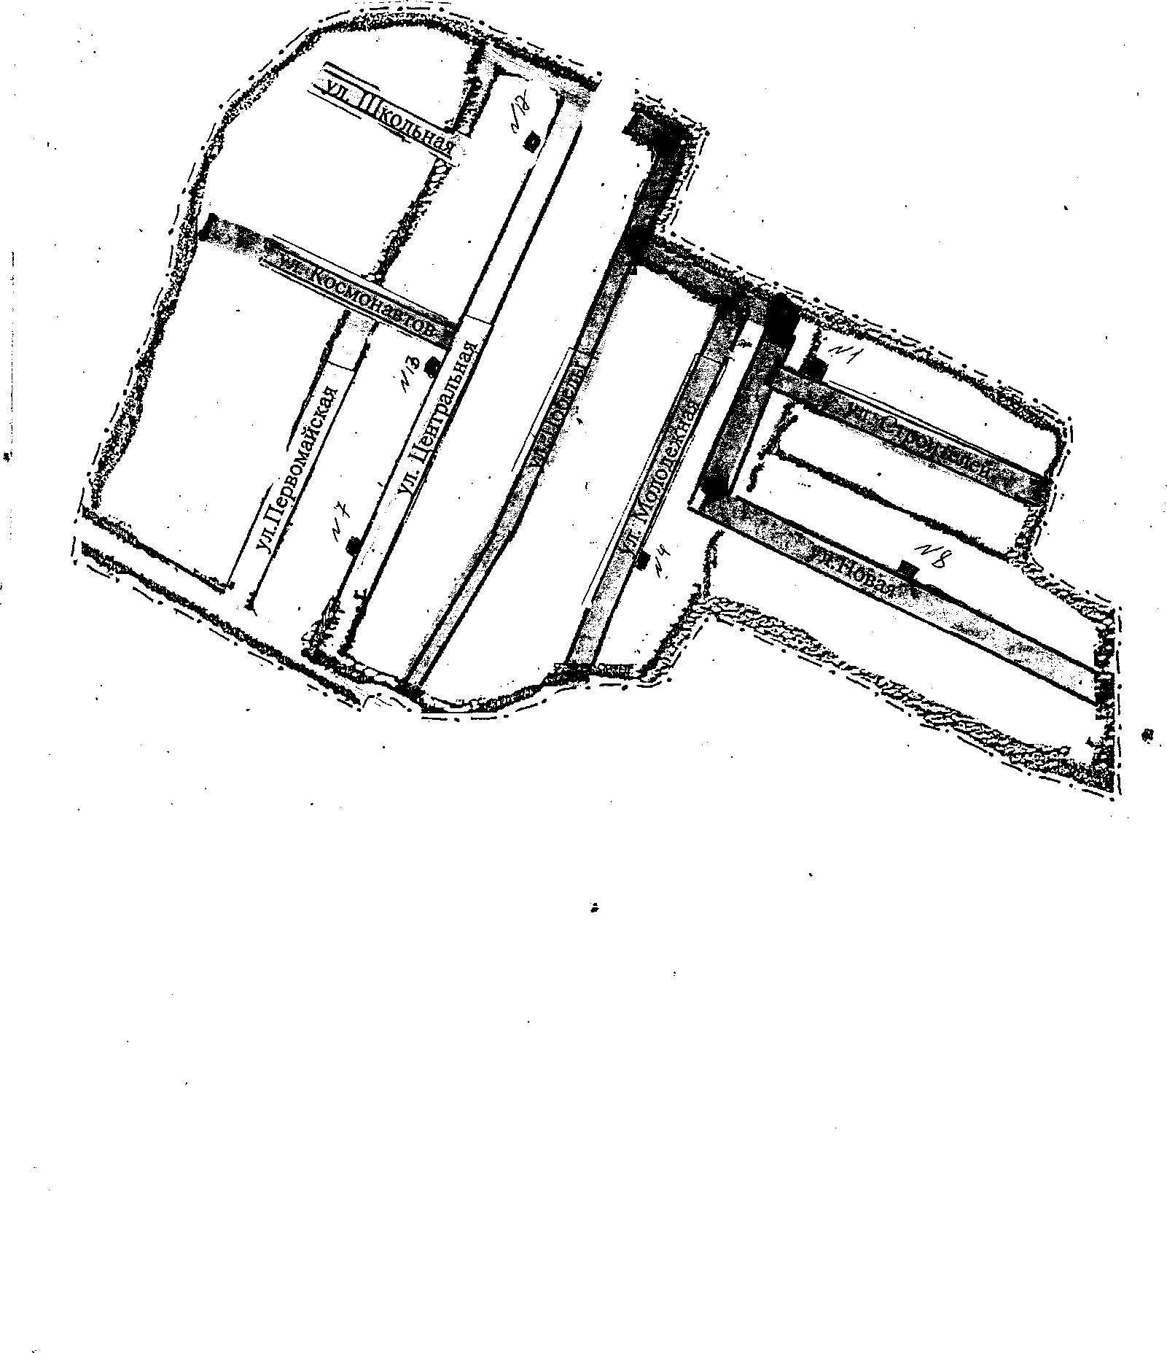

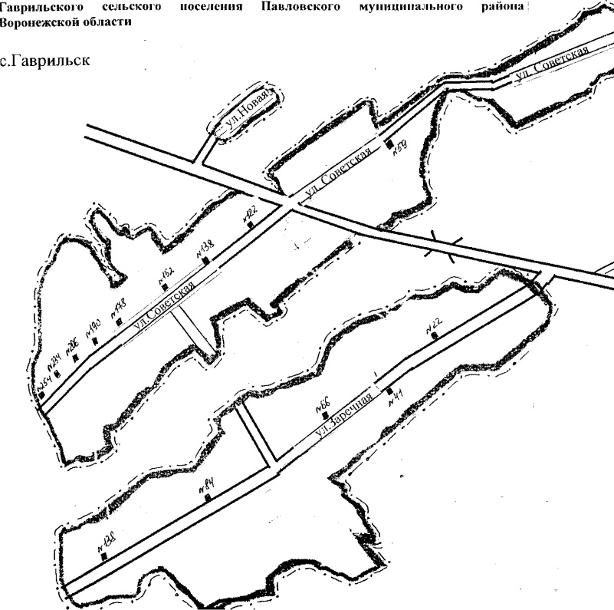

**С. ЦАРЕВКА**

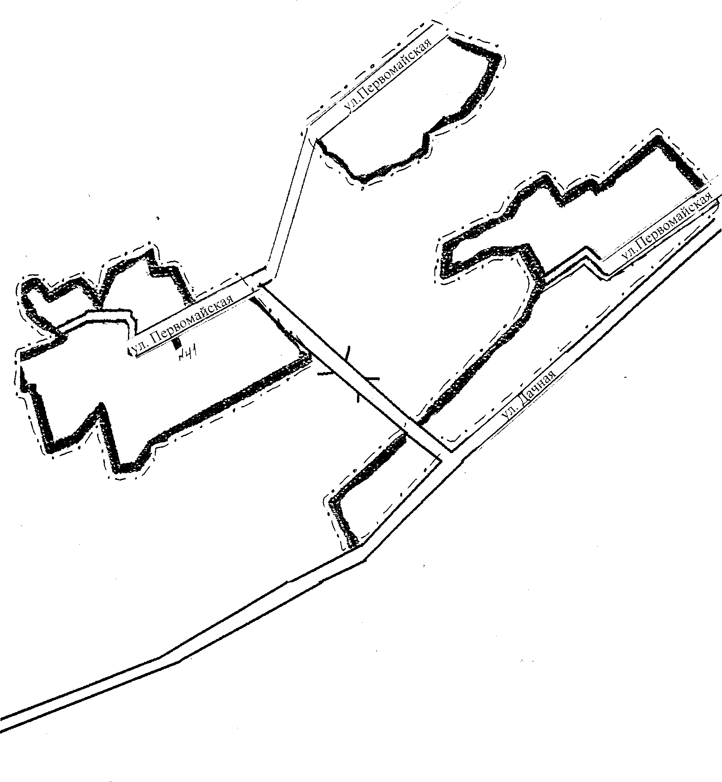

**С. МАЛАЯ КАЗИНКА**

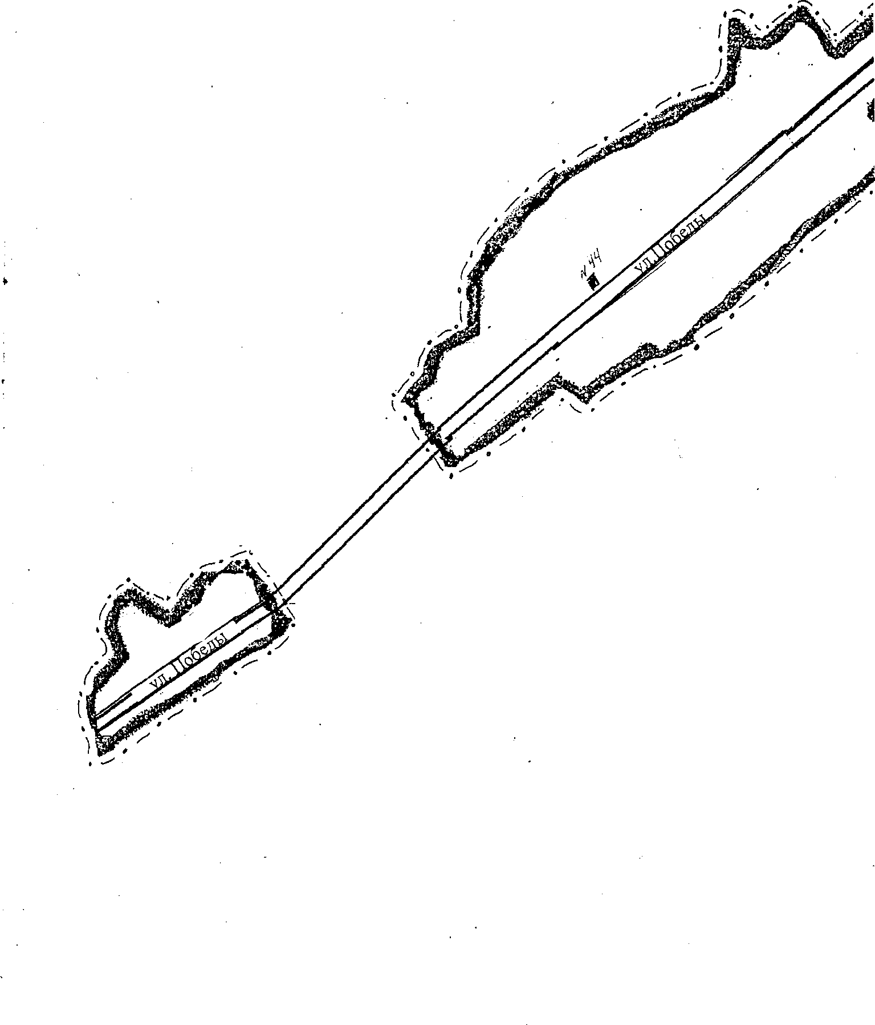

**АДМИНСТРАЦИЯ ГАВРИЛЬСКОГО СЕЛЬСКОГО ПОСЕЛЕНИЯ**

**ПАВЛОВСКОГО МУНИЦИПАЛЬНОГО РАЙОНА**

**ВОРОНЕЖСКОЙ ОБЛАСТИ**

**ПОСТАНОВЛЕНИЕ**

от 22.07.2013 г. № 053

с. Гаврильск

Об определении границ территорий, прилегающих к некоторым организациям и объектам, на которых не допускается розничная продажа алкогольной продукции на территории Гаврильского сельского поселения.

В соответствии с пунктом 2 и пунктом 4 статьи 16 Федерального закона от 22.11.1995 № 171-ФЗ "О государственном регулировании производства и оборота этилового спирта, алкогольной и спиртосодержащей продукции и об ограничении потреблении (распития) алкогольной продукции", постановлением Правительства Российской Федерации от 27.12.2012 № 1425 «Об определении органами государственной власти субъектов Российской Федерации мест массового скопления граждан и мест нахождения источников повышенной опасности, в которых не допускается розничная продажа алкогольной продукции, а также определении органами местного самоуправления границ прилегающих территорий, на которых не допускается розничная продажа алкогольной продукции», законом Воронежской области от 28.12.2005 № 88-ОЗ «О государственном регулировании отдельных правоотношений в сфере производства и оборота этилового спирта, алкогольной и спиртосодержащей продукции на территории Воронежской области», постановлением администрации Воронежской области от 17.02.2006 № 105 «О порядке определения в городских и сельских поселениях прилегающих к местам массового скопления граждан и местам нахождения источников повышенной опасности территорий, на которых не допускается розничная продажа алкогольной продукции», администрация Гаврильского сельского поселения

**ПОСТАНОВЛЯЕТ:**

1. Определить перечень организаций и объектов, на прилегающих территориях к которым не допускается розничная продажа алкогольной продукции на территории Гаврильского сельского поселения, согласно приложению № 1.

2. Установить, что к прилегающей территории относится территория, прилегающая к организациям и объектам, указанным в приложении № 1, включая обособленную территорию (при наличии таковой), то есть территорию, границы которой обозначены ограждением (объектами искусственного происхождения), прилегающую к зданию (строению, сооружению), в котором расположены указанные организации и (или) объекты, а также территория, определяемая с учетом конкретных особенностей местности и застройки, примыкающую к границам обособленной территории либо непосредственно к зданию (строению, сооружению), в котором расположены указанные организации и (или) объекты (дополнительная территория).

3. Способ расчета расстояния от организаций и объектов, указанных в приложении № 1 до границ прилегающих территорий определяется по радиусу (кратчайшее расстояние по прямой) от входа для посетителей на обособленную территорию (при наличии таковой) или от входа для посетителей в здание (строение, сооружение), в котором расположены организации и (или) объекты, указанные в приложении № 1 (при отсутствии обособленной территории).

При наличии нескольких входов для посетителей расчет проводится по радиусу от каждого входа с последующим объединением установленных прилегающих территорий.

4. Установить, что минимальное расстояние от организаций и (или) объектов, указанных в приложении № 1 до границ прилегающих территорий составляет 50 метров.

5. Утвердить схемы границ прилегающих территорий к организациям и (или) объектам, на которых не допускается розничная продажа алкогольной продукции, согласно приложению № 2.

6. Настоящее постановление вступает в силу с момента официального опубликования.

7. Контроль за исполнением настоящего постановления оставляю за собой.

Глава Гаврильского сельского поселения

Павловского муниципального района В.В. Лисицина

Приложение № 1

к постановлению администрации

Гаврильского сельского поселения

от 22.07.2013 года №_053_

Перечень организаций и объектов, на прилегающих территориях к которым не допускается розничная продажа алкогольной продукции на территории Гаврильского сельского поселения

|  |  |  |
| --- | --- | --- |
| N   п/п | Наименование учреждения, организации | Адрес местонахождения |
| 1. Образовательные организации | | |
| 1 | МКОУ Каменская НОШ- детский сад | 396458 Воронежская область Павловский район п. Каменск, ул. Центральная, 19 |
| 1 | МКОУ Гаврильскя СОШ | 396454 Воронежская область Павловский район село Гаврильск, ул. Советская, 152 |
| 3. Медицинские организации | | |
| 1 | Гаврильская амбулатория | 396454 Воронежская область Павловский район село Гаврильск, ул. Советская, д.106 |
| 4. Места массового скопления граждан | | |
| 1 | МКУК «Гаврильское КДО» | 396454 Воронежская область Павловский район село Гаврильск, ул. Советская, 148 |
| 2 | сельский клуб п. Каменск | 396458 Воронежская область Павловский район п. Каменск, ул. Первомайская, д.6 |

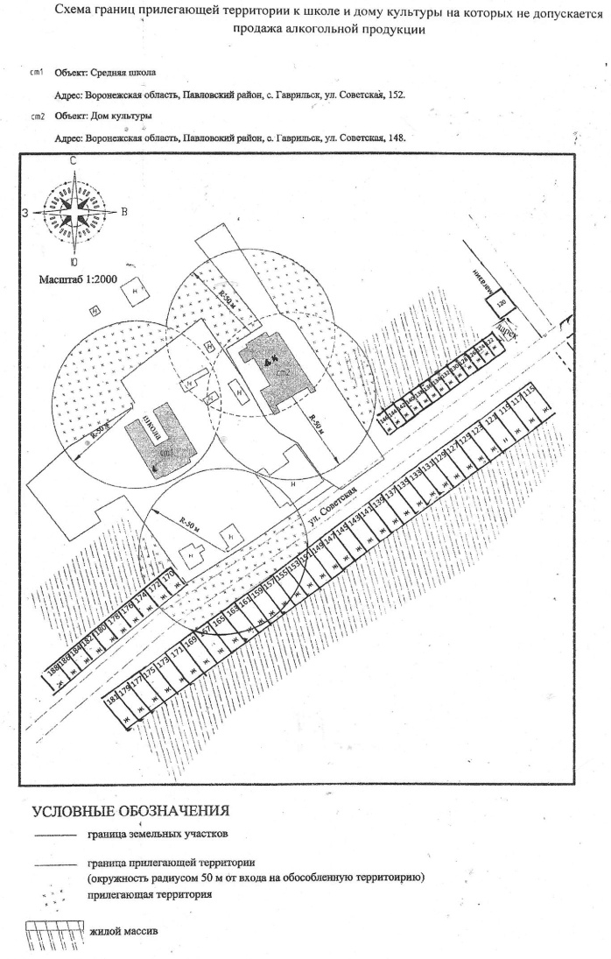

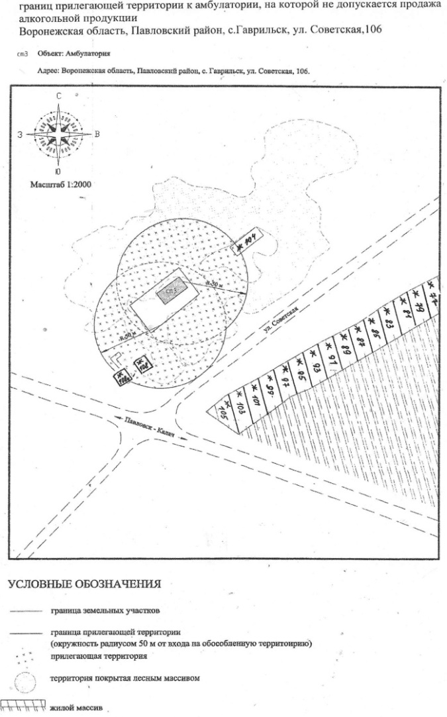

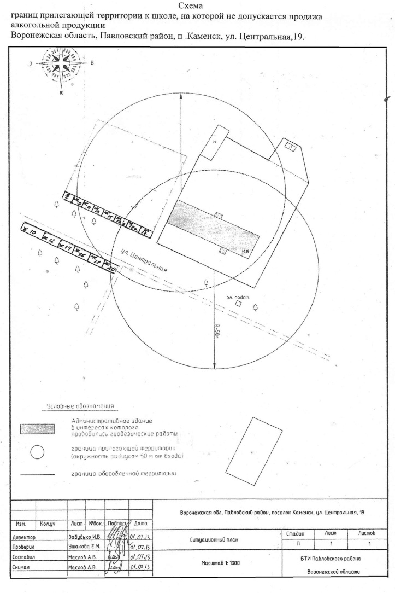

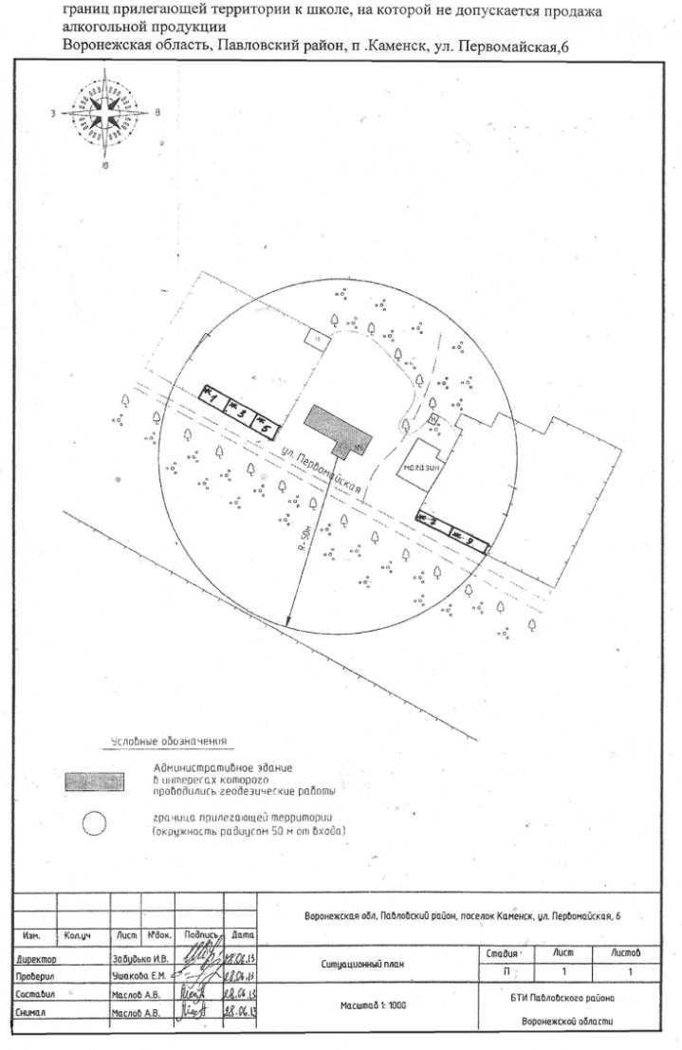

|  |
| --- |
| **Казинское сельское поселение** |

АДМИНИСТРАЦИЯ КАЗИНСКОГО СЕЛЬСКОГО ПОСЕЛЕНИЯ

ПАВЛОВСКОГО МУНИЦИПАЛЬНОГО РАЙОНА

ВОРОНЕЖСКОЙ ОБЛАСТИ

**ПОСТАНОВЛЕНИЕ**

03.09.2013 г. № 050

с.Большая Казинка

Об определении границ территорий, прилегающих к некоторым организациям и объектам, на которых не допускается розничная продажа алкогольной продукции на территории Казинского сельского поселения.

В соответствии с пунктом 2 и пунктом 4 статьи 16 Федерального закона от 22.11.1995 № 171-ФЗ "О государственном регулировании производства и оборота этилового спирта, алкогольной и спиртосодержащей продукции и об ограничении потреблении (распития) алкогольной продукции", постановлением Правительства Российской Федерации от 27.12.2012 № 1425 «Об определении органами государственной власти субъектов Российской Федерации мест массового скопления граждан и мест нахождения источников повышенной опасности, в которых не допускается розничная продажа алкогольной продукции, а также определении органами местного самоуправления границ прилегающих территорий, на которых не допускается розничная продажа алкогольной продукции», законом Воронежской области от 28.12.2005 № 88-ОЗ «О государственном регулировании отдельных правоотношений в сфере производства и оборота этилового спирта, алкогольной и спиртосодержащей продукции на территории Воронежской области», постановлением администрации Воронежской области от 17.02.2006 № 105 «О порядке определения в городских и сельских поселениях прилегающих к местам массового скопления граждан и местам нахождения источников повышенной опасности территорий, на которых не допускается розничная продажа алкогольной продукции», администрация Казинского сельского поселения

**П О С Т А Н О В Л Я Е Т:**

1. Определить перечень организаций и объектов, на прилегающих территориях к которым не допускается розничная продажа алкогольной продукции на территории Казинского сельского поселения, согласно приложению № 1.

2. Установить, что к прилегающей территории относится территория, прилегающая к организациям и объектам, указанным в приложении № 1, включая обособленную территорию (при наличии таковой), то есть территорию, границы которой обозначены ограждением (объектами искусственного происхождения), прилегающую к зданию (строению, сооружению), в котором расположены указанные организации и (или) объекты, а также территория, определяемая с учетом конкретных особенностей местности и застройки, примыкающую к границам обособленной территории либо непосредственно к зданию (строению, сооружению), в котором расположены указанные организации и (или) объекты (дополнительная территория).

3. Способ расчета расстояния от организаций и объектов, указанных в приложении № 1 до границ прилегающих территорий определяется по радиусу (кратчайшее расстояние по прямой) от входа для посетителей на обособленную территорию (при наличии таковой) или от входа для посетителей в здание (строение, сооружение), в котором расположены организации и (или) объекты, указанные в приложении № 1 (при отсутствии обособленной территории).

При наличии нескольких входов для посетителей расчет проводится по радиусу от каждого входа с последующим объединением установленных прилегающих территорий.

4. Установить, что минимальное расстояние от организаций и (или) объектов, указанных в приложении № 1 до границ прилегающих территорий составляет 50 метров.

5. Утвердить схемы границ прилегающих территорий к организациям и (или) объектам, на которых не допускается розничная продажа алкогольной продукции, согласно приложению № 2.

6. Настоящее постановление вступает в силу с момента официального опубликования.

7. Контроль за исполнением настоящего постановления оставляю за собой.

Глава Казинского сельского поселения

Павловского муниципального района Ю.И.Журавлев

Приложение № 1

к постановлению администрации

Казинского сельского поселения

от 03.09.2013 года №_050

Перечень организаций и объектов, на прилегающих территориях

к которым не допускается розничная продажа алкогольной продукции

на территории Казинского сельского поселения

|  |  |  |
| --- | --- | --- |
| N   п/п | Наименование учреждения, организации | Адрес местонахождения |
| 1. Детские организации | | |
| 1 | МКДОУ Б-Казинский детский сад | 396452 Воронежская область, Павловский район, село Большая Казинка, ул.Садовая,6 |
| 2. Образовательные организации | | |
| 1 | МКОУ Казинкая СОШ | 396452 Воронежская область, Павловский район село, Большая Казинка, улица Почтовая, 8 |
| 2 | МКОУ Николаевская ООШ | 396451 Воронежская область, Павловский район, село Николаевка, площадь Победы, 2 |
| 3. Медицинские организации | | |
| 1 | Б.Казинская врачебная амбулатория | 396452 Воронежская область Павловский район село Большая Казинка, Подлужная, 147 |
| 4. Места массового скопления граждан | | |
| 1 | Казинский СДК МКУК «Казинское КДО» | 396452 Воронежская область Павловский район село Большая Казинка, улица Советская, 80 а |
| 2 | Николаевский СДК МКУК «Казинское КДО» | 396451 Воронежская область, Павловский район, село Николаевка, площадь Победы, 6 |

Приложение № 2

к постановлению администрации

Казинского сельского поселения

от 03.09.2013 года № 050

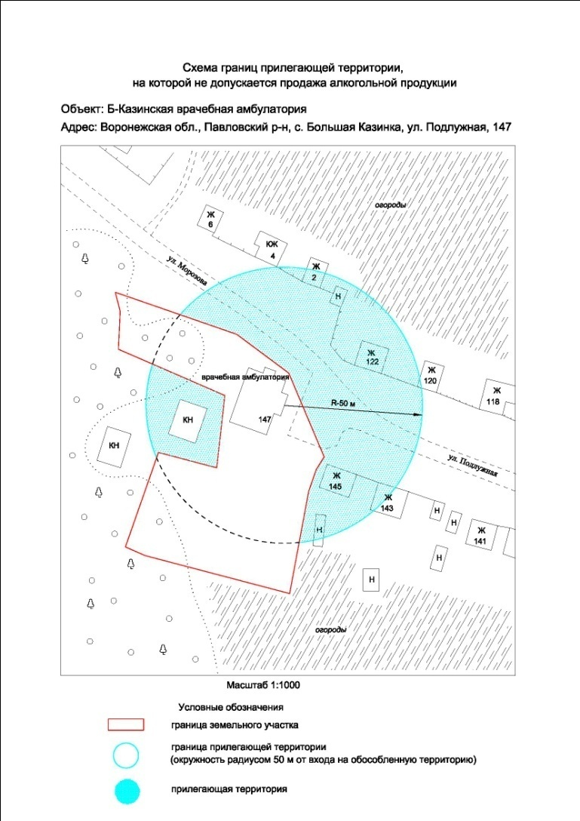

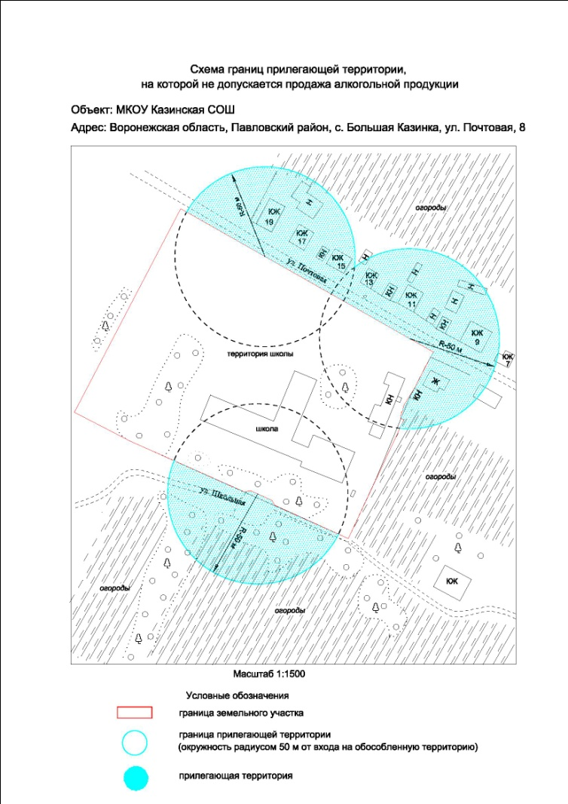

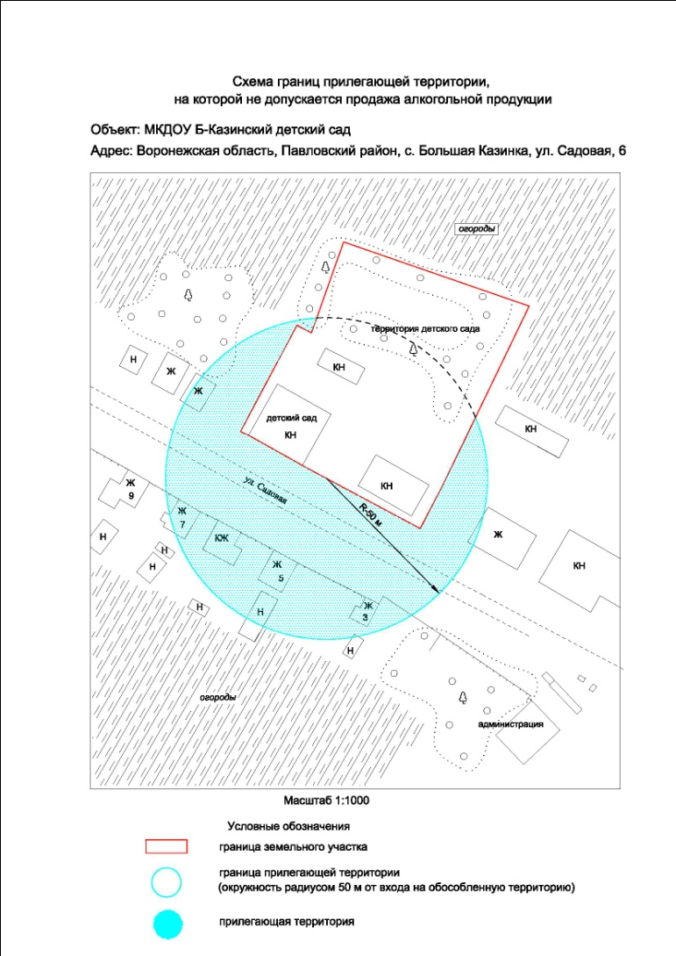

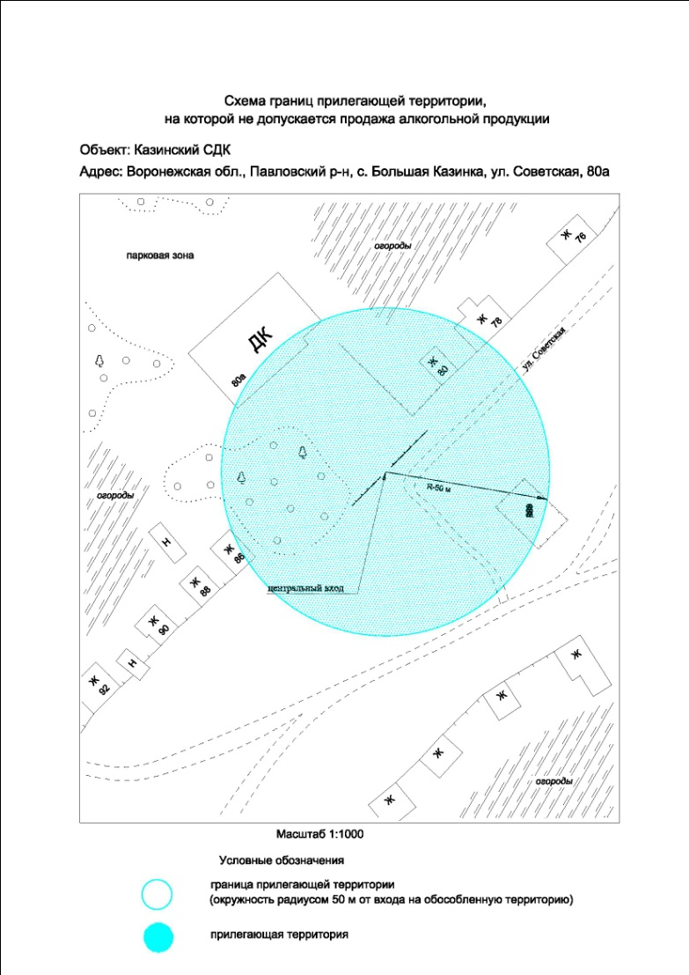

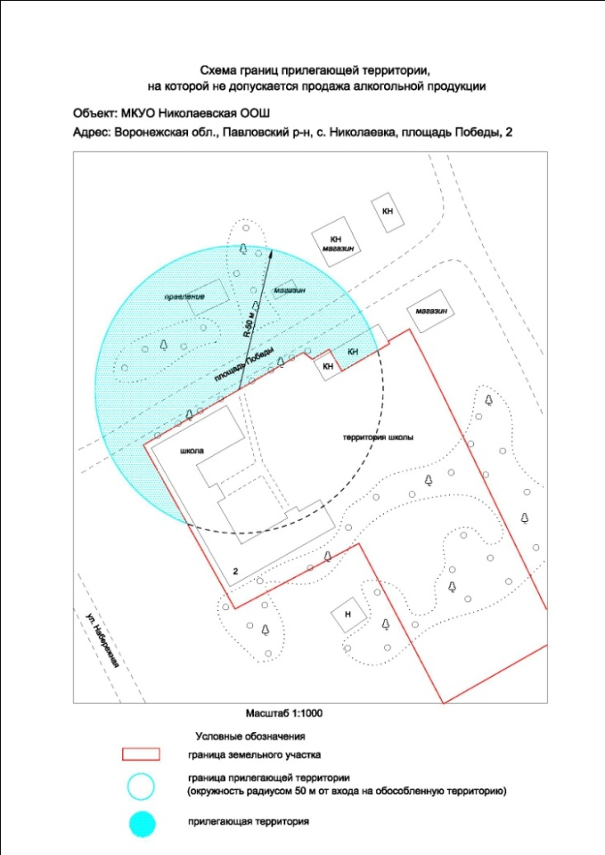

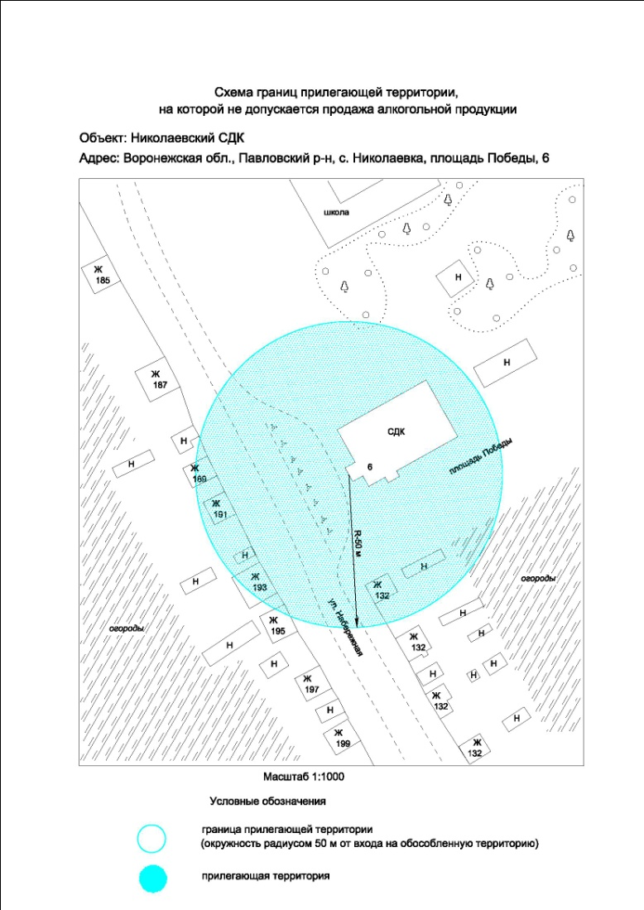

**Объявление о конкурсе по формированию кадрового резерва**

Администрация Казинского сельского поселения объявляет конкурс по формированию кадрового резерва на замещение возможных вакантных должностей муниципальной службы:

**- на должность ведущего специалиста администрации Казинского сельского поселения**

Требования: высшее профессиональное образование по направлениям: юридическое, экономическое, государственное и муниципальное управление, опыт работы по специальности, знание ПК, навыки работы с информационными базами.

- **на должность ведущего специалиста администрации Казинского сельского поселения**

Требования: высшее профессиональное образование по направлению бухгалтерский учет, знание особенностей учета в бюджетных учреждениях, навыки работы с автоматизированными программами бухгалтерского учета в бюджетных учреждениях, опыт работы по специальности, знание ПК, навыки работы с информационными базами.

Лица, изъявившие желание участвовать в конкурсе, представляют в администрацию Казинского сельского поселения по адресу: Воронежская область, Павловский район, с.Большая Казинка, ул.Советская, 74, к.3 с 8-00 час. до 16-00 час, перерыв с 12-00 час. до 13-00 час, в течение 21 дня со дня опубликования объявления, следующие документы:

1) личное заявление;

2) анкету установленной формы с приложением фотографии;

3) копия паспорта;

4) документы, подтверждающие необходимое профессиональное образование, стаж работы и квалификацию;

5) копию трудовой книжки или иных документов, подтверждающих трудовую (служебную) деятельность;

6) копию документов о профессиональном образовании, а также по желанию муниципального служащего, гражданина – о дополнительном профессиональном образовании, о присвоении ученой степени, ученого звания, заверенных нотариально или кадровыми службами по месту работы (службы);

7) документ медицинского учреждения об отсутствии у кандидата заболеваний, препятствующих назначению на должность муниципальной службы;

8) свидетельство о постановке лица на учет в налоговом органе по месту жительства на территории РФ

9) по желанию муниципального служащего, гражданина – рекомендации органов местного самоуправления государственной власти, организаций, политических партий, иных общественных объединений, свидетельствующие о деловых и личностных качествах кандидата.

С подробной информацией и проведением конкурса можно ознакомиться по телефону: 8 47362 42-168.

|  |
| --- |
| **Ливенского сельское поселение** |

|  |  |  |  |
| --- | --- | --- | --- |
| СВЕДЕНИЯ О ХОДЕ ИСПОЛНЕНИЯ БЮДЖЕТА ЛИВЕНСКОГО | | | |
| СЕЛЬСКОГО ПОСЕЛЕНИЯ ЗА 1 ПОЛУГОДИЕ 2013 г. | | | |
|  |  |  |  |
|  |  |  | тыс.руб. |
| Наименование показателя | Уточненный план на год | Исполнено за 1 ПОЛУГОДИЕ 2013г. | % исполнения |
| ИТОГО ДОХОДОВ | 3127,53132 | 1529,1 | 48,9 |
| Доходы налоговые и неналоговые | 907,4 | 278,6 | 30,7 |
| Безвозмездные поступления | 2220,13132 | 1250,5 | 56,3 |
| ИТОГО РАСХОДОВ | 3293,33132 | 1660 | 50,4 |
| Общегосударственные вопросы | 1765,2 | 974,3 | 55,2 |
| в т.ч. оплата труда и начисления на оплату труда | 1400,1 | 759,5 | 54,2 |
| Национальная оборона | 55,9 | 24,1 | 43,1 |
| в т.ч. оплата труда и начисления на оплату труда | 48,12 | 24,1 | 50,1 |
| Национальная безопасность и правоохранительная деятельность | 20 | 20 | 100,0 |
| Национальная экономика | 6,43132 | 0 | 0,0 |
| Жилищно-коммунальное хозяйство | 667,4 | 266 | 39,9 |
| Культура, кинематография, средства массовой информации | 777,4 | 375,6 | 48,3 |
| в т.ч. оплата труда и начисления на оплату труда | 479,7 | 196,3 | 40,9 |
| Социальное обеспечение населения | 1 | 0 | 0,0 |
| профицит (+), дефицит ( - ) | -165,8 | -130,9 | 79,0 |
| Численность работников муниципальных учреждений за 1 полугодие 2013 года | 9 | 9 |  |
| в том числе численность муниципальных служащих за 1 полугодие 2013 года | 3 | 3 |  |
| фактические затраты на содержание муниципальных служащих за 1 полугодие 2013г | 1063 | 593,9 | 55,8 |
|
|  |  |  |  |
| Глава Ливенского сельского поселения  Павловского муниципального района Я.П.Токарев | | | |

|  |
| --- |
| **Лосевское сельское поселение** |

АДМИНИСТРАЦИЯ ЛОСЕВСКОГО СЕЛЬСКОГО ПОСЕЛЕНИЯ

ПАВЛОВСКОГО МУНИЦИПАЛЬНОГО РАЙОНА

ВОРОНЕЖСКОЙ ОБЛАСТИ

**ПОСТАНОВЛЕНИЕ**

от 12.07.2013 г. №71

с. Лосево

Об определении границ территорий, прилегающих к некоторым организациям и объектам, на которых не допускается розничная продажа алкогольной продукции на территории Лосевского сельского поселения

В соответствии с пунктом 2 и пунктом 4 статьи 16 Федерального закона от 22.11.1995 № 171-ФЗ "О государственном регулировании производства и оборота этилового спирта, алкогольной и спиртосодержащей продукции и об ограничении потреблении (распития) алкогольной продукции", постановлением Правительства Российской Федерации от 27.12.2012 № 1425 «Об определении органами государственной власти субъектов Российской Федерации мест массового скопления граждан и мест нахождения источников повышенной опасности, в которых не допускается розничная продажа алкогольной продукции, а также определении органами местного самоуправления границ прилегающих территорий, на которых не допускается розничная продажа алкогольной продукции», законом Воронежской области от 28.12.2005 № 88-ОЗ «О государственном регулировании отдельных правоотношений в сфере производства и оборота этилового спирта, алкогольной и спиртосодержащей продукции на территории Воронежской области», постановлением администрации Воронежской области от 17.02.2006 № 105 «О порядке определения в городских и сельских поселениях прилегающих к местам массового скопления граждан и местам нахождения источников повышенной опасности территорий, на которых не допускается розничная продажа алкогольной продукции», администрация Лосевского сельского поселения

ПОСТАНОВЛЯЕТ:

1. Определить перечень организаций и объектов, на прилегающих территориях к которым не допускается розничная продажа алкогольной продукции на территории Лосевского сельского поселения, согласно приложению № 1.

2. Установить, что к прилегающей территории относится территория, прилегающая к организациям и объектам, указанным в приложении № 1, включая обособленную территорию (при наличии таковой), то есть территорию, границы которой обозначены ограждением (объектами искусственного происхождения), прилегающую к зданию (строению, сооружению), в котором расположены указанные организации и (или) объекты, а также территория, определяемая с учетом конкретных особенностей местности и застройки, примыкающую к границам обособленной территории либо непосредственно к зданию (строению, сооружению), в котором расположены указанные организации и (или) объекты (дополнительная территория).

3. Способ расчета расстояния от организаций и объектов, указанных в приложении № 1 до границ прилегающих территорий определяется по радиусу (кратчайшее расстояние по прямой) от входа для посетителей на обособленную территорию (при наличии таковой) или от входа для посетителей в здание (строение, сооружение), в котором расположены организации и (или) объекты, указанные в приложении № 1 (при отсутствии обособленной территории).

При наличии нескольких входов для посетителей расчет проводится по радиусу от каждого входа с последующим объединением установленных прилегающих территорий.

4. Установить, что минимальное расстояние от организаций и (или) объектов, указанных в приложении № 1 до границ прилегающих территорий составляет 50 метров.

5. Утвердить схемы границ прилегающих территорий к организациям и (или) объектам, на которых не допускается розничная продажа алкогольной продукции, согласно приложению № 2.

6. Признать утратившим силу постановление администрации Лосевского сельского поселения от 14.09.2012 г. №77 «Об определении территорий, прилегающих к местам массового скопления граждан и местам нахождения источников повышенной опасности, на которых не допускается розничная продажа алкогольной продукции»

7. Настоящее постановление вступает в силу с момента официального опубликования в Павловском муниципальном вестнике.

8. Контроль за исполнением настоящего постановления оставляю за собой.

Глава Лосевского сельского

поселения А. Р. Бугаёв

Приложение №1 к постановлению администрации Лосевского сельского поселения Павловского муниципального района Воронежской области

от 12.07.2013 г. №71

Перечень организаций и объектов, на прилегающих территориях к которым не допускается розничная продажа алкогольной продукции на территории Лосевского сельского поселения

|  |  |  |
| --- | --- | --- |
| **№**  **п/п** | **Наименование учреждения, организации** | **Адрес местонахождения** |
| 1. Детские организации | | |
| 1 | Муниципальное казенное дошкольное образовательное учреждение Лосевский детский сад №1 | 396432, Воронежская область, Павловский район, село Лосево, пр. Революции, 77 |
| 2 | Муниципальное казенное дошкольное образовательное учреждение Лосевский детский сад №2 | 396431, Воронежская область, Павловский район, село Лосево, ул. Кузнечная, 7а |
| 2. Образовательные организации | | |
| 3 | Муниципальное казенное образовательное учреждение Лосевская средняя общеобразовательная школа №2 | 396431, Воронежская область, Павловский район, село Лосево, ул. Буденного, 46 |
| 4 | Муниципальное бюджетное образовательное учреждение Лосевская средняя общеобразовательная школа №1 | 396432, Воронежская область, Павловский район, село Лосево, пл. Первомайская, 10а |
| 3. Медицинские организации | | |
| 5 | Муниципальное бюджетное учреждение здравоохранения Павловская ЦРБ Лосевская участковая больница | 396431, Воронежская область, Павловский район, село Лосево, ул. Буденного, 21б,  396432, Воронежская область, Павловский район, село Лосево, ул. В-Таганка, 37 |

Глава Лосевского сельского поселения

Павловского муниципального района А. Р. Бугаёв

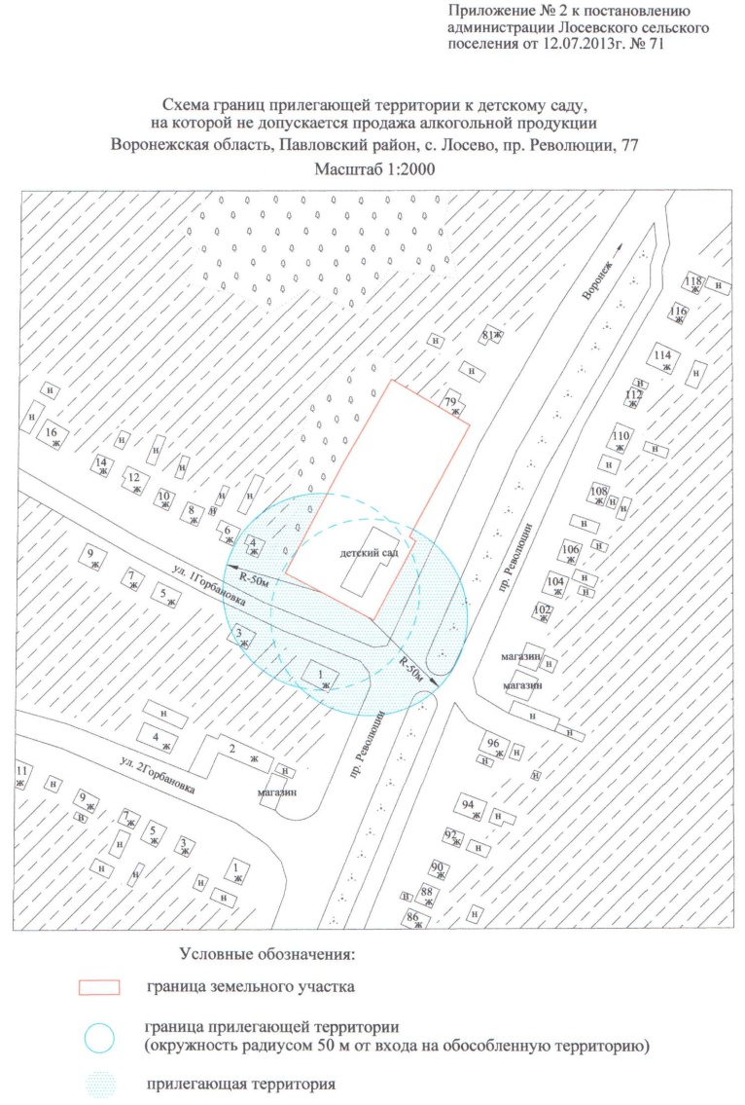

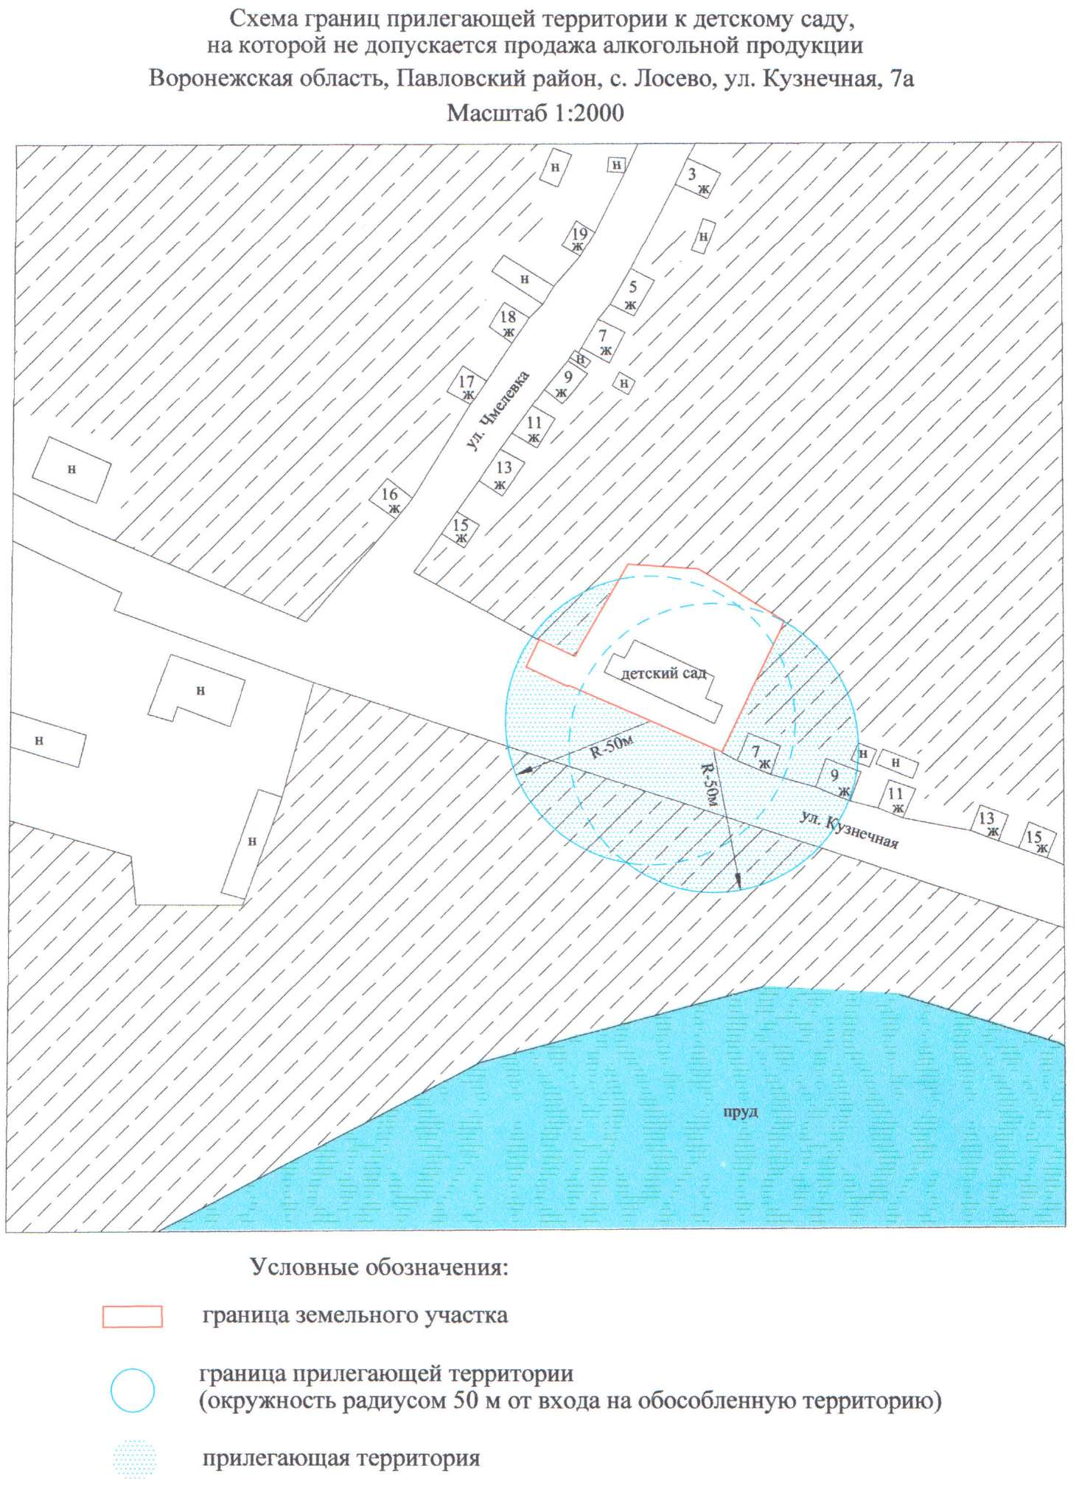

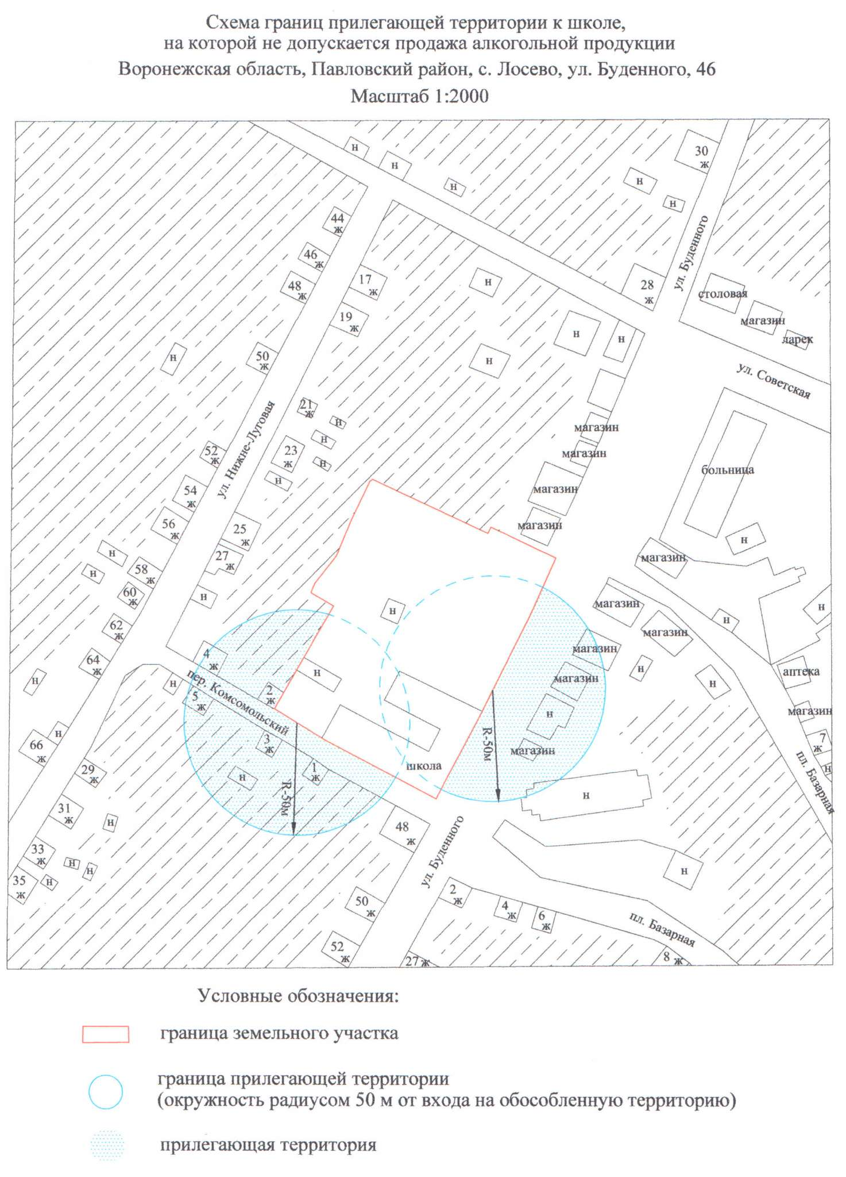

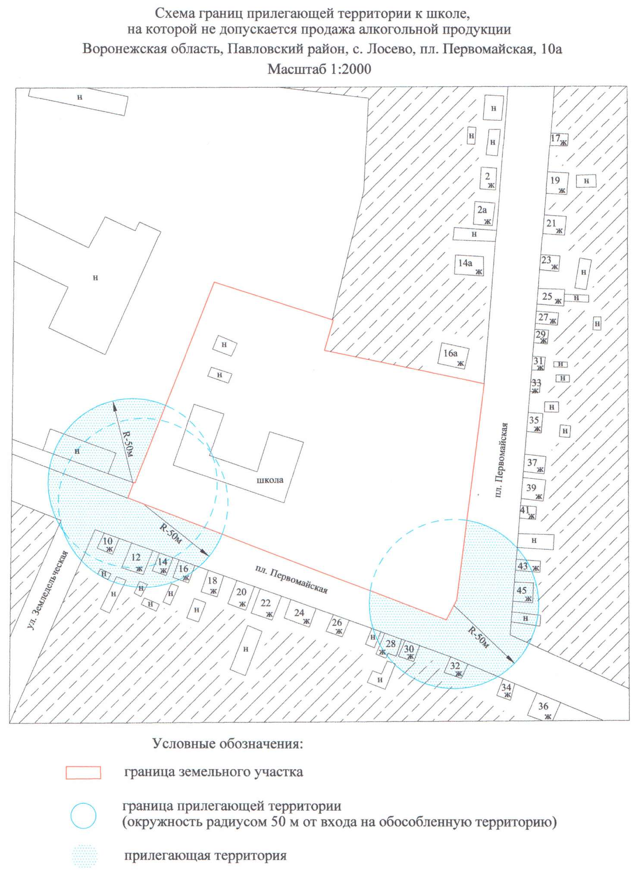

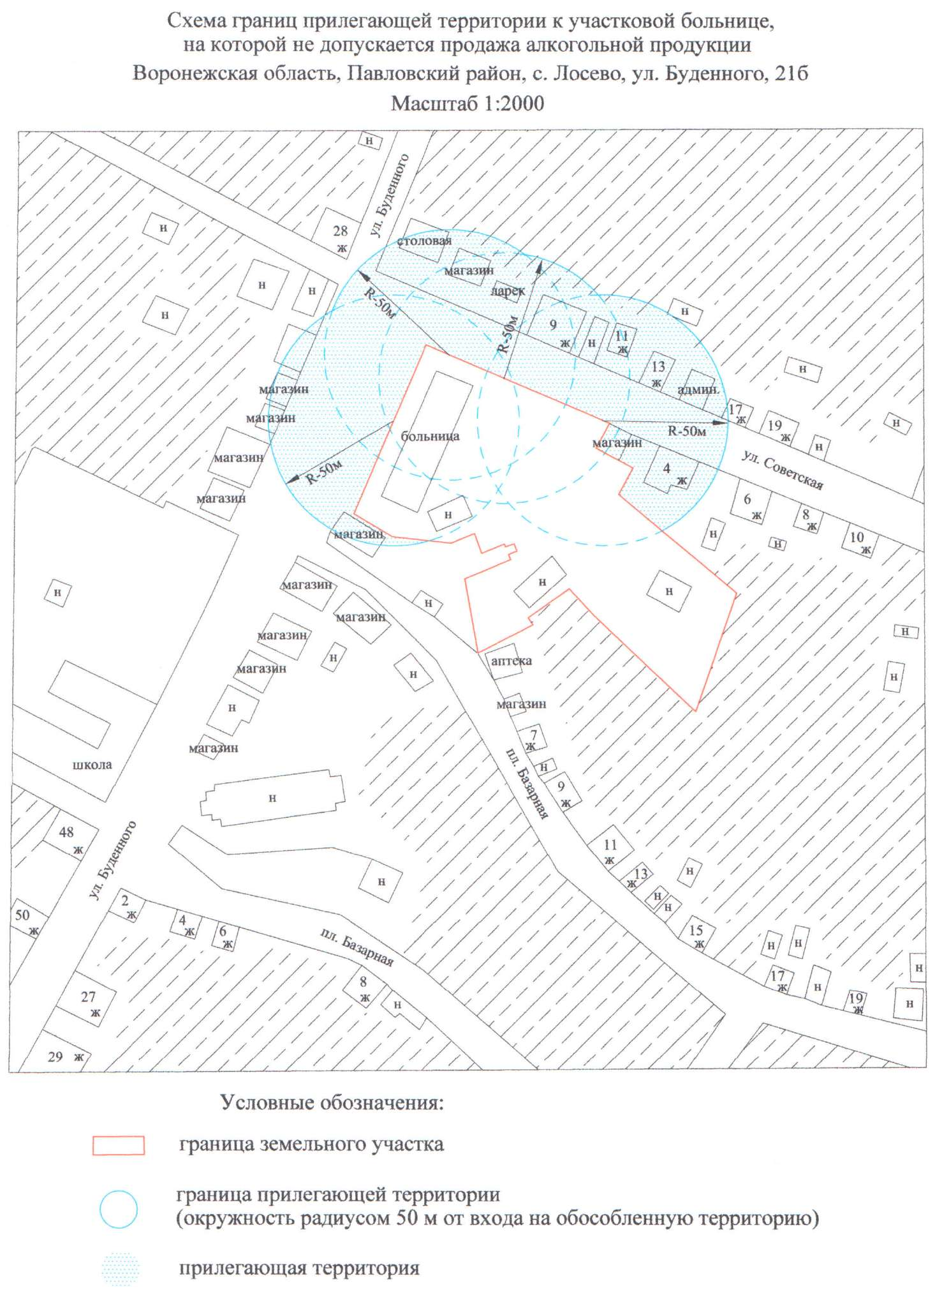

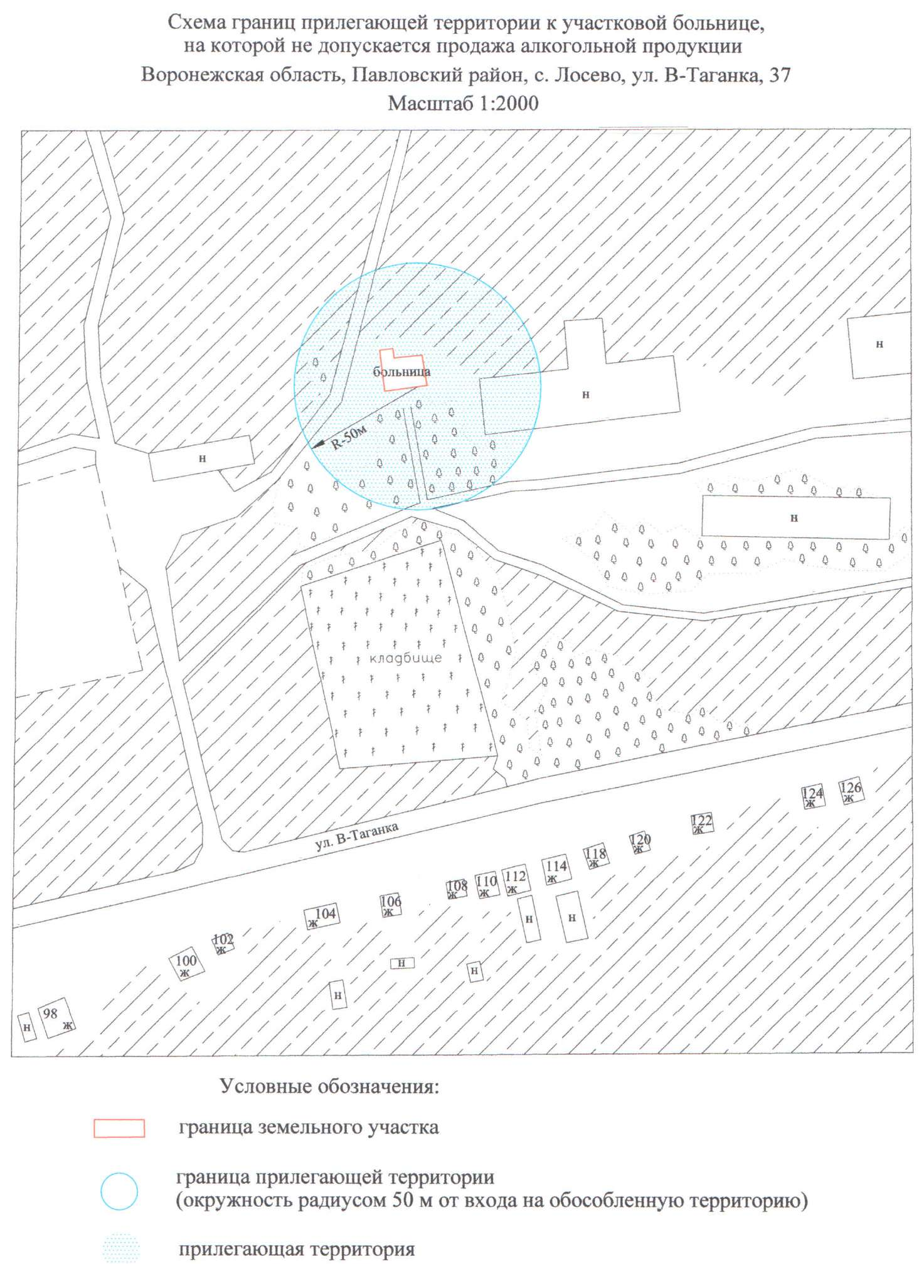

АДМИНИСТРАЦИЯ ЛОСЕВСКОГО СЕЛЬСКОГО ПОСЕЛЕНИЯ ПАВЛОВСКОГО МУНИЦИПАЛЬНОГО РАЙОНА

ВОРОНЕЖСКОЙ ОБЛАСТИ

**ПОСТАНОВЛЕНИЕ**

от 28.06.2013 г. № 67

с. Лосево

О повышении оплаты труда работников муниципального казенного учреждения Лосевского сельского поселения Павловского муниципального района Воронежской области

В соответствии со статьей 135 Трудового Кодекса РФ, пунктом 30 раздела VII «Единых рекомендаций по установлению на федеральном, региональном и местном уровнях систем оплаты труда работников государственных и муниципальных учреждений на 2013 год», утвержденных Решением Российской трехсторонней комиссии по регулированию социально-трудовых отношений от 21.12.2012 г. Протоколом №11, решением Совета народных депутатов Лосевского сельского поселения Павловского муниципального района от 25.12.2012г № 166 «Об утверждении бюджета Лосевского сельского поселения Павловского муниципального района Воронежской области на 2013 год и на плановый период 2014 и 2015 годов», принимая во внимание приказ департамента культуры и архивного дела Воронежской обласи от 30.05.2013г. № 408 – ОД «О повышении оплаты труда», постановлением администрации Павловского муниципального района Воронежской области от 27.06.2013г. №487 «О повышении оплаты труда работникам муниципальных учреждений культуры Павловского муниципального района» администрация Лосевского сельского поселения

ПОСТАНОВЛЯЕТ:

1. Директору МКУК «Лосевское КДО» (Славгородская Г.Д.)принять меры по увеличению с 01.04.2013 года фонда оплаты труда на 30% работникам МКУК «Лосевское КДО»

2. Старшему инспектору администрации Лосевского сельского поселения Красниковой Т.А. предусмотреть в бюджете сельского поселения средства на финансирование мероприятий по повышению фонда оплаты труда работников МКУК «Лосевское КДО»

3. Директору МКУК «Лосевское КДО» Славгородской Г.Д. утвердить штатное расписание на 01.04.2013г.

4. Распространить действие настоящего постановления на правоотношения, возникшие с 01.04.2013 года

5. Опубликовать настоящее постановление в муниципальной газете «Павловский муниципальный вестник»

6.Контроль за исполнением настоящего постановления оставляю за собой.

Глава Лосевского сельского поселения

Павловского муниципального района А. Р. Бугаёв

***Объявление о конкурсе по формированию кадрового резерва***

Администрация Лосевского сельского поселения объявляет конкурс по формированию кадрового резерва на замещение возможных вакантных должностей муниципальной службы:

**- на должность заместителя главы администрации Лосевского сельского поселения.**

Требования: высшее профессиональное образование по направлениям: юридическое, экономическое, государственное и муниципальное управление, опыт работы по специальности, знание ПК, навыки работы с информационными базами.

- **на должность ведущего специалиста (главный бухгалтер).**

Требования: высшее профессиональное образование по направлению бухгалтерский учет, знание особенностей учета в бюджетных учреждениях, навыки работы с автоматизированными программами бухгалтерского учета в бюджетных учреждениях, опыт работы по специальности, знание ПК, навыки работы с информационными базами.

Лица, изъявившие желание участвовать в конкурсе, представляют в администрацию Лосевского сельского поселения по адресу: Воронежская область, Павловский район, с. Лосево, ул. Советская, 15, к. №2, с 8-00 час. до 16-00 час, перерыв с 12-00 час. до 13-00 час, в течение 21 дня со дня опубликования объявления, следующие документы:

1) личное заявление;

2) анкету установленной формы с приложением фотографии;

3) копия паспорта;

4) документы, подтверждающие необходимое профессиональное образование, стаж работы и квалификацию;

5) копию трудовой книжки или иных документов, подтверждающих трудовую (служебную) деятельность;

6) копию документов о профессиональном образовании, а также по желанию муниципального служащего, гражданина – о дополнительном профессиональном образовании, о присвоении ученой степени, ученого звания, заверенных нотариально или кадровыми службами по месту работы (службы);

7) документ медицинского учреждения об отсутствии у кандидата заболеваний, препятствующих назначению на должность муниципальной службы;

8) свидетельство о постановке лица на учет в налоговом органе по месту жительства на территории РФ

9) по желанию муниципального служащего, гражданина – рекомендации органов местного самоуправления государственной власти, организаций, политических партий, иных общественных объединений, свидетельствующие о деловых и личностных качествах кандидата.

С подробной информацией и проведением конкурса можно ознакомиться по телефону: 8(47362) 61-247.

Администрация Лосевского

сельского поселения

|  |  |  |  |  |
| --- | --- | --- | --- | --- |
| |  | | --- | | **Песковское сельское поселение** |   Сведения о ходе исполнения  бюджета Песковского сельского поселения Павловского муниципального района за 1 квартал 2012 г.за I полугодие 2013 года | | | |
|  |  |  | тыс.руб. |
| Наименование показателя | Уточненный план на год | Исполнено за 1 полугодие 2013 г. | % исполнения |
|
| ИТОГО ДОХОДОВ | 4 178,70 | 1 773,43 | 42,44 |
| Доходы налоговые и неналоговые | 2 209,40 | 553,33 | 25,04 |
| Безвозмездные поступления | 1 969,30 | 1 220,10 | 61,96 |
| ИТОГО РАСХОДОВ | 4 093,10 | 1 382,77 | 33,78 |
| Общегосударственные вопросы | 1 937,70 | 678,30 | 35,01 |
| в т.ч. оплата труда и начисления на оплату труда | 1 388,60 | 487,79 | 35,13 |
| Национальная оборона | 55,90 | 18,83 | 33,69 |
| в т.ч. оплата труда и начисления на оплату труда | 48,10 | 18,75 | 38,98 |
| Национальная безопасность и правоохранительная деятельность | 1,50 | 1,17 | 78,00 |
| Национальная экономика | 105,20 | 0,00 | 0,00 |
| Жилищно-коммунальное хозяйство | 277,00 | 120,00 | 43,32 |
| Культура, кинематография, средства массовой информации | 1 590,50 | 506,23 | 31,83 |
| в т.ч. оплата труда и начисления на  оплату труда | 763,30 | 294,79 | 38,62 |
| Социальная политика | 124,00 | 57,02 | 45,98 |
| Обслуживание государственного и муниципального долга | 1,30 | 1,22 | 93,85 |
| Результат исполнения бюджета: профицит (+), дефицит (-) | 85,60 | 390,66 | 456,38 |
| Численность муниципальных служащих за 1 полугодие 2013 года | 3 | | |
| Численность работников муниципальных учреждений за 1 полугодие 2013 года | 7 | | |
| Глава Песковского сельского поселения  Павловского муниципального района И.В.Кулешов | | | |

|  |  |  |  |  |  |
| --- | --- | --- | --- | --- | --- |
| Сведения о ходе исполнения  бюджета Песковского сельского поселения Павловского муниципального района за 1 квартал 2012 г.  за 2012 год | | | | | |
|  |  | |  | | тыс.руб. |
| Наименование показателя | Уточненный план на год | | Исполнено за 2012 г. | | % исполнения |
|
| ИТОГО ДОХОДОВ | 4 405,65 | | 4 408,90 | | 100,07 |
| Доходы налоговые и неналоговые | 1 733,00 | | 1 736,25 | | 100,19 |
| Безвозмездные поступления | 2 672,65 | | 2 672,65 | | 100,00 |
| ИТОГО РАСХОДОВ | 4 072,75 | | 4 062,57 | | 99,75 |
| Общегосударственные вопросы | 2 685,84 | | 2 680,72 | | 99,81 |
| в т.ч. оплата труда и начисления на оплату труда | 1 333,50 | | 1 331,94 | | 99,88 |
| Национальная оборона | 55,90 | | 55,90 | | 100,00 |
| в т.ч. оплата труда и начисления на оплату труда | 48,12 | | 48,12 | | 100,00 |
| Национальная безопасность и правоохранительная деятельность | 2,09 | | 2,09 | | 100,00 |
| Национальная экономика | 0,00 | | 0,00 | | 0,00 |
| Жилищно-коммунальное хозяйство | 447,31 | | 447,06 | | 99,94 |
| Культура, кинематография, средства массовой информации | 760,51 | | 755,83 | | 99,38 |
| в т.ч. оплата труда и начисления на оплату труда | 684,51 | | 681,04 | | 99,49 |
| Социальная политика | 113,40 | | 113,39 | | 99,99 |
| Обслуживание государственного и муниципального долга | 7,70 | | 7,58 | | 98,44 |
| Результат исполнения бюджета: профицит (+), дефицит (-) | 332,90 | | 346,33 | | 31,68 |
| Численность муниципальных служащих  за 2012 год | 3 | | | | |
| Численность работников муниципальных учреждений за 2012 год | 7 | | | | |
|  |  |  | |  | |
| Глава Песковского сельского поселения  Павловского муниципального района И.В.Кулешов | | | | | |

|  |
| --- |
| **Петровское сельское поселение** |

###### **Совет народных депутатов Петровского сельского поселения**

###### **Павловского муниципального района**

###### **Воронежской области**

## РЕШЕНИЕ

от 03. 09. 2013 г. № 200

с. Петровка

Об утверждении Положения о муниципальной

казне Петровского сельского поселения

**Павловского муниципального** **района**

В соответствии с Гражданским кодексом Российской Федерации, Федеральным законом от 06.10.2003 N 131-ФЭ "Об общих принципах организации местного самоуправления в Российской Федерации" и в целях повышения эффективности использования имущества, находящегося в муниципальной собственности, Совет народных депутатов Петровского сельского поселения Павловского муниципального района

Р Е Ш И Л :

1.Утвердить Положение о муниципальной казне Петровского сельского поселения Павловского муниципального района согласно приложению.

2.Настоящее решение опубликовать в муниципальной газете «Павловский муниципальный вестник».

Глава Петровского сельского поселения

Павловского муниципального района В.А.Лисавцов

Приложение к решению

Совета народных депутатов

Петровского сельского поселения

Павловского муниципального района

от 03.09. 2013г. № 200

**ПОЛОЖЕНИЕ О МУНИЦИПАЛЬНОЙ КАЗНЕ ПЕТРОВСКОГО СЕЛЬСКОГО ПОСЕЛЕНИЯ**

**ПАВЛОВСКОГО МУНИЦИПАЛЬНОГО РАЙОНА**

ОБЩИЕ ПОЛОЖЕНИЯ

* + Настоящее Положение о муниципальной казне Петровского сельского поселения Павловского муниципального района (далее - Положение) разработано в соответствии с Гражданским кодексом Российской Федерации, Федеральным законом от 06.10.2003 N 131-ФЭ "Об общих принципах организации местного самоуправления в Российской Федерации" и определяет цели, задачи, порядок формирования, учета и распоряжения муниципальным имуществом, составляющим казну Петровского сельского поселения Павловского муниципального района.
  + Управление и распоряжение муниципальным имуществом от имени Петровского сельского поселения Павловского муниципального района осуществляет администрация Петровского сельского поселения Павловского муниципального района в лице бухгалтерии администрации Петровского сельского поселения Павловского муниципального района.
  + Бухгалтерия администрации Петровского сельского поселения Павловского муниципального района осуществляет учет, оформление и подготовку документов для государственной регистрации прав собственности на имущество муниципальной казны в органе, осуществляющем государственную регистрацию прав собственности в порядке, предусмотренном действующим законодательством РФ, настоящим Положением, иными нормативными правовыми актами органов местного самоуправления.

ЦЕЛИ И ЗАДАЧИ УПРАВЛЕНИЯ МУНИЦИПАЛЬНОЙ КАЗНОЙ

2.1. Целями управления муниципальной казной являются:

* укрепление финансовой основы местного самоуправления;

- приумножение и улучшение состояния недвижимого имущества, находящегося в муниципальной собственности, используемого для социально-экономического развития Петровского сельского поселения Павловского муниципального района;

* увеличение доходов бюджета Петровского сельского поселения;
* сохранение и создание новых рабочих мест;

- привлечение инвестиций и стимулирование предпринимательской активности в Петровском сельском поселении;

- обеспечение обязательств Петровского сельского поселения Павловского муниципального района по гражданско-правовым сделкам.

2.2. В указанных целях при управлении муниципальной казной решаются следующие задачи:

* Полный пообъектный учет муниципального имущества.
* Сохранение и приумножение в составе муниципальной казны Петровского сельского поселения Павловского муниципального района имущества, необходимого для обеспечения общественных потребностей населения поселения.
* Выявление и применение наиболее эффективных способов использования муниципального имущества.
* Контроль за сохранностью и использованием муниципального имущества по целевому назначению.
* Формирование информационной базы данных, содержащей достоверную информацию о составе недвижимого и движимого муниципального имущества, его техническом состоянии, стоимостных и иных характеристиках.

3. СОСТАВ И ИСТОЧНИКИ ФОРМИРОВАНИЯ МУНИЦИПАЛЬНОЙ КАЗНЫ

* В состав имущества муниципальной казны входит недвижимое и движимое имущество, находящееся в муниципальной собственности и не закрепленное за муниципальными предприятиями на праве хозяйственного ведения и муниципальными учреждениями на праве оперативного управления:

-нежилые здания и сооружения, их части;

* доли в праве собственности на недвижимое имущество;
* земельные участки, участки недр и все объекты, которые связаны с землей так, что их перемещение без соразмерного ущерба их назначению невозможно, находящиеся в муниципальной собственности;
* строения и сооружения (инженерные сети и объекты инфраструктуры);
* предприятия (имущественные комплексы);
* машины, станки, оборудование;

-транспортные средства;

* архивные фонды;
* иное движимое и недвижимое имущества.
* Источниками формирования муниципальной казны является имущество:

1. Вновь созданное или приобретенное в муниципальную собственность Петровского сельского поселения Павловского муниципального района за счет средств бюджета Петровского сельского поселения и иных источников в соответствии с действующим законодательством РФ.
2. Переданное в муниципальную собственность в порядке, предусмотренном законодательством РФ о разграничении государственной собственности.
3. Переданное безвозмездно в муниципальную собственность юридическими и физическими лицами.
4. Изъятое из хозяйственного ведения муниципальных предприятий и оперативного управления муниципальных учреждений на законных основаниях.
5. Ликвидируемых (реорганизуемых) муниципальных предприятий и муниципальных учреждений.
6. Бесхозяйное, признанное муниципальным в порядке, установленном законодательством РФ.

3.2.8. Поступившее в муниципальную собственность на других законных основаниях.

3.3. Включение имущества в состав муниципальной казны осуществляется в соответствии с действующим законодательством РФ и нормативными правовыми актами органов местного самоуправления.

1. ПОРЯДОК УЧЕТА ИМУЩЕСТВА МУНИЦИПАЛЬНОЙ КАЗНЫ
   1. Имущество, составляющее муниципальную казну, принадлежит на праве собственности непосредственно муниципальному образованию Петровское сельское поселение Павловского муниципального района и не подлежит отражению в бухгалтерской отчетности органов местного самоуправления и других организаций в качестве основных или оборотных средств.
   2. Учет имущества казны и его движение осуществляется путем внесения бухгалтерией администрации Петровского сельского поселения Павловского муниципального района соответствующих сведений в специальный раздел Реестра муниципального имущества в соответствии с действующими нормативными правовыми актами органов местного самоуправления. Данный раздел должен содержать сведения о структуре (составе), месте нахождения, площади, способе приобретения, стоимости, основаниях и сроке постановки на учет, износе муниципального казенного имущества, обременении, другие сведения, соответствующие требованиям законодательства РФ о бухгалтерском учете при отражении отдельных видов имущества в бухгалтерской отчетности организаций, а также сведения о решениях по передаче имущества в пользование, других актах распоряжения имуществом, в том числе влекущих исключение имущества из состава муниципальной казны и его возврат в муниципальную казну.
   3. Ведение Реестра муниципального казенного имущества осуществляется бухгалтерией администрации Петровского сельского поселения Павловского муниципального района.
   4. Бюджетный учет имущества муниципальной казны осуществляется бухгалтерией администрации Петровского сельского поселения Павловского муниципального района и представляет собой упорядоченную систему сбора, регистрации и обобщения информации об имуществе муниципальной казны и операциях с объектами имущества казны. Объекты имущества муниципальной казны учитываются в соответствии с Инструкцией по бюджетному учету, утверждаемой Министерством Финансов Российской Федерации, на отдельном балансе.
   5. Право муниципальной собственности на недвижимое имущество казны и сделки с ним подлежат государственной регистрации в соответствии с Федеральным законом «О государственной регистрации прав на недвижимое имущество и сделок с ним».
2. ПОРЯДОК РАСПОРЯЖЕНИЯ ИМУЩЕСТВОМ МУНИЦИПАЛЬНОЙ КАЗНЫ
   1. Условия и порядок передачи имущества муниципальной казны в аренду, безвозмездное пользование, залог и распоряжение им иными способами регулируются действующим законодательством РФ, нормативными правовыми актами органов местного самоуправления, принятыми в пределах их компетенции, и соответствующими договорами.
   2. Распоряжение имуществом муниципальной казны путем передачи его в залог либо иным способом, создающее возможность утраты права муниципальной собственности на него, осуществляется на основании нормативных правовых актов органов местного самоуправления.
   3. Исключение имущества из состава муниципальной казны при его приватизации осуществляется в порядке и случаях, предусмотренных законодательством РФ и нормативными правовыми актами органов местного самоуправления о приватизации муниципального имущества.
3. ВЫБЫТИЕ ИМУЩЕСТВА ИЗ СОСТАВА МУНИЦИПАЛЬНОЙ КАЗНЫ
   1. Выбытие имущества из состава муниципальной казны происходит в случаях:

* безвозмездной или возмездной передачи из муниципальной собственности в государственную собственность субъекта Российской Федерации или в федеральную собственность Российской Федерации в соответствии с договорами (соглашениями) публично-правового характера;
* передачи в хозяйственное ведение муниципальным предприятиям либо оперативное управление муниципальным учреждениям;
* продажи на аукционах, конкурсах, посредством публичного предложения, без объявления цены;
* уничтожения либо повреждения имущества вследствие стихийных бедствий и других чрезвычайных ситуаций природного и техногенного характера;
* списания имущества из-за физического износа;
* совершения иных действий, предусмотренных законодательством Российской Федерации.
  1. Порядок и условия выбытия имущества из состава муниципальной казны осуществляются в соответствии с действующим законодательством РФ и нормативными правовыми актами органов местного самоуправления.

1. СОДЕРЖАНИЕ ИМУЩЕСТВА МУНИЦИПАЛЬНОЙ КАЗНЫ
   1. Содержание имущества муниципальной казны осуществляется путем поддержания имущества в исправном состоянии и обеспечения его сохранности (в том числе защиты от посягательств третьих лиц).

В целях поддержания имущества муниципальной казны в исправном состоянии осуществляется деятельность, связанная с текущим и капитальным ремонтом имущества и его эксплуатацией.

* 1. Организация содержания имущества казны обеспечивается бухгалтерией администрации Петровского сельского поселения Павловского муниципального района, а в случаях передачи имущества во временное пользование по договору аренды (имущественного найма), передачи имущества в безвозмездное временное пользование по договору безвозмездного пользования имуществом (ссуды), передачи имущества на определенный срок для осуществления управления имуществом в интересах администрации Петровского сельского поселения Павловского муниципального района по договору доверительного управления имуществом, передачи имущества залогодержателю по договору о залоге и в других случаях, установленных законодательством, - соответственно арендаторами, ссудополучателями, доверительными управляющими, залогодержателями или иными лицами, у которых находится в пользовании и владении муниципальное имущество, если иное не предусмотрено соглашением сторон.
* Финансирование деятельности по управлению и распоряжению имуществом казны, его содержанию и развитию осуществляется за счет средств бюджета Петровского сельского поселения.
* Ремонт и эксплуатация имущества муниципальной казны могут осуществляться:
* специально создаваемыми структурными подразделениями органов местного самоуправления за счет средств, выделенных на эти цели в соответствии с утвержденной сметой доходов и расходов;
* специально создаваемыми муниципальными учреждениями за счет средств, выделенных им в соответствии с утвержденной сметой доходов и расходов;
* Для обеспечения сохранности имущества муниципальной казны могут производиться страхование имущества, установление особого режима его эксплуатации и охраны, а также передача имущества на хранение.

1. КОНТРОЛЬ ЗА СОХРАННОСТЬЮ И ЦЕЛЕВЫМ ИСПОЛЬЗОВАНИЕМ ИМУЩЕСТВА МУНИЦИПАЛЬНОЙ КАЗНЫ
2. Контроль за сохранностью и целевым использованием имущества муниципальной казны, переданного во владение и пользование третьим лицам, осуществляет бухгалтерией администрации Петровского сельского поселения Павловского муниципального района в соответствии с условиями заключенных договоров о передаче имущества.
3. В ходе контроля бухгалтерия администрации Петровского сельского поселения Павловского муниципального района по мере необходимости осуществляет проверку состояния переданного имущества и соблюдения условий договоров о передаче имущества.
4. Риск случайной гибели имущества или случайного повреждения имущества несет его собственник, если законом или договором не предусмотрено иное.

Глава Петровского сельского поселения

Павловского муниципального района В.А.Лисавцов

**СОВЕТ НАРОДНЫХ ДЕПУТАТОВ**

**ПЕТРОВСКОГО СЕЛЬСКОГО ПОСЕЛЕНИЯ**

**ПАВЛОВСКОГО МУНИЦИПАЛЬНОГО РАЙОНА**

**ВОРОНЕЖСКОЙ ОБЛАСТИ**

**Р Е Ш Е Н И Е**

от 03.09. 2013 № 201

с. Петровка

Об утверждении Порядка формирования, размещения, исполнения и контроля за исполнением муниципального заказа Петровского сельского поселения Павловского муниципального района Воронежской области

Рассмотрев экспертное заключение Правового управления Правительства Воронежской области от 28.03.2013 г. №19-62/1301713П, руководствуясь Бюджетным [кодексом](consultantplus://offline/main?base=LAW;n=112715;fld=134;dst=1389) Российской Федерации, ч. 3 ст. 54 Федерального закона от 06.10.2003г. №131-ФЗ «Об общих принципах организации местного самоуправления в РФ», ч. 3 ст. 17 Федерального закона от 21.07.2005г. №94-ФЗ «О размещении заказов на поставки товаров, выполнение работ, оказание услуг для государственных и муниципальных нужд», Уставом Петровского сельского поселения Павловского муниципального района, Совет народных депутатов Петровского сельского поселения Павловского муниципального района

РЕШИЛ:

1. Установить, что администрация Петровского сельского поселения Павловского муниципального района является органом, уполномоченным на осуществление функций по размещению заказов на поставки товаров, выполнение работ, оказание услуг для нужд заказчиков в соответствии с его компетенцией (далее - уполномоченный орган)

2. Установить, что Контрольно-счетная комиссия Павловского муниципального района является органом, уполномоченным на осуществление контроля в сфере размещения муниципального заказа Павловского муниципального района (далее - контролирующий орган).

3. Утвердить [Порядок](consultantplus://offline/main?base=RLAW181;n=42234;fld=134;dst=100015) формирования, обеспечения размещения, исполнения и контроля за исполнением муниципального заказа на поставки товаров, выполнение работ, оказание услуг для нужд муниципальных заказчиков Петровского сельского поселения Павловского муниципального района согласно приложению.

4. Решение вступает в силу со дня его официального опубликования.

Глава Петровского сельского поселения

Павловского муниципального района В.А.Лисавцов

|  |
| --- |
| Приложение  к решению Совета народных депутатов  Петровского сельского поселения  Павловского муниципального района  Воронежской области  от 03.09. 2013 г. № 201 |

ПОЛОЖЕНИЕ

о порядке формирования, размещения, исполнения

и контроля за исполнением муниципального заказа.

1. Общие положения

1.1. Настоящий Порядок регулирует отношения, возникающие при формировании, обеспечении размещения, исполнении и контроле за исполнением муниципального заказа на поставки товаров, выполнение работ, оказание услуг в целях обеспечения муниципальных нужд, обеспечиваемых за счет средств бюджета Петровского сельского поселения в товарах, работах, услугах, необходимых для решения вопросов местного значения, осуществления отдельных государственных полномочий, переданных органам местного самоуправления федеральными законами и (или) законами субъектов Российской Федерации, функций и полномочий муниципальных заказчиков.

1.2. Порядок закрепляет полномочия органов местного самоуправления Петровского сельского поселения и заказчиков в сфере формирования, обеспечения размещения, исполнения и контроля за исполнением муниципального заказа Петровского сельского поселения Павловского муниципального района за счет средств бюджета поселения и внебюджетных источников финансирования.

1.3. Настоящий Порядок разработан в соответствии с [Конституцией](consultantplus://offline/main?base=LAW;n=2875;fld=134) Российской Федерации, Бюджетным [кодексом](consultantplus://offline/main?base=LAW;n=112715;fld=134;dst=1389) Российской Федерации, Гражданским [кодексом](consultantplus://offline/main?base=LAW;n=110205;fld=134;dst=102822) Российской Федерации, Федеральным [законом](consultantplus://offline/main?base=LAW;n=117671;fld=134;dst=101078) от 06.10.2003 N 131-ФЗ "Об общих принципах организации местного самоуправления в Российской Федерации", Федеральным [законом](consultantplus://offline/main?base=LAW;n=116659;fld=134) от 21.07.2005 N 94-ФЗ "О размещении заказов на поставки товаров, выполнение работ, оказание услуг для государственных и муниципальных нужд", [Постановлением](consultantplus://offline/main?base=LAW;n=109344;fld=134) Правительства Российской Федерации от 29.12.2010 N 1191 "Об утверждении Положения о ведении реестра государственных и муниципальных контрактов, а также гражданско-правовых договоров бюджетных учреждений на поставки товаров, выполнение работ, оказание услуг и о требованиях к технологическим, программным, лингвистическим, правовым и организационным средствам обеспечения пользования официальным сайтом в сети Интернет, на котором размещается указанный реестр", [Постановлением](consultantplus://offline/main?base=LAW;n=108467;fld=134) Правительства Российской Федерации от 10.09.2009 N 722 "Об утверждении Правил оценки заявок на участие в конкурсе на право заключить государственный или муниципальный контракт на поставки товаров, выполнение работ, оказание услуг для государственных или муниципальных нужд", [Распоряжением](consultantplus://offline/main?base=LAW;n=98879;fld=134) Правительства Российской Федерации от 27.02.2008 N 236-р "О перечне товаров (работ, услуг), размещение заказов на поставки (выполнение, оказание) которых осуществляется путем проведения аукциона", [Приказом](consultantplus://offline/main?base=LAW;n=109247;fld=134) Министерства экономического развития Российской Федерации от 07.06.2011 N 273 "Об утверждении номенклатуры товаров, работ, услуг для нужд заказчиков", законодательством Воронежской области, [Уставом](consultantplus://offline/main?base=RLAW181;n=40428;fld=134;dst=100936) Петровского сельского поселения Павловского муниципального района.

1.4. В настоящем Порядке используются следующие понятия:

муниципальный заказ Петровского сельского поселения Павловского муниципального района - совокупность заключенных контрактов на поставки товаров, выполнение работ, оказание услуг для нужд заказчиков за счет средств бюджета поселения и внебюджетных источников финансирования;

уполномоченный орган - орган местного самоуправления, уполномоченный на осуществление функций по размещению заказов для заказчиков;

контролирующий орган - орган местного самоуправления, уполномоченный на осуществление контроля в сфере размещения муниципального заказа;

заказчики - органы местного самоуправления Петровского сельского поселения Павловского муниципального района, муниципальные казенные учреждения, муниципальные бюджетные учреждения, иные получатели средств бюджета муниципального района при размещении заказов на поставки товаров, выполнение работ, оказание услуг за счет средств бюджета муниципального района и внебюджетных источников финансирования;

нужды заказчиков - потребность заказчиков в товарах, работах, услугах, необходимых для решения вопросов местного значения и осуществления отдельных государственных полномочий, переданных органам местного самоуправления в соответствии с федеральными законами и (или) законами субъектов Российской Федерации, функций и полномочий заказчиков;

субъекты размещения муниципального заказа (далее - субъекты) - заказчики, уполномоченный орган на осуществление функций по размещению заказов для заказчиков, единая комиссия по размещению заказов, осуществляющие функции и полномочия, определенные действующим законодательством и настоящим Порядком;

участник размещения муниципального заказа - лицо, претендующее на заключение контракта;

продукция - товары, работы, услуги, приобретаемые заказчиками за счет средств бюджета муниципального района и внебюджетных источников финансирования для обеспечения нужд заказчиков;

формирование муниципального заказа - комплекс мероприятий, проводимых заказчиками и уполномоченным органом, по определению потребностей в продукции на очередной финансовый год;

размещение муниципального заказа - действия уполномоченного органа, заказчиков по определению поставщиков (исполнителей, подрядчиков) в целях заключения с ними контрактов на поставки товаров, выполнение работ, оказание услуг для нужд заказчиков, а также иных гражданско-правовых договоров;

размещение муниципального заказа путем проведения торгов - действия уполномоченного органа, заказчиков по определению поставщиков (исполнителей, подрядчиков) в целях заключения с ними контрактов на поставки товаров, выполнение работ, оказание услуг для нужд заказчиков путем проведения конкурсов, аукционов, аукционов в электронной форме в соответствии с Федеральным [законом](consultantplus://offline/main?base=LAW;n=116659;fld=134) от 21.07.2005 N 94-ФЗ "О размещении заказов на поставки товаров, выполнение работ, оказание услуг для государственных и муниципальных нужд" (далее - [Закон](consultantplus://offline/main?base=LAW;n=116659;fld=134) о размещении заказов);

размещение муниципального заказа без проведения торгов - действия уполномоченного органа, заказчиков по определению поставщиков (исполнителей, подрядчиков) в целях заключения с ними контрактов на поставки товаров, выполнение работ, оказание услуг для нужд заказчиков путем запроса котировок и у единственного поставщика в соответствии с [Законом](consultantplus://offline/main?base=LAW;n=116659;fld=134) о размещении заказов;

исполнение муниципального заказа - процесс выполнения заказчиками и поставщиками (исполнителями, подрядчиками) своих обязательств по заключенным контрактам;

контроль за исполнением муниципального заказа - осуществление контроля заказчиками и контролирующим органом за целевым использованием средств бюджета муниципального района и исполнением контрактов;

контракт - муниципальный контракт, заключенный заказчиками, а также гражданско-правовой договор бюджетного учреждения за счет средств бюджета муниципального района и внебюджетных источников финансирования в целях обеспечения нужд заказчиков;

официальный сайт - официальный сайт Российской Федерации в сети Интернет для размещения информации о размещении заказов на поставки товаров, выполнение работ, оказание услуг - www.zakupki.gov.ru;

документация о размещении муниципального заказа - извещения, конкурсная документация, документация об аукционе, документация об аукционе в электронной форме, документация о запросе котировок, протоколы и иная документация, составляемая при размещении заказов на поставки товаров, выполнение работ, оказание услуг для нужд заказчиков;

единая комиссия - коллегиальный орган, осуществляющий полномочия по проведению соответствующей процедуры размещения муниципального заказа.

1.5. Термины, используемые в порядке, не указанные в настоящем пункте, применяются в значениях, которые соответствуют понятиям, определяемым законодательством в сфере размещения заказов для нужд заказчиков.

2. Планирование закупок

2.1. Основой для формирования муниципального заказа является Сводный проект муниципальных нужд, разрабатываемый одновременно с проектом местного бюджета на очередной финансовый год.

2.2. Администрация Петровского сельского поселения в процессе работы над проектом местного бюджета осуществляют анализ и прогнозирование потребностей Петровского сельского поселения в необходимых объемах и номенклатуре товаров, работ и услуг по соответствующим направлениям деятельности с учетом текущих потребностей и прогноза социально-экономического развития Петровского сельского поселения на очередной финансовый год.

Соответствующие предложения направляются Заказчику для формирования Сводного проекта муниципальных нужд по форме согласно Приложению 1.

2.3. Основанием для размещения заказа и осуществления закупочных процедур является муниципальный заказ на соответствующий финансовый год в поквартальной разбивке, разрабатываемый по форме согласно Приложению 2 одновременно со Сводной бюджетной росписью на основе сформированного Заказчиком Сводного проекта муниципальных нужд и утверждаемый администрацией Петровского сельского поселения.

2.4. Формирование плана-графика проведения закупок продукции для муниципальных нужд осуществляет Заказчик по форме согласно Приложению 3.

3.Муниципальный контракт на поставку товаров, выполнение работ, оказание услуг для муниципальных нужд

3.1.Мунципальный контракт заключается в порядке, предусмотренным Гражданским кодексом Российской Федерации и иными федеральными законами с учетом настоящего Положения.

3.2.Заказ признается размещенным со дня заключения муниципального контракта.

3.3.По предложению Заказчика в конкурсной документации может быть предусмотрено право Заказчика при исполнении контракта в одностороннем порядке изменить объем всех предусмотренных контрактом работ, услуг не более чем на 5% такого объема в случае выявления потребности в дополнительных работах, услугах, не предусмотренных контрактом, но связанных с работами, услугами, услугами, предусмотренными контрактом, или при прекращении потребности в предусмотренной контрактом части работ, услуг. При этом по согласованию с Поставщиком Заказчик в праве изменить цену контракта пропорционально объему указанных дополнительных работ, услуг или объему указанной части работ, услуг, но не более чем на 5% такой цены.

3.4.Расторжение муниципального контракта допускается по соглашению сторон или решению суда по основаниям, предусмотренным гражданским законодательством.

3.5.В муниципальный контракт включается обязательное условие об ответственности Поставщика за неисполнение или ненадлежащее исполнение обязательства, предусмотренного муниципальным контрактом.

3.6.Муниципальный контракт определяет права и обязанности Заказчика и Поставщика и регулирует отношения Заказчика с Поставщиком при поставке продукции.

По муниципальному контракту Поставщик обязуется поставить продукцию заказчику либо по его указанию иному лицу, а Заказчик обязуется обеспечить оплату поставленной продукции. Муниципальный контракт может предусматривать предоставление Поставщику кредита или авансирование работ, выполняемых по муниципальному заказу, за счет средств Заказчика.

3.7.В случаях, предусмотренных законодательством РФ или условиями контракта, Заказчик может вносить необходимые изменения в муниципальный контракт или прекращать его действия при условии возмещения им убытков Поставщику в соответствии с законодательством РФ.

3.8.ответственность Заказчиков и Поставщиков регулируется законодательством РФ, условиями контракта.

4.Контроль за размещением и исполнением муниципального заказа.

4.1. Администрация Петровского сельского поселения осуществляет контроль за:

- обоснованностью выбора способа закупки продукции для муниципальных нужд;

- своевременностью проведения конкурсов в соответствии с планом-графиком проведения закупок и опубликованными приглашениями;

- правильностью составления Заказчиком конкурсной документации;

- соблюдением установленных в настоящем Порядке требований к организации и проведению конкурса;

- правильностью определения конкурсной комиссией поставщика продукции в соответствии с условиями конкурсной документации.

4.2. На этапе исполнения муниципального заказа Заказчик осуществляет контроль за:

- своевременностью поставок;

- соответствием поставленной продукции техническим и иным характеристикам.

4.3. На основе проведенных контрольных и оценочных мероприятий администрация Петровского сельского поселения ежегодно, не позднее срока, установленного для представления в администрацию Павловского муниципального района Отчета об исполнении бюджета за предшествующий финансовый год, направляет Главе администрации Павловского муниципального района отчет об исполнении муниципального заказа в предшествующем финансовом году, а также предложения по оптимизации процесса управления муниципальным заказом и повышения эффективности закупок продукции для муниципальных нужд.

5. Организация и проведение конкурса

5.1. Заказчик объявляет о проведении открытого конкурса путем публикации в средствах массовой информации, в том числе извещения о проведении конкурса.

Публикация должна содержать следующую информацию:

а) наименование и адрес Заказчика;

б) основные характеристики и количество закупаемой продукции, условия и сроки ее поставки; вид, место и сроки выполнения работ и оказания услуг;

в) требования к Соискателю;

г) время и место проведения конкурса;

д) порядок проведения конкурса, в том числе оформления участия в конкурсе;

е) порядок определения лица, выигравшего конкурс;

ж) начальная цена муниципального контракта;

з) срок заключения муниципального контракта;

и) размер платы, взимаемой за предоставление конкурсной документации, если плата взимается;

к) место и порядок получения конкурсной документации;

л) место и срок представления конкурсных заявок на участие в конкурсе;

м) размер обеспечения заявки, сроки и порядок его внесения.

5.2. Соискателем не может быть юридическое лицо, которое:

а) признано несостоятельным (банкротом);

б) находится в процессе ликвидации или на имущество которого наложен арест;

в) имеет просроченную задолженность по ранее предоставленным бюджетным средствам на возвратной основе и обязательным платежам в бюджеты всех уровней и государственные внебюджетные фонды;

г) недобросовестно выполняло или выполняет свои обязательства перед Заказчиком по ранее заключенным договорам.

5.3. Заказчик предоставляет конкурсную документацию Соискателям, оплатившим документацию в соответствии с требованиями, установленными при объявлении конкурса. Размер платы, взимаемой Заказчиком за предоставление конкурсной документации, не должен превышать размера расходов на ее изготовление и доставку Соискателям.

5.4. Конкурсная документация должна содержать следующую информацию:

а) спецификации, технические характеристики, показатели качества закупаемых товаров, место и сроки выполнения работ или оказания услуг;

б) способ расчета цены муниципального контракта;

в) критерии оценки конкурсной комиссией представляемых Соискателями конкурсных заявок;

г) место и время вскрытия конвертов с конкурсными заявками;

д) проект муниципального контракта, который будет заключен по итогам размещения заказа;

е) требования по обеспечению выполнения Соискателем обязательств по контракту;

ж) иные виды информации в соответствии с условиями конкурса.

Конкурсная документация, а также изменения и разъяснения к ней могут быть представлены в электронной форме.

5.5. Соискатель вправе потребовать от Заказчика разъяснения конкурсной документации. Заказчик обязан ответить на любой запрос Соискателя о разъяснении конкурсной документации, если соответствующий запрос поступил не позднее, чем за 7 дней до окончательного срока представления конкурсных заявок. Заказчик должен направить ответ в сроки, позволяющие Соискателю своевременно представить конкурсную заявку, но не позднее, чем за 3 дня до окончательного срока представления конкурсных заявок.

5.6. До истечения срока представления конкурсных заявок Заказчик вправе уточнить конкурсную документацию путем издания дополнения. Дополнение в трехдневный срок доводится до сведения всех Соискателей, которым Заказчик предоставил конкурсную документацию.

Данное дополнение публикуется в том же порядке, в каком публиковалось объявление о конкурсе. Устанавливается новый срок подачи заявок, отсчитываемый от даты публикации дополнения.

5.7. Заказчик до истечения срока представления заявок на участие в конкурсе вправе путем публикации в средствах массовой информации и специальных изданиях Павловского муниципального района продлить срок представления заявок на участие в конкурсе. Все Соискатели, уже представившие заявки, уведомляются о продлении срока в течение 3 дней со дня принятия решения о продлении срока.

5.8. Соискатель предоставляет обеспечение заявки на участие в форме банковской гарантии, залога или поручительства, если предоставление обеспечения предусмотрено условиями конкурса.

Размер обеспечения заявки на участие в конкурсе не должен превышать 3 процентов от предполагаемой цены муниципального контракта.

5.9. Соискатель (а в случае, если обеспечение предусмотрено в форме банковской гарантии или поручительства – его гарант или поручитель) обязан исполнить обязательство по обеспечению конкурсной заявки не позднее 7 дней с момента наступления одного из следующих событий:

а) отзыва конкурсной заявки в течение срока ее действия после истечения окончательного срока представления конкурсных заявок;

б) предоставления Соискателем недостоверных сведений о своей квалификации или иных сведений, содержащихся в конкурсной заявке и влияющих на ее оценку относительно других заявок;

в) неподтверждения Соискателем, с которым Заказчик намерен заключить муниципальный контракт, своей квалификации;

г) неподписания Соискателем муниципального контракта в случае его победы в конкурсе и предъявления Заказчиком требования о подписании контракта в срок, установленный конкурсной документацией;

д) непредоставления победителем конкурса требуемого предварительного обеспечения исполнения муниципального контракта или невыполнения любого другого указанного в конкурсной документации условия подписания муниципального контракта.

5.10. Заказчик в течение 3 дней возвращает обеспечение заявки Соискателю в случае:

а) заключения муниципального контракта с победителем конкурса и предоставления победителем обеспечения исполнения этого контракта, если предоставление такого обеспечения предусмотрено конкурсной документацией;

б) проигрыша конкурса Соискателем;

в) прекращения Заказчиком конкурса без заключения муниципального контракта;

г) объявления конкурса несостоявшимся;

д) отзыва Соискателем заявки на участие в конкурсе до истечения срока представления заявок, если конкурсной документацией не предусмотрено, что такой отзыв не допускается.

5.11. Конкурсная заявка оформляется в письменной форме и подается в порядке и сроки, предусмотренные конкурсной документацией.

5.12. Каждую поступившую заявку на участие в конкурсе Заказчик регистрирует не позднее 2 рабочих дней с момента поступления и выдает (высылает) заявителю уведомление с регистрационным номером.

5.13. Для проведения конкурса Заказчик формирует конкурсную комиссию.

В состав конкурсной комиссии включаются представители Заказчика, пользователя продукции, администрации Павловского муниципального района.

Членами конкурсной комиссии не могут быть лица, подавшие заявки на участие в конкурсе, лица, состоящие в штате организаций, подавших заявки на участие в конкурсе, лица, являющиеся акционерами (участниками) этих организаций.

В случае возникновения вопросов, требующих специальной квалификации, конкурсная комиссия может привлекать для участия в ее работе экспертов.

5.14. При проведении конкурса Заказчик обязан вести протокол проведения конкурса.

Протокол должен включать:

а) решение Заказчика о размещении муниципального заказа, содержащее указание на вид конкурса с обоснованием принятия решения о выборе вида конкурса;

б) текст извещения о проведении конкурса и ссылку на издание, в котором оно опубликовано;

в) конкурсную документацию и изменения к ней;

г) запросы Соискателей о разъяснении конкурсной документации, ответы Заказчика на указанные запросы;

д) протокол вскрытия заявок;

е) оригиналы конкурсных заявок всех Соискателей;

ж) протокол сравнения и оценки конкурсных заявок;

з) протокол конкурсной комиссии о результатах конкурса с указанием наименования и адреса победителя конкурса (если таковой определен);

и) копию заключенного муниципального контракта либо обоснование причин, по которым в результате конкурса он не был заключен.

5.15. Конкурсная комиссия осуществляет вскрытие конвертов с конкурсными заявками при наступлении срока, указанного в конкурсной документации.

Наименования, адреса Соискателей, стоимостные показатели, характеристика предлагаемой ими продукции, сроки и другие установленные критерии определения победителя конкурса при вскрытии конвертов с конкурсными заявками оглашаются и заносятся в протокол.

5.16. Определение победителя конкурса осуществляется в два этапа.

На первом этапе рассмотрения заявок конкурсная комиссия:

а) рассматривает **соответствие** Соискателей **квалификационным требованиям**. При этом конкурсная комиссия вправе потребовать от Соискателя разъяснения положений документов и информации, представленных Соискателем в подтверждение своей квалификации.

б) рассматривает соответствие конкурсной заявки требованиям, предусмотренным конкурсной документацией. При этом конкурсная комиссия вправе потребовать от Соискателей разъяснения положений конкурсных заявок.

По результатам первого этапа рассмотрения и оценки заявок конкурсная комиссия отклоняет конкурсную заявку в случаях, если:

а) Соискатель не соответствует квалификационным требованиям, установленным конкурсной документацией;

б) Соискатель отказался дать разъяснение положений конкурсной заявки или документов и информации, представленных в подтверждение его квалификации;

в) заявка не отвечает требованиям, предусмотренным конкурсной документацией;

г) установлена недостоверность представленных Соискателем сведений о своей квалификации или иных сведений, содержащихся в конкурсной заявке и влияющих на ее ранжирование относительно других заявок.

На втором этапе рассмотрения не отклоненные конкурсные заявки Соискателей сопоставляются и оцениваются конкурсной комиссией на предмет выявления более выгодной для заключения муниципального контракта по процедурам и в соответствии с критериями оценки, предусмотренными конкурсной документацией. Использование при сопоставлении и оценке критериев либо процедур оценки, не предусмотренных конкурсной документацией, не допускается.

Конкурсная комиссия определяет место каждой из конкурсных заявок относительно других по мере убывания степени их выгодности для заключения муниципального контракта, с присвоением по итогам конкурса порядкового номера (места) в конкурсе каждой конкурсной заявке. Конкурсной заявке, являющейся наиболее выгодной, присваивается первое место.

5.17. Решения конкурсной комиссии о победителе конкурса принимаются на основании положений конкурсной документации и законодательства Российской Федерации большинством голосов членов конкурсной комиссии и утверждаются Председателем комиссии. При равном количестве голосов членов конкурсной комиссии «за» и «против», право решающего голоса имеет Председатель конкурсной комиссии.

Члены конкурсной комиссии, проголосовавшие «против» или воздержавшиеся, могут написать «особое мнение», которое должно быть включено в протокол проведения конкурса.

Протокол проведения конкурса подписывается всеми членами конкурсной комиссии и хранится у Заказчика не менее 3 лет.

5.18. По итогам проведения процедуры размещения муниципального заказа, Заказчик заключает муниципальный контракт с победителем конкурса.

Копии протокола проведения конкурса и заключенного муниципального контракта направляются Заказчиком в администрацию Павловского муниципального района.

5.19. Заказчик в течение 3 дней направляет уведомления проигравшим Соискателям об отклонении их предложений и возвращает обеспечение их заявок на участие в конкурсе.

5.20. Заказчик обязан опубликовать информацию о победителе конкурса не позднее чем через 10 дней после заключения контракта. Информация должна включать наименование Соискателя-победителя конкурса, предмет и цену муниципального контракта.

Требование об опубликовании указанной информации не применяется в случае, если цена заключаемого муниципального контракта составляет менее (установленного порога стоимости).

5.21. Если победитель конкурса не подписал муниципальный контракт или не предоставил обеспечение его выполнения, когда предоставление такого обеспечения предусмотрено конкурсной документацией, его конкурсная заявка отклоняется и новый победитель определяется из числа остальных Соискателей.

5.22. Конкурс объявляется конкурсной комиссией несостоявшимся, если:

а) на момент окончания приема конкурсных заявок зарегистрировано не более 1 заявки;

б) после квалификационного отбора осталась только 1 заявка;

в) цены, предложенные всеми Соискателями, превышают средства, которыми располагает Заказчик для осуществления соответствующих закупок;

г) цены, предложенные всеми Соискателями, превышают среднерыночные.

5.23. В случае объявления конкурса несостоявшимся или признания его результатов недействительными Заказчик вправе принять одно из следующих решений:

а) о проведении повторного конкурса;

б) о приостановлении процедур размещения муниципального заказа вплоть до решения вопроса об увеличении бюджетных ассигнований, выделенных для осуществления соответствующих закупок – в случае, если цены, предложенные всеми Соискателями, превышают средства, которыми располагает Заказчик для осуществления соответствующих закупок.

5.24. Споры о признании недействительными результатов конкурса рассматриваются в судебном порядке. Признание результатов конкурса недействительными влечет недействительность муниципального контракта, заключенного с победителем конкурса. Возмещение убытков, понесенных сторонами, производится по решению суда.

6.Способы размещения муниципального заказа.

6.1.Организацию и размещение муниципального заказа осуществляет Заказчик.

6.2.Размещение заказов на поставки товаров, выполнение работ, оказание услуг для муниципальных нужд на сумму, не превышающую сумму предельного размера расчетов наличными деньгами в РФ между юридическими лицами по одной сделке, установленного Центральным банком РФ, может осуществляться без проведения конкурса на основании договора. Факт осуществления закупки должен быть удостоверен товарным чеком или иным документом, подтверждающим оплату поставленной продукции.

6.3.Размещение муниципального заказа на сумму, превышающую сумму предельного размера расчетов наличными деньгами в РФ между юридическими лицами по одной сделке, установленного Центральным банком РФ, осуществляется:

1)путем проведения торгов в форме конкурса, аукциона;

2)без проведения торгов (запрос котировок у единственного Поставщика).

7. Ответственность заказчиков, уполномоченного органа

7.1. Должностные лица заказчиков, уполномоченного органа, члены единой комиссии виновные в нарушении законодательства Российской Федерации и иных правовых актов Российской Федерации о размещении заказов на поставки товаров, выполнение работ, оказание услуг для нужд заказчиков, несут дисциплинарную, гражданско-правовую, административную, уголовную ответственность в соответствии с законодательством Российской Федерации.

Глава Петровского сельского поселения

Павловского муниципального района В.А.Лисавцов

Приложение 1

**Сводный проект муниципальных нужд на 2014 год**

| Наименование | Коды классификаторов | | | | | Закупочные реквизиты | | | |
| --- | --- | --- | --- | --- | --- | --- | --- | --- | --- |
| ОКП | ЕКПС | ОКС | ОКВЭД | КЭК | Единица измерения | Объем закупки, ед. | Цена за ед. продукции, руб. | Стоимость закупки, руб. |
| ТОВАРЫ | | | | | | | | | |
| Сводный перечень ведомственных нужд по главному распорядителю бюджетных средств № 1 | | | | | | | | | |
|  |  |  |  |  |  |  |  |  |  |
|  |  |  |  |  |  |  |  |  |  |
| Сводный перечень ведомственных нужд по главному распорядителю бюджетных средств № 2 | | | | | | | | | |
|  |  |  |  |  |  |  |  |  |  |
|  |  |  |  |  |  |  |  |  |  |
| РАБОТЫ / УСЛУГИ | | | | | | | | | |
| Сводный перечень ведомственных нужд по главному распорядителю бюджетных средств № 1 | | | | | | | | | |
|  |  |  |  |  |  |  |  |  |  |
|  |  |  |  |  |  |  |  |  |  |
| Сводный перечень ведомственных нужд по главному распорядителю бюджетных средств № 2 | | | | | | | | | |
|  |  |  |  |  |  |  |  |  |  |
|  |  |  |  |  |  |  |  |  |  |
| СВОДНЫЕ ДАННЫЕ ПО муниципальным НУЖДАМ муниципального образования | | | | | | | | | |
| ТОВАРЫ | | | | | | | | | |
|  |  |  |  |  |  |  |  |  |  |
|  |  |  |  |  |  |  |  |  |  |
| РАБОТЫ/ УСЛУГИ | | | | | | | | | |
|  |  |  |  |  |  |  |  |  |  |
|  |  |  |  |  |  |  |  |  |  |

#### Приложение 2

Муниципальный заказ *____ (наименование муниципального образования)* в поквартальной разбивке на 20___год

(руб.)

| Наименование отраслей и важнейших видов продукции | Муниципальный заказ | Наименование главных распорядителей бюджетных средств *____ (наименование муниципального образования)* | | | | | | | | | | | | | | |
| --- | --- | --- | --- | --- | --- | --- | --- | --- | --- | --- | --- | --- | --- | --- | --- | --- |
| Главный распорядитель бюджетных средств №1 | | | | | Главный распорядитель бюджетных средств №2 | | | | | Главный распорядитель бюджетных средств №3 | | | | |
| год | I кв. | II кв. | III кв. | IV кв. | год | I кв. | II кв. | III кв. | IV кв. | год | I кв. | II кв. | III кв. | IV кв. |
| Объем продукции, закупаемой за счет средств бюджета, в рамках муниципального заказа |  |  |  |  |  |  |  |  |  |  |  |  |  |  |  |  |
| В том числе |  |  |  |  |  |  |  |  |  |  |  |  |  |  |  |  |
| ТОВАРЫ |  |  |  |  |  |  |  |  |  |  |  |  |  |  |  |  |
|  |  |  |  |  |  |  |  |  |  |  |  |  |  |  |  |  |
|  |  |  |  |  |  |  |  |  |  |  |  |  |  |  |  |  |
| РАБОТЫ /УСЛУГИ |  |  |  |  |  |  |  |  |  |  |  |  |  |  |  |  |
|  |  |  |  |  |  |  |  |  |  |  |  |  |  |  |  |  |
|  |  |  |  |  |  |  |  |  |  |  |  |  |  |  |  |  |

#### Приложение 3

План-график проведения закупок

| Наименование | Коды классификаторов | | | | Закупочные реквизиты | | | | | | | | | | | | | | | | | | | | | | | | | | | | | | | | | | | |
| --- | --- | --- | --- | --- | --- | --- | --- | --- | --- | --- | --- | --- | --- | --- | --- | --- | --- | --- | --- | --- | --- | --- | --- | --- | --- | --- | --- | --- | --- | --- | --- | --- | --- | --- | --- | --- | --- | --- | --- | --- |
| ОКП | | ЕКПС | | ОКС | | ОКВЭД | | КЭК | | Единица измерения | | Объем закупки, ед. | Стоимость закупки, руб. | | Единица измерения | | Объем закупки, ед. | | Стоимость закупки, руб. | | Единица измерения | | | Объем закупки, ед. | | Стоимость закупки, руб. | | Единица измерения | | Объем закупки, ед. | | Стоимость закупки, руб. | | Единица измерения | | Объем закупки, ед. | | Стоимость закупки, руб. | |
| год | | | | | I кв. | | | | | | II кв. | | | | | | | III кв. | | | | | | | IV кв. | | | | |
| ТОВАРЫ | | | | | | | | | | | | | | | | | | | | | | | | | | | | | | | | | | | | | | | | |
| Главный распорядитель бюджетных средств №1 | | | | | | | | | | | | | | | | | | | | | | | | | | | | | | | | | | | | | | | | |
|  | |  | |  | |  | |  | |  | |  | | |  | |  | |  | |  | |  |  | |  | |  | |  | |  | |  | |  | |  | |  |
|  | |  | |  | |  | |  | |  | |  | | |  | |  | |  | |  | |  |  | |  | |  | |  | |  | |  | |  | |  | |  |
| Главный распорядитель бюджетных средств №2 | | | | | | | | | | | | | | | | | | | | | | | | | | | | | | | | | | | | | | | | |
|  | |  | |  | |  | |  | |  | |  | | |  | |  | |  | |  | |  |  | |  | |  | |  | |  | |  | |  | |  | |  |
|  | |  | |  | |  | |  | |  | |  | | |  | |  | |  | |  | |  |  | |  | |  | |  | |  | |  | |  | |  | |  |
| РАБОТЫ / УСЛУГИ | | | | | | | | | | | | | | | | | | | | | | | | | | | | | | | | | | | | | | | | |
| Главный распорядитель бюджетных средств №1 | | | | | | | | | | | | | | | | | | | | | | | | | | | | | | | | | | | | | | | | |
|  | |  | |  | |  | |  | |  | |  | | |  | |  | |  | |  | |  |  | |  | |  | |  | |  | |  | |  | |  | |  |
|  | |  | |  | |  | |  | |  | |  | | |  | |  | |  | |  | |  |  | |  | |  | |  | |  | |  | |  | |  | |  |
| Главный распорядитель бюджетных средств №2 | | | | | | | | | | | | | | | | | | | | | | | | | | | | | | | | | | | | | | | | |
|  | |  | |  | |  | |  | |  | |  | | |  | |  | |  | |  | |  |  | |  | |  | |  | |  | |  | |  | |  | |  |
|  | |  | |  | |  | |  | |  | |  | | |  | |  | |  | |  | |  |  | |  | |  | |  | |  | |  | |  | |  | |  |
| СВОДНЫЕ ДАННЫЕ | | | | | | | | | | | | | | | | | | | | | | | | | | | | | | | | | | | | | | | | |
| ТОВАРЫ | | | | | | | | | | | | | | | | | | | | | | | | | | | | | | | | | | | | | | | | |
|  | |  | |  | |  | |  | |  | |  | | |  | |  | |  | |  | |  |  | |  | |  | |  | |  | |  | |  | |  | |  |
|  | |  | |  | |  | |  | |  | |  | | |  | |  | |  | |  | |  |  | |  | |  | |  | |  | |  | |  | |  | |  |
| РАБОТЫ / УСЛУГИ | | | | | | | | | | | | | | | | | | | | | | | | | | | | | | | | | | | | | | | | |
|  | |  | |  | |  | |  | |  | |  | | |  | |  | |  | |  | |  |  | |  | |  | |  | |  | |  | |  | |  | |  |
|  | |  | |  | |  | |  | |  | |  | | |  | |  | |  | |  | |  |  | |  | |  | |  | |  | |  | |  | |  | |  |

|  |
| --- |
| **Покровское сельское поселение** |

**Объявление о конкурсе по формированию кадрового резерва**

Администрация Покровского сельского поселения объявляет конкурс по формированию кадрового резерва на замещение возможных вакантных должностей муниципальной службы:

**- на должность ведущего специалиста**

Требования: высшее профессиональное образование по направлениям: юридическое, экономическое, государственное и муниципальное управление, управление персоналом, знание делопроизводства, в том числе архивного, навыки аналитической работы, опыт работы с кадрами, знание ПК, навыки работы с информационными базами.

**-** **на должность ведущего специалиста (главный бухгалтер)**

Требования: высшее профессиональное образование по направлению бухгалтерский учет, знание особенностей учета в бюджетных учреждениях, навыки работы с автоматизированными программами бухгалтерского учета в бюджетных учреждениях, опыт работы по специальности, знание ПК, навыки работы с информационными базами.

Лица, изъявившие желание участвовать в конкурсе, представляют в администрацию Покровского сельского поселения по адресу: Воронежская область, Павловский район, с. Покровка, ул. Советская, 60, к. №1, с 8-00 час. до 16-00 час, перерыв с 12-00 час. до 13-00 час, в течение 21 дня со дня опубликования объявления, следующие документы:

1) личное заявление;

2) анкету установленной формы с приложением фотографии;

3) копия паспорта;

4) документы, подтверждающие необходимое профессиональное образование, стаж работы и квалификацию;

5) копию трудовой книжки или иных документов, подтверждающих трудовую (служебную) деятельность;

6) копию документов о профессиональном образовании, а также по желанию муниципального служащего, гражданина – о дополнительном профессиональном образовании, о присвоении ученой степени, ученого звания, заверенных нотариально или кадровыми службами по месту работы (службы);

7) документ медицинского учреждения об отсутствии у кандидата заболеваний, препятствующих назначению на должность муниципальной службы;

8) свидетельство о постановке лица на учет в налоговом органе по месту жительства на территории РФ

9) по желанию муниципального служащего, гражданина – рекомендации органов местного самоуправления государственной власти, организаций, политических партий, иных общественных объединений, свидетельствующие о деловых и личностных качествах кандидата.

С подробной информацией и проведением конкурса можно ознакомиться по телефону: 50-3-66.

|  |
| --- |
| **Русско-Буйловское сельское поселение** |

СОВЕТ НАРОДНЫХ ДЕПУТАТОВ

РУССКО-БУЙЛОВСКОГО СЕЛЬСКОГО ПОСЕЛЕНИЯ

ПАЛОВСКОГО МУНИЦИПАЛЬНОГО РАЙОНА ВОРОНЕЖСКОЙ ОБЛАСТИ

Р Е Ш Е Н И Е

От 06.09.2013 года № 252_

с. Русская Буйловка

Об установлении ставок

и сроков уплаты земельного

налога с 2014 года

В соответствии с главой 31 налогового кодекса Российской Федерации ст. 14 Федерального закона от 06.10.2003 года № 131- ФЗ «Об общих принципах организации местного самоуправления в Российской Федерации», руководствуясь Уставом Русско-Буйловского сельского поселения, Совет народных депутатов Русско-Буйловского сельского поселения Павловского муниципального района Воронежской области

РЕШИЛ:

1. Установить с 1 января 2014 года дифференцированные налоговые ставки в зависимости от категории и вида разрешенного использования земельного участка (в процентах от кадастровой стоимости земельного участка):

|  |  |  |
| --- | --- | --- |
| № п/п | Наименование вида разрешенного использования | Ставка % |
| 1. | Земли сельскохозяйственного назначения | 0,3 |
| 2. | Земли населенных пунктов |  |
| 2.1. | Земельные участки, предназначенные для размещения домов многоэтажной жилой застройки | 0,17 |
| 2.2. | Земельные участки, предназначенные для размещения домов индивидуальной жилой застройки | 0,17 |
| 2.3. | Земельные участки, предназначенные для размещения гаражей и автостоянок | 0,3 |
| 2.4. | Земельные участки, находящиеся в составе дачных, садоводческих и огороднических объединений | 0,3 |
| 2.5. | Земельные участки, предназначенные для размещения объектов торговли, общественного питания и бытового обслуживания | 1,3 |
| 2.6. | Земельные участки, предназначенные для размещения гостиниц | 1,5 |
| 2.7. | Земельные участки, предназначенные для размещения административных и офисных зданий,  объектов образования, науки, здравоохранения и социального обеспечения, физической культуры и спорта, культуры, искусства, религии | 1,5  0,0 |
| 2.8. | Земельные участки, предназначенные для размещения объектов рекреационного и лечебно-оздоровительного назначения | 1,5 |
| 2.9. | Земельные участки, предназначенные для размещения производственных и административных зданий, строений, сооружений промышленности, коммунального хозяйства, материально-технического, продовольственного снабжения, сбыта и заготовок | 1,5 |
| 2.10. | Земельные участки, предназначенные для размещения электростанций, обслуживающих их сооружений и объектов | 1,5 |
| 2.11. | Земельные участки, предназначенные для размещения портов, водных, железнодорожных вокзалов, автодорожных вокзалов, аэропортов, аэродромов, аэровокзалов | 1,5 |
| 2.12. | Земельные участки, занятые водными объектами, находившиеся в обороте | 1,5 |
| 2.13. | Земельные участки, предназначенные для разработки полезных ископаемых, размещения железнодорожных путей, автомобильных дорог, искусственно созданных внутренних водных путей, причалов, пристаней, полос отвода железнодорожных и автомобильных дорог, водных путей, трубопроводов, кабельных, радиолинейных и воздушных линий связи и линий радиофикации, воздушных линий электропередачи конструктивных элементов и сооружений, объектов, необходимых для эксплуатации, содержания, строительства, реконструкции, ремонта, развития наземных и подземных зданий, строений, сооружений, устройств транспорта, энергетики и связи, размещения наземных сооружений и инфраструктуры спутниковой связи, объектов космической деятельности, обороны, безопасности | 1,5 |
| 2.14. | Земельные участки, занятые особо охраняемыми территориями и объектами, в том числе городскими лесами, скверами, парками, городскими садами | 1,5 |
| 2.15. | Земельные участки, предназначенные для сельскохозяйственного использования | 0,3 |
| 2.16. | Земельные участки улиц, проспектов, площадей, шоссе, аллей, бульваров, застав, переулков, проездов, тупиков; земельные участки земель резерва; земельные участки занятые водными объектами, изъятыми из оборота или ограниченными в обороте в соответствии с законодательством Российской Федерации; земельные участки под полосами отвода водоёмов, каналов и коллекторов, набережные | 1,5 |
| 3. | Земли промышленности, энергетики, транспорта, связи, радиовещания, телевидения информатики, земли для обеспечения космической деятельности, земли обороны, безопасности и земли иного специального назначения. | 1,5 |

1. Опубликовать настоящее Решение в «Павловском муниципальном вестнике».
2. Контроль за исполнением настоящего Решения оставляю за собой.
3. Действие настоящего Решения распространяется на правоотношения возникшие с 1 января 2014 года.

Глава Русско-Буйловского сельского поселения

Павловского муниципального района Ю.П. Шевченко

СОВЕТ НАРОДНЫХ ДЕПУТАТОВ

РУССКО-БУЙЛОВСКОГО СЕЛЬСКОГО ПОСЕЛЕНИЯ

ПАВЛОВСКОГО МУНИЦИПАЛЬНОГО РАЙОНА ВОРОНЕЖСКОЙ ОБЛАСТИ

**Р Е Ш Е Н И Е**

От 06.09.2013 года № 251

с. Русская Буйловка

Об утверждении внесения

изменений в генеральный план

Русско-Буйловского сельского

поселения

В целях соблюдения прав человека на благоприятные условия жизнедеятельности, прав и законных интересов правообладателей земельных участков и объектов капитального строительства, в соответствии с Градостроительным кодексом Российской Федерации, Законом Российской Федерации от 06.10.2003 № 131-ФЗ «Об общих принципах организации местного самоуправления в Российской Федерации», Законом Воронежской области от 07.07.2006 № 61-ОЗ «О регулировании градостроительной деятельности в Воронежской области», Уставом Русско-Буйловского сельского поселения, на основании заключения о результатах публичных слушаний по проекту изменений генерального плана Русско-Буйловского сельского поселения, с учетом протокола публичных слушаний по проекту изменений генерального плана Русско-Буйловского сельского поселения, с учетом полученных согласований по проекту изменений генерального плана, Совет народных депутатов Русско-Буйловского сельского поселения

РЕШИЛ:

1. Утвердить внесение изменений в генеральный план Русско-Буйловского сельского поселения.
2. Опубликовать настоящее решение и внесение изменений в генеральный план Русско-Буйловского сельского поселения в муниципальной газете «Павловский муниципальный вестник» и разместить на официальном сайте поселения в сети Интернет.
3. Направить настоящее решение и внесение изменений в генеральный план Русско- Буйловского сельского поселения в информационную систему обеспечения градостроительной деятельности Павловского муниципального района и уполномоченный на осуществление государственного контроля за соблюдением органами местного самоуправления законодательства о градостроительной деятельности.
4. Контроль за исполнением настоящего решения оставляю за собой.

Глава Русско-Буйловского сельского поселения

Павловского муниципального района Ю.П.Шевченко

**ВНЕСЕНИЯ ИЗМЕНИЙ В ГЕНЕРАЛЬНЫЙ ПЛАН**

**РУССКО-БУЙЛОВСКОГО СЕЛЬСКОГО ПОСЕЛЕНИЯ**

**ТОМ I**

**ПОЛОЖЕНИЕ О ТЕРРИТОРИАЛЬНОМ ПЛАНИРОВАНИИ**

**СОСТАВ ВНЕСЕНИЯ ИЗМЕНЕНИЙ В ГЕНЕРАЛЬНЫЙ ПЛАН**

1. Положения о территориальном планировании. Том I

2. Материалы обоснования. Том II

3. Карта генерального плана Русско-Буйловского сельского поселения с отображением планируемого размещения объектов федерального, регионального или местного значения, функциональных зон и образуемых границ населённых пунктов.

|  |  |  |  |
| --- | --- | --- | --- |
|  | **СОДЕРЖАНИЕ** | | |
| **1.** | **ЦЕЛИ И ЗАДАЧИ ТЕРРИТОРИАЛЬНОГО ПЛАНИРОВАНИЯ** | | |
|  | 1.1. | Общие положения. |
|  | 1.2. | Цели и задачи территориального планирования Русско-Буйловского сельского поселения. |
|  | 1.3. | Интересы Российской Федерации, Воронежской области и Павловского муниципального района при осуществлении территориального планирования Русско-Буйловского сельского поселения. |
| **2.** | **ПЕРЕЧЕНЬ МЕРОПРИЯТИЙ ПО ТЕРРИТОРИАЛЬНОМУ ПЛАНИРОВАНИЮ, И УКАЗАНИЯ НА ПОСЛЕДОВАТЕЛЬНОСТЬ ИХ ВЫПОЛНЕНИЯ** | |
|  | 2.1. | Предложения по административно-территориальному устройству  Русско-Буйловского сельского поселения. |
|  | 2.2. | Предложения по градостроительному зонированию территории Русско-Буйловского сельского поселения. |
|  | 2.3. | Предложения по размещению на территории Русско-Буйловского сельского поселения объектов капитального строительства местного значения:  *2.3.1. Предложения по обеспечению территории сельского поселения объектами инженерной инфраструктуры;*  *2.3.2. Предложения по обеспечению территории сельского поселения объектами транспортной инфраструктуры;*  *2.3.3. Предложения по обеспечению территории сельского поселения объектами образования и здравоохранения;*  *2.3.4. Предложения по обеспечению территории сельского поселения объектами сельскохозяйственного и промышленного производства, создание условий для развития малого и среднего предпринимательства;*  *2.3.5. Предложения по обеспечению территории сельского поселения объектами жилой инфраструктуры;*  *2.3.6. Предложения по обеспечению территории сельского поселения объектами связи, торговли, общественного питания, бытового обслуживания, жилищно-коммунального хозяйства;*  *2.3.7. Предложения по обеспечению территории сельского поселения объектами библиотечного обслуживания, культуры, народного художественного творчества, музеями поселений, объектами физкультуры и спорта;*  *2.3.8. Предложения по обеспечению территории сельского поселения объектами массового отдыха жителей поселения, благоустройства и озеленения территории сельского поселения;*  *2.3.9. Предложения по обеспечению территории сельского поселения местами сбора бытовых отходов;*  *2.3.10. Предложения по обеспечению территории сельского поселения местами захоронения.*  *2.3.11. Предложения по инженерной подготовке территории.*  *2.3.11. Предложения по организации особо охраняемых природных территорий.* |
| **3.** | **ЗАКЛЮЧЕНИЕ** | |

**1.ЦЕЛИ И ЗАДАЧИ ТЕРРИТОРИАЛЬНОГО ПЛАНИРОВАНИЯ**

**1.1. Общие положения**

Внесение изменений в Генеральный план Русско-Буйловского сельского поселения Павловского муниципального района Воронежской области выполнено БУВО «Нормативно-проектный центр» по заказу администрации Русско-Буйловского сельского поселения в соответствии с муниципальным контрактом № 93 от 16.11.2012 года.

В соответствии с градостроительным законодательством Генеральный план Русско-Буйловского сельского поселения Павловского муниципального района Воронежской области является документом территориального планирования муниципального образования. Генеральным планом определено, исходя из совокупности социальных, экономических, экологических и иных факторов, назначение территорий Русско-Буйловского сельского поселения в целях обеспечения их устойчивого развития, развития инженерной, транспортной и социальной инфраструктур, обеспечения учета интересов граждан и их объединений, Российской Федерации, Воронежской области, муниципальных образований.

Генеральный план разработан в соответствии с Конституцией Российской Федерации, Градостроительным кодексом Российской Федерации, Земельным кодексом Российской Федерации, Федеральным законом «Об общих принципах организации местного самоуправления в Российской Федерации», иными федеральными законами и нормативными правовыми актами Российской Федерации, законами и иными нормативными правовыми актами Воронежской области, Павловского муниципального района, уставом Русско-Буйловского сельского поселения.

При осуществлении территориального планирования Русско-Буйловского сельского поселения учтены интересы Павловского района, Воронежской области, Российской Федерации по реализации полномочий органов государственной власти, а также необходимость создания благоприятных условий для реализации на территории Русско-Буйловского сельского поселения приоритетных национальных проектов «Доступное и комфортное жилье – гражданам России», «Развитие агропромышленного комплекса», «Образование», «Здоровье», федеральных и областных целевых программ:

Цели, задачи и мероприятия территориального планирования Генерального плана разработаны на основе Стратегии социально-экономического развития Воронежской области, областных целевых программ, Программы социально-экономического развития Павловского муниципального района Воронежской области.

Отображение на картах существующих и планируемых территорий и объектов капитального строительства федерального, регионального и муниципального (районного) значения выполнено в целях обеспечения информационной целостности и не относится к мероприятиям территориального планирования Русско-Буйловского сельского поселения.

Планируемое размещения объектов капитального строительства местного значения, предусмотренное генеральным планом, может уточняться в документации по планировке территории.

**1.2. Цели и задачи территориального планирования**

**Русско-Буйловского сельского поселения**

**1.2.1. Территориальное планирование Русско-Буйловского сельского поселения осуществляется в целях:**

* создания благоприятной среды жизнедеятельности населения и обеспечения устойчивого развития территории сельского поселения (обеспечения при осуществлении градостроительной деятельности безопасности и благоприятных условий жизнедеятельности человека, ограничения негативного воздействия хозяйственной и иной деятельности на окружающую среду и обеспечения охраны и рационального использования природных ресурсов в интересах настоящего и будущего поколений);
* развития инженерной, транспортной и социальной инфраструктур Русско-Буйловского сельского поселения;
* обеспечения учета интересов граждан и их объединений, Российской Федерации, Воронежской области, Павловского муниципального района.

**1.2.2. Задачами территориального планирования Русско-Буйловского сельского поселения:**

создание условий для устойчивого развития территории Русско-Буйловского сельского поселения, сохранения окружающей природной среды и объектов культурного наследия (памятников истории и культуры);

* определение назначения территорий Русско-Буйловского сельского поселения исходя из совокупности социальных, экономических, экологических и иных факторов;
* обеспечение реализации полномочий органов местного самоуправления Русско-Буйловского сельского поселения;
* реализация программ социально-экономического развития Воронежской области и Павловского муниципального района посредством территориальной привязки планируемых мероприятий;
* создание условий для реализации пространственных интересов Российской Федерации, Воронежской области, муниципальных образований и их населения с учетом требований безопасности жизнедеятельности, экологического и санитарного благополучия;
* создание условий для повышения инвестиционной привлекательности территории Русско-Буйловского сельского поселения;
* мониторинг, актуализация и комплексный анализ градостроительного, пространственного и социально-экономического развития территории;
* стимулирование жилищного и коммунального строительства, деловой активности и производства, торговли, туризма и отдыха;
* обеспечение реализации мероприятий по развитию транспортной инфраструктуры;
* обеспечение реализации мероприятий по повышению надежности и развитию всех видов инженерной инфраструктуры;
* обеспечение реализации мероприятий по развитию социальной инфраструктуры;
* обеспечение прав и законных интересов физических и юридических лиц, в том числе правообладателей земельных участков и объектов капитального строительства, находящихся на территории сельского поселения.

**1.3. Интересы Российской Федерации, Воронежской области и Павловского муниципального района при осуществлении территориального планирования Русско-Буйловского сельского поселения:**

При разработке генерального плана Русско-Буйловского сельского поселения учтено размещение объектов федерального, регионального и районного значения:

* существующая автотранспортная инфраструктура, межмуниципальные автодороги вне границ населенных пунктов;
* трубопроводы газоснабжения высокого и среднего давления на территории сельского поселения вне границ населенных пунктов;
* воздушные и подземные электрические сети и линии связи;
* земли лесного фонда;
* объекты водного фонда;
* объекты культурного наследия регионального значения;
* свалка ТБО;
* здание школы в с. Русская Буйловка;
* здание детского сада в с. Русская Буйловка;
* здание амбулатории в с. Русская Буйловка;
* здание ФАП в пос. Шкурлат;
* здание отделение СБ РФ;
* здание узла связи в с. Русская Буйловка;
* здание узла связи в пос. Шкурлат 3-й.

**2. ПЕРЕЧЕНЬ МЕРОПРИЯТИЙ ПО ТЕРРИТОРИАЛЬНОМУ ПЛАНИРОВАНИЮ, И УКАЗАНИЯ НА ПОСЛЕДОВАТЕЛЬНОСТЬ ИХ ВЫПОЛНЕНИЯ**

Настоящий раздел содержит материалы по обоснованию вариантов решения задач территориального планирования территории Русско-Буйловского сельского поселения; обоснование предложений по территориальному планированию и этапы их реализации, а также перечень мероприятий по территориальному планированию.

Предложения по территориальному планированию и мероприятия направлены на создание и развитие территорий и объектов капитального строительства местного значения, на исполнение полномочий органа местного самоуправления Русско-Буйловского сельского поселения. Структура настоящего раздела соответствует структуре раздела 2 тома II «Анализ состояния территории Русско-Буйловского сельского поселения, проблем и направлений ее комплексного развития».

Содержание разделов и схем генерального плана сельского поселения тесно связано с полномочиями органов местного самоуправления. Согласно ст. 14 и 14.1 Федерального закона №131-ФЗ от 06.10.2003 г., непосредственно к полномочиям администрации сельского поселения относятся следующие предложения по территориальному планированию:

* Предложения по административно-территориальному устройству Русско-Буйловского сельского поселения;
* Предложения по градостроительному зонированию территории Русско-Буйловского сельского поселения;
* Предложения по размещению на территории Русско-Буйловского сельского поселения объектов капитального строительства местного значения, включающие в себя следующие подразделы:

1. Предложения по обеспечению территории сельского поселения объектами инженерной инфраструктуры

*- организация в границах поселения электро-, тепло-, газо- и водоснабжения населения, водоотведения, снабжения населения топливом;*

*- организация освещения улиц и установки указателей с названиями улиц и номерами домов;*

1. Предложения по обеспечению территории сельского поселения объектами транспортной инфраструктуры

*- содержание и строительство автомобильных дорог общего пользования, мостов и иных транспортных инженерных сооружений в границах населенных пунктов поселения, за исключением автомобильных дорог общего пользования, мостов и иных транспортных инженерных сооружений федерального и регионального значения;*

*- создание условий для предоставления транспортных услуг населению и организация транспортного обслуживания населения в границах поселения;*

1. Предложения по обеспечению территории сельского поселения объектами жилой социальной инфраструктуры

*- обеспечение малоимущих граждан, проживающих в поселении и нуждающихся в улучшении жилищных условий, жилыми помещениями в соответствии с жилищным законодательством, организация строительства и содержания муниципального жилищного фонда, создание условий для жилищного строительства;*

1. Предложения по обеспечению территории сельского поселения объектами связи, торговли, общественного питания, бытового обслуживания, жилищно-коммунального хозяйства

*- создание условий для обеспечения жителей поселения услугами связи, общественного питания, торговли и бытового обслуживания;*

1. Предложения по обеспечению территории сельского поселения объектами библиотечного обслуживания, культуры, народного художественного творчества, музеями поселений, объектами физкультуры и спорта.

*- организация библиотечного обслуживания населения;*

*- создание условий для организации досуга и обеспечения жителей поселения услугами организаций культуры;*

*- создание музеев поселения;*

*- сохранение, использование и популяризация объектов культурного наследия (памятников истории и культуры), находящихся в собственности поселения, охрана объектов культурного наследия (памятников истории и культуры) местного (муниципального) значения, расположенных на территории поселения;*

*- создание условий для развития местного традиционного народного художественного творчества, участие в сохранении, возрождении и развитии народных художественных промыслов в поселении;*

*- обеспечение условий для развития на территории поселения физической культуры и массового спорта;*

1. Предложения по обеспечению территории сельского поселения объектами массового отдыха жителей поселения, благоустройства и озеленения территории поселения.

*- создание условий для массового отдыха жителей поселения и организация обустройства мест массового отдыха населения, включая обеспечение свободного доступа граждан к водным объектам общего пользования и их береговым полосам;*

*- осуществление мероприятий по обеспечению безопасности людей на водных объектах;*

*- организация благоустройства и озеленения территории поселения, использования, охраны, защиты, воспроизводства городских лесов, лесов особо охраняемых природных территорий, расположенных в границах населенных пунктов поселения;*

1. Предложения по обеспечению территории сельского поселения местами сбора бытовых отходов и кладбищами

*- организация сбора и вывоза бытовых отходов и мусора;*

1. Предложения по обеспечению территории сельского поселения местами захоронения

*-содержание мест захоронения;*

Перечень основных факторов риска возникновения чрезвычайных ситуаций природного и техногенного характера при размещении объектов капитального строительства регионального значения, а также мероприятия по их снижению, приводятся в томе 3 - ИТМ ГО ЧС. В разделе предложений по территориальному планированию рассмотрены вопросы, касающиеся обеспечения первичных мер пожарной безопасности в границах населенных пунктов поселения.

**2.1. Предложения по административно-территориальному устройству**

**Русско-Буйловского сельского поселения**

Границы и статус Русско-Буйловского сельского поселения установлены Законом Воронежской области № 63-ОЗ «Об установлении границ, наделении соответствующим статусом, определении административных центров отдельных муниципальных образований Воронежской области» от 15 октября 2004 года. Генеральным планом не предусмотрено изменение границ сельского поселения, границы населенных пунктов планируется изменить согласно перечню мероприятий.

В границы села Русская Буйловка генеральным планом включаются пять земельных участков из земель сельхозназначения, общей площадью 63 га: участок 1 — 18,476 га, участок 2 — 12,672 га, участок 3 – 9,518 га и участок 4 — 15,075 га (под жилищное строительство), участок 5 – 7,267 га (уточнение границ).

В границы села Варваровка генеральным планом включаются два земельных участка из земель сельхозназначения, общей площадью 118,04 га: участок 6 — 104,06 га (под комплексное освоение), участок 7 — 14 га (уточнение границ).

**Описание участков включения**

**Село Русская Буйловка**

**Участок № 1** под новое жилищное строительство площадью 18,5 га, располагается на землях сельхозназначения у северо-восточной границы села Русская Буйловка, на границе кадастровых кварталов 36:20:6300002 и 36:20:6300004.

**Участок № 2** под новое жилищное строительство площадью 12,7 га, располагается на землях сельхозназначения у северной границы села Русская Буйловка, в кадастровом квартале 36:20:6300003.

**Участок № 3** под новое жилищное строительство площадью 9,5 га, располагается на землях сельхозназначения у восточной границы села Русская Буйловка, в кадастровом квартале 36:20:6300004.

**Участок № 4** под новое жилищное строительство площадью 15,1 га, располагается на землях сельхозназначения у южной границы села Русская Буйловка, в кадастровом квартале 36:20:6300004.

**Участок № 5** площадью 7,3 га, располагается на землях сельхозназначения у юго-восточной границы села Русская Буйловка, в кадастровом квартале 36:20:6300004, включается с целью уточнения границ.

**Село Варваровка**

**Участок № 6** для комплексного освоения площадью 104,06 га, располагается на землях сельхозназначения, в северной части села Варваровка, в кадастровом квартале 36:20:6300005.

**Участок № 7** площадью 14 га, располагается на землях сельхозназначения у южной границы села Варваровка, на границе кадастровых кварталов 36:20:6300005 и 36:20:6300009, включается с целью уточнения границ.

Границы поселка Шкурлат 3-й остаются без изменений.

***Перечень мероприятий по территориальному планированию по разделу административно-территориального устройства.***

|  |  |  |
| --- | --- | --- |
| **№ п/п** | **Наименование мероприятия** | **Этапы реализации** |
| 1. | Включение в границы села Русская Буйловка пяти земельных участков общей площадью 63 га, расположенных на землях сельскохозяйственного назначения:  **Участок № 1** площадью 18,476 га (под жилищное строительство);  **Участок № 2** площадью 12,672 га (под жилищное строительство);  **Участок № 3** площадью 9,518 га (под жилищное строительство);  **Участок № 4** площадью 15,075 га (под жилищное строительство);  **Участок № 5** площадью 7,267 га (уточнение границ). | Первая очередь |
| 2. | Включение в границы села Варваровка двух земельных участков общей площадью 118,04 га, расположенных на землях сельскохозяйственного назначения:  **Участок № 6** площадью 104,06 га (комплексное освоение);  **Участок № 7** площадью 14 га (уточнение границ). | Первая очередь |
| 3. | Проведение комплекса мероприятий по установлению (изменению) границы населенного пункта, в порядке, определенном действующим законодательством. | Первая очередь |

**2.2 Предложения по градостроительному зонированию территории**

**Русско-Буйловского сельского поселения**

Градостроительное зонирование заключается в разделении определенной территории в соответствии с установленными критериями на несколько зон и в определении для каждой из зон особого режима (ограничений хозяйственной и иной деятельности и т.д.).

Градостроительное зонирование должно стать важнейшим и эффективным инструментом регулирования градостроительной деятельности и землепользования на территориях муниципальных образований, позволяющим муниципальным образованиям проводить самостоятельную муниципальную политику в области землепользования и застройки.

Правила землепользования и застройки разрабатываются в целях создания условий для устойчивого развития территорий муниципальных образований, сохранения окружающей среды и объектов культурного наследия; создания условий для планировки территорий муниципальных образований; обеспечения прав и законных интересов физических и юридических лиц, в том числе правообладателей земельных участков и объектов капитального строительства; создания условий для привлечения инвестиций, в том числе путем предоставления возможности выбора наиболее эффективных видов разрешенного использования земельных участков и объектов капитального строительства.

Правила землепользования и застройки должны соответствовать документам территориального планирования (генеральный план поселения) согласно #M12293 6 901919338 85 1254007933 469949408 3535340447 2176023180 3003152355 2346166536 3731932327ч.9 ст. 31 ГрК РФ #S. По общему правилу правила землепользования и застройки должны разрабатываться в отношении всей территории муниципального образования. Однако не все муниципальные образования обладают необходимыми финансовыми и кадровыми ресурсами. Поэтому #M12293 1 901919338 1265885411 24883 1376109634 3235845000 2346166536 3731932327 3829715591 4ч.1 ст. 31 ГрК РФ допускает возможность разработки проекта правил землепользования и застройки применительно к части территории муниципального образования.

***Перечень мероприятий по территориальному планированию по разделу зонирования территории сельского поселения.***

|  |  |  |  |
| --- | --- | --- | --- |
| **№ пп** | **Наименование мероприятия** | **Этапы реализации** | **Исполнитель** |
| 1. | Корректировка правил землепользования и застройки сельского поселения. | 2012 г. | Администрация СП |

**2.3. Предложения по размещению на территории Русско-Буйловского сельского**

**поселения объектов капитального строительства местного значения**

**2.3.1. Предложения по обеспечению территории сельского поселения**

**объектами инженерной инфраструктуры.**

**Территориальное планирование Русско-Буйловского сельского поселения в целях развития инженерной инфраструктуры должно обеспечивать:**

* организацию в границах поселения электро-, тепло-, газо- и водоснабжения населения, водоотведения, снабжения населения топливом;
* организацию освещения улиц.

***Перечень мероприятий по территориальному планированию по разделу инженерной инфраструктуры территории сельского поселения.***

|  |  |  |  |
| --- | --- | --- | --- |
| **№ пп** | **Наименование мероприятия** | **Этапы реализации** | **Исполнитель** |
| **1.** | **Энергетика** | | |
| 1.1. | **с.Русская Буйловка**  Освещение улиц: Свободы, Степная, Спутник  Реконструкция существующих электросетей  Прокладка электросетей к районам новой застройки | 2012г.  2012-2015г.  2012г. | Администрация СП |
| 1.2. | **пос. Шкурлат 3-й**  Реконструкция существующих электросетей  Реконструкция освещения улиц | 2012г.  2012г. | Администрация СП |
| 1.3. | **с. Варваровка**  Реконструкция существующих электросетей  Устройство уличного освещения | 2012 г.  2012 г. | Администрация СП |
| 1.4. | Энергообеспечение проектируемой рекреационной зоны села Русская Буйловка | 2012-2015 г. | Администрация СП  Арендаторы, собственники объектов капитального строительства |
| 1.5. | Энергообеспечение проектируемой рекреационной зоны поселка Шкурлат 3й | 2013 | Администрация СП  Арендаторы, собственники объектов капитального строительства |
| **2.** | **Водоснабжение** | | |
| 2.1. | **с.Русская Буйловка**  Реконструкция существующей централизованной системы водоснабжения для обеспечения контроля качества воды на территории населенного пункта.  Обеспечение водозаборных сооружений системой очистки и обеззараживания питьевой воды.  Устройство централизованного водоснабжения объектов капитального строительства:  школы  больницы  детского сада  дома культуры  гостиницы | 2015г.  2015г.  2015г.  2015г.  2015г.  2015г.  2015г. | Администрация СП  Арендаторы, собственники объектов капитального строительства |
| 2.2. | **пос. Шкурлат 3-й**  Реконструкция существующей централизованной системы водоснабжения для обеспечения контроля качества воды на территории населенного пункта.  Обеспечение водозаборных сооружений системой очистки и обеззараживания питьевой воды.  Устройство централизованного водоснабжения объектов капитального строительства:  ФАПа;  дома культуры; | 2015г.  2015г.  2015г. | Администрация СП  Арендаторы, собственники объектов капитального строительства |
| 2.3. | **с. Варваровка**  Строительство централизованной системы водоснабжения, последующая герметизация шахтных колодцев | 2020 г. | Администрация СП |
| 2.4. | Водоснабжение проектируемой рекреационной зоны с. Русская Буйловка | 2015 г. | Администрация СП  Арендаторы, собственники объектов капитального строительства |
| 2.5. | Водоснабжение проектируемой рекреационной зоны пос. Шкурлат 3-й | 2015 г. | Администрация СП  Арендаторы, собственники объектов капитального строительства |
| **3.** | **Водоотведение** | | |
| 3.1. | **с.Русская Буйловка**  Разработка программы обеспечения села Русская-Буйловка централизованной системой водоотведения и очистки хозяйственно-бытовых сточных вод | 2012-2020г. | Администрация СП |
| 3.2. | **пос. Шкурлат 3-й**  Изыскательские и проектные работы по строительству систем централизованной бытовой и ливневой канализации, очистных сооружений. | 2012-2020г. | Администрация СП |
| 3.3. | **с. Варваровка**  Изыскательские и проектные работы по строительству систем централизованной бытовой и ливневой канализации, очистных сооружений. | 2012-2020г. | Администрация СП |

Проекты развития инженерной инфраструктуры выполняются в рамках отраслевых областных и муниципальных целевых программ, в которых предусматриваются конкретные объекты, необходимые объемы и источники финансирования.

**2.3.2. Предложения по обеспечению территории сельского поселения объектами транспортной инфраструктуры**

К вопросам местного значения поселения относятся: дорожная деятельность в отношении автомобильных дорог местного значения в границах населенных пунктов поселения, осуществление иных полномочий в области использования автомобильных дорог и осуществления дорожной деятельности в соответствии с законодательством Российской Федерации, а также создание условий для предоставления транспортных услуг населению и организация транспортного обслуживания населения в границах поселения.

По территории сельского поселения проходят 3 автодороги общего пользования регионального значения, примыкающие к автомобильной дороге федерального значения М4 «Дон» в одном уровне, что не соответствует существующим нормативам.

В связи с расширением карьерного поля необходимо строительство автомобильной и железной дорог вдоль проектной границы карьера.

Проектирование и строительство автомобильной дороги общего пользования местного значения, которая соединит дорогу федерального значения М4»Дон» с проектируемыми карьером и заводом «Дон-Гранит» (Казинское сельское поселение). Проектируемая дорога протяженностью 1,75455 км должна иметь асфальтобетонное покрытие и обладать параметрами дорог III категории.

Обслуживание населения автомобильным транспортом межмуниципального сообщения в настоящее время налажено. Существующий пассажирский транспорт полностью удовлетворяет потребности населения

***Перечень мероприятий по территориальному планированию по разделу транспортной инфраструктуры сельского поселения.***

|  |  |  |  |
| --- | --- | --- | --- |
| **№ пп** | **Наименование мероприятия** | **Этапы реализации** | **Исполнитель** |
| 1. | Дать предложения в Управление федеральных дорог по устройство транспортных развязок в разных уровнях в местах примыкания к М4 съездов к с.Р.Буйловка, с.Варваровка, пос.Шкурлат 3-й | 2012-2020 г. | Администрация СП |
| 2. | Устройство дорог с асфальтовым покрытием, в т.ч. ремонт дорожного полотна | | |
| 2.1. | **с.Русская Буйловка** по улицам:  Первомайская (1700 м),  Садовая (500 м),  части улицы Советская (1200 м) | 2015 г.  2015 г.  2015 г. | Администрация СП |
|  | **пос. Шкурлат 3-й** по улицам:  Стаханова (550 м)  Лесной (700 м)  по части улицы Гранитная (700 м) | 2015 г.  2015 г.  2015 г. |
|  | **с. Варваровка** | 2015 г. |
| 3. | Устройство дорог с улучшенным покрытием | | |
| 3.1. | - до контейнерных площадок сбора бытовых отходов в с. Русская Буйловка  пос. Шкурлат | 2020 г. | Администрация СП |
|  | - до проектируемой рекреационной зоны с. Русская Буйловка | 2020 г. | Администрация СП  Арендаторы, собственники объектов капитального строительства |
|  | - до проектируемой рекреационной зоны пос. Шкурлат 3-й | 2020 г. |
| 4 | Устройство парковок и автостоянок | | |
| 4.1. | С.Русская Буйловка:  Около администрации, на 5 машино-мест  Около школы – на 3 машино-места  Около больницы – на 10 машино-мест | 2020 г. | Администрация СП |
| 4.2. | Проектируемая рекреационная зона  с. Русская Буйловка  Участок 1 – на 20 машино-мест  Участок 2 – на 10 машино-мест | 2020г. | Администрация СП  Арендаторы, собственники объектов капитального строительства |
| 4.3. | Проектируемая рекреационная зона  пос. Шкурлат 3-й  – на 20 машино-мест | 2020 г. |
| 5. | Строительство автомобильной дороги вдоль проектной границы карьера | 2012-2020 г. | Администрация СП  Арендаторы, собственники объектов капитального строительства |
| 6. | Строительство железной дороги вдоль проектной границы карьера | 2012-2020 г. | Администрация СП  Арендаторы, собственники объектов капитального строительства |
| 7. | Строительство автомобильной дороги общего пользования местного значения длиной 1,75455 км (ОАО «ВБ-Девелопмент-Черноземье»), соединяющей дорогу федерального значения М4» Дон» с проектируемыми карьером и заводом «Дон-Гранит» (Казинское сельское поселение) | 2012-2020 г. | Администрация СП  Арендаторы, собственники объектов капитального строительства |

**2.3.3. Предложения по обеспечению территории сельского поселения объектами образования и здравоохранения**

В систему образования Русско-Буйловского сельского поселения входит:

* Детский сад в с. Русская Буйловка, емкостью 55 мест, с числом детей 55 чел.
* Школа в с. Русская Буйловка емкостью 108 мест, обучающихся 179, работает в одну смену.

Исходя и требований СНиП.2.07.01-89* касающихся радиусов доступности учреждений народного образования в северной части с. Русская Буйловка и в п. Шкурлат 3й необходимо предусмотреть детские сады.

В Русско-Буйловском поселении функционирует врачебная амбулатория, мощностью 10 коек, 20 посещ. в смену. В поселке Шкурлат работает ФАП. В селе Варваровка учреждений здравоохранения нет, хотя в летнее время численность сезонного населения возрастает многократно.

Требуется повышения емкости существующей врачебной амбулатории в с. русская Буйловка — количества возможных посещений в смену с 20 до 50.

***Перечень мероприятий по территориальному планированию и этапы их реализации по разделу обеспечению территории сельского поселения объектами образования и здравоохранения***

|  |  |  |  |
| --- | --- | --- | --- |
| **№ пп** | **Наименование мероприятия** | **Этапы реализации** | **Исполнитель** |
| **1.** | **Объекты образования** | | |
| 1.1 | **с.Русская Буйловка**:  Реконструкции здания школы в селе Русская Буйловка с целью размещения в свободных помещениях двух групп детского сада на 20 мест. | 2012-2020 гг. | Администрация СП и района |
| 1.2. | **пос. Шкурлат 3-й**  Реконструкции здания школы в поселке Шкурлат 3-й с размещением в свободных помещениях двух групп детского сада на 20 мест. | 2012-2020 гг. | Администрация СП и района |
| 1.3. | **пос. Шкурлат 3-й**  Проектирование и строительство детского сада на 40 мест. |  |  |
| **2.** | **Объекты здравоохранения** | | |
| 2.1. | **с.Русская Буйловка**  Повышения емкости существующей врачебной амбулатории — количества возможных посещений в смену с 20 до 50 | 2012-2020 гг. | Администрация СП и района |
| 2.2. | **с.Варваровка:**  организация передвижного ФАПа или иного медицинского учреждения | 2030 г. | Администрация СП и района |

**2.3.4. Предложения по обеспечению территории сельского поселения объектами сельскохозяйственного и промышленного производства, создание условий для развития малого и среднего предпринимательства**

На территории села Русская Буйловка и поселка Шкурлат 3-й расположены недействующие предприятия бывшего животноводческого комплекса.

В настоящее время эти территории не используются, но их использование в другом качестве нецелесообразно. В последние годы на возрождение сельского хозяйства направленыприоритетные программы национального проекта «Развитие АПК» в Воронежской области по возрождению животноводческого комплекса, работает областная целевая программа «Развитие сельского хозяйства на территории Воронежской области...» Животноводческие предприятия, работающие в рамках национального проекта,строят и реконструируют помещения для содержания скота, приобретают современное оборудование, закупают племенное поголовье для своих ферм.Областной программойосуществляется поддержка роста производства продукции животноводства. Для обеспечения увеличения объемов животноводческой продукции, сохранения и увеличения поголовья всех видов сельскохозяйственных животных, а также использования современного технологического оборудования для модернизации животноводческих комплексов предполагается осуществлять компенсацию части затрат на приобретение новой техники для заготовки и приготовления кормов, доильного, холодильного и технологического оборудования.

Представляется целесообразным возрождение животноводческих хозяйств на территориях бывших ферм, но на новом уровне, с использованием современного технологического оборудования для модернизации животноводческих комплексов.

На территории Русско-Буйловского сельского поселения, в 200 м к северу от села Русская Буйловка располагается участок дорожно-строительных песков, общей площадью 16га, предоставленный для геологического изучения недр с последующей промышленной разработкой для ООО «Мостстрой». Предлагается перевод земель площадью 16 га из земель сельскохозяйственного назначения в земли промышленности, энергетики, транспорта, связи, радиовещания, телевидения, информатики, земель для обеспечения космической деятельности, обороны, безопасности и земель иного специального назначения.

На территории поселения находится предприятие по производству нерудных материалов ОАО «Павловскгранит», которое является одним из основных налогоплательщиков на территории поселения. Площадь, занимаемая предприятием на территории Русско-Буйловского сельского поселения - 762 га. Потребность предприятия в дополнительных территориях для производственных нужд составляет всего 575,49 га (из них под расширение карьерного поля-334,19га, под расширение границ отвалов – 241,3).

В связи с ростом деловой активности на юге России, в том числе, с подготовкой и проведением зимних олимпийских игр в г. Сочи в 2014 году требуется развитие инфраструктуры автодороги М4 и размещение многофункциональных зон придорожного сервиса. На территории Русско-Буйловского сельского поселения предлагается выделение двух участков площадью 3,5 и 4,92 га с обеих сторон автомагистрали на 680-м километре автомобильной дороги М4 и перевод их из земель сельскохозяйственного использования в земли промышленности, для размещения многофункциональных зон придорожного сервиса.

***Перечень мероприятий по развитию сельскохозяйственного и промышленного производства, созданию условий для развития малого и среднего предпринимательства***

|  |  |  |
| --- | --- | --- |
| **№ п/п** | **Наименование мероприятия** | **Сроки реализации** |
| 1 | Разработка карьера дорожных песков (ООО «Мостстрой») на участке площадью 16 га в 200 м к северу от села Русская Буйловка. | 2012-2020 г. |
| 2 | Расширение границ карьерного поля на 334,19 га до контура подсчета запасов Шкурлатовского месторождения гранитов. | 2012-2020 г. |
| 3 | Расширение границ отвала на 241,3 га с целью поддержания мощности карьера Шкурлатовского месторождения. | 2012-2020 г. |
| 4 | Размещения многофункциональной зоны придорожного сервиса на 680-м километре автомобильной дороги М4 на двух участках 3,5 и 4,92 га. | 2012-2014 г. |

**2.3.5. Предложения по обеспечению территории сельского поселения объектами**

**жилой инфраструктуры**

Согласно ст. 14 Федерального закона №131-ФЗ от 06.10.2003 г. к вопросам местного значения поселения относятся обеспечение малоимущих граждан, проживающих в поселении и нуждающихся в улучшении жилищных условий, жилыми помещениями в соответствии с жилищным законодательством, организация строительства и содержания муниципального жилищного фонда, создание условий для жилищного строительства.

Также территориальное планирование в целях развития жилищного строительства должно обеспечивать:

* создание условий для реализации предложений по размещению площадок жилищного строительства в рамках национальных проектов, других федеральных и региональных программ и проектов в сфере гражданского строительства с учетом необходимости использования малоэтажной застройки;
* развитие промышленности строительной индустрии и строительных материалов;
* создание условий для опережающего развития коммунальной инфраструктуры при увеличении предложения жилья на конкурентном рынке жилищного строительства, формирование рынка подготовленных к строительству земельных участков;
* определение перечня территорий земель сельскохозяйственного назначения, планируемых в установленном порядке к переводу в земли населённых пунктов, для их комплексного освоения в целях жилищного строительства;
* освоение земель сельскохозяйственного назначения, прилегающих к населенным пунктам и расположенных вблизи от мест подключения к инженерным коммуникациям, в целях развития малоэтажной застройки;
* подготовку земельных участков для жилищного строительства, в том числе подготовка инженерной и транспортной инфраструктур на планируемых площадках, предлагаемых для развития жилищного строительства на территории.

В границы села Русская Буйловка генеральным планом включаются четыре земельных участка из земель сельхозназначения, общей площадью 55,7 га: участок 1 — 18,476 га, участок 2 — 12,672 га, участок 3 – 9,518 га и участок 4 — 15,075 га (под жилищное строительство).

В границы села Варваровка генеральным планом включаются земельный участок из земель сельхозназначения, площадью 104,06 га (под комплексное освоение).

***Перечень мероприятий по площадкам, предназначенным под развитие жилищного строительства по разделу объектов жилой инфраструктуры сельского поселения.***

|  |  |  |  |
| --- | --- | --- | --- |
| **№ пп** | **Наименование мероприятия** | **Этапы реализации** | **Исполнитель** |
| **1** | **Жилищные объекты** | | |
| **1.1.** | **Муниципальный жилой фонд:** |  |  |
| 1.1.1. | **с.Русская Буйловка:**  1. Строительство дома на 4 квартиры для работников социальной сферы  2. Строительство дома на 4 квартиры для инвалидов и ветеранов  3. Строительство 10 усадебных домов по программе, предназначенных для молодых специалистов, молодых семей | Расчетный срок | Администрация СП |
| **1.2.** | **Комплексное освоение земельных участков для жилищного строительства** |  |  |
| 1.2.1. | **с.Русская Буйловка**  Площадка 1, площадь 18,5 га  Площадка 2, площадь 12,7 га  Площадка 3, площадь 9,5 га  Площадка 4, площадь 15,1 га | Расчетный срок | Администрация СП  Инвесторы (застройщики) |
| 1.2.2. | **с.Варваровка**  Площадка 6, площадь 104,06 га | Расчетный срок | Администрация СП  Инвесторы (застройщики) |
| **1.3.** | **Развитие жилого фонда** |  |  |
| 1.3.1. | Увеличение жилого фонда с 50800 м2 до 90600 м2 | Расчетный срок | Администрация СП  Инвесторы (застройщики) |

**2.3.6. Предложения по обеспечению территории сельского поселения объектами связи, торговли, общественного питания, бытового обслуживания, жилищно-коммунального хозяйства**

Территориальное планирование в целях организации системы социального и бытового обслуживания должно обеспечивать создание условий для обеспечения жителей поселения услугами связи, общественного питания, торговли, бытового обслуживания ижилищно-коммунального хозяйства.

На территории сельского поселения планируется формирование общественных зон с комплексом инфраструктуры, отвечающей современным требованиям. Наряду с обслуживанием населения в число задач местной администрации входит создание социально-культурной базы, работающей на внешние связи - поселка Шкурлат 3-й и села Варваровка.

Требуется размещение учреждений торговли с соблюдением радиусов доступности, укрупнение объектов путем создания торговых комплексов и центров, формирование торговых зон, рынка. Наряду с муниципальными возможно развитие сети торговых учреждений других форм собственности. Общая торговая площадь по всему поселению, в соответствии с нормативом, должна составить 900 кв.м.

Для достижения нормативного уровня обеспеченности населения предприятиями общественного питания в селе Русская Буйловка плюс к существующей столовой на 40 мест необходимо предусмотреть еще несколько учреждений данной сферы, общей емкостью 60 мест. В поселке Шкурлат 3-й нужна столовая на 20 мест.

Возможно развитие сети кафе, досуговых предприятий различных форм собственности с развитием и застройкой села.

Предприятия бытового обслуживания: для села Русская Буйловка требуется на 17 рабочих мест, для пос. Шкурлат 3-й — 4 рабочих места; в с. Русская Буйловка необходимо предусмотреть прачечную (180 кг/смену), баню на 21 место.

***Перечень мероприятий по территориальному планированию по разделу обеспечению территории сельского поселения объектами связи, торговли, общественного питания, бытового обслуживания, жилищно-коммунального хозяйства***

|  |  |  |  |
| --- | --- | --- | --- |
| **№ пп** | **Наименование мероприятия** | **Этапы реализации** | **Исполнитель** |
| **1.** | **Объекты торговли** |  |  |
| **1.1.** | **Рынок (113 м2)** в с.Русская Буйловка | 2020 г. | Администрация СП |
| **1.2.** | **Магазины:** | | |
| 1.2.1 | **с.Русская Буйловка**:  Продовольственных товаров  Непродовольственных товаров | 2020 г.  2020 г. | Администрация СП  Инвесторы (застройщики) |
| 1.2.2. | **пос. Шкурлат 3-й**  Магазин товаров повседневного спроса | 2020г. | Администрация СП  Инвесторы (застройщики) |
| 1.2.3. | **с.Варваровка**  Магазин товаров повседневного спроса  Торговый центр в зоне придорожного сервиса | 2020 г  2030 г. | Администрация СП  Инвесторы (застройщики) |
| **2.** | **Объекты общепита** | | |
| 2.1. | **с.Русская Буйловка**  Кафе на 40 мест  Кафе-мороженное на 20 мест | 2020  2020 г. | Администрация СП  Инвесторы (застройщики) |
|  | **пос. Шкурлат 3-й**  Столовая на 20 мест | 2020 г. | Администрация СП |
| 2.2. | **с.Варваровка:**  Кафе-столовая (в зоне придорожного сервиса) | 2030 г. | Администрация СП  Инвесторы (застройщики) |
| 2.4. | **Проектируемая рекреационная зона с. Русская Буйловка**   1. Сезонное кафе | 2020 г. | Администрация СП  Инвесторы (застройщики) |
| **3.** | **Гостиницы** | | |
| 3.1. | **Варваровка**  Мотель в зоне придорожного сервиса | 2030 г. | Администрация СП  Инвесторы (застройщики) |
| 3.2. | **Проектируемая рекреационная зона с. Русская Буйловка**  Автокемпинг | 2030г. | Администрация СП  Инвесторы (застройщики) |
| **4.** | **Бани** | | |
| 4.1. | **с.Русская Буйловка**  Реконструкция бани с устройством сауны на 20 мест | 2020 г. | Администрация СП |
| 4.2. | **пос. Шкурлат 3-й**  Баня на 10 мест | 2020 г. | Администрация СП |
| 4.3. | **с.Варваровка:**  Баня-сауна (в зоне придорожного сервиса) | 2030 г. | Администрация СП  Инвесторы (застройщики) |
| **5.** | **Предприятия бытового обслуживания** | | |
| 5.1. | с.Русская Буйловка (на 17 рабочих мест) | 2020 г. | Администрация СП |
| 5.2. | пос. Шкурлат 3-й (на 4 рабочих места) | 2020 г. | Администрация СП |
| **6.** | **Объекты связи** | | |
| 6.1. | Размещение в селе Русская Буйловка вышки сотовой связи (МТС) | 2015 г. | Администрация СП  Инвесторы |

**2.3.7. Предложения по обеспечению территории сельского поселения объектами библиотечного обслуживания, культуры, народного художественного творчества, музеями поселений, объектами физкультуры и спорта.**

Согласно ст. 14 и 14.1 Федерального закона №131-ФЗ от 06.10.2003 г., к полномочиям органов местного самоуправления сельского поселения относятся предложения по обеспечению населения:

* библиотечным обслуживанием;
* создание условий для организации досуга и обеспечения жителей поселения услугами организаций культуры;
* создание музеев поселения;
* сохранение, использование и популяризация объектов культурного наследия (памятников истории и культуры), находящихся в собственности поселения, охрана объектов культурного наследия (памятников истории и культуры) местного (муниципального) значения, расположенных на территории поселения;
* создание условий для развития местного традиционного народного художественного творчества, участие в сохранении, возрождении и развитии народных художественных промыслов в поселении;
* обеспечение условий для развития на территории поселения физической культуры и массового спорта.

В поселении функционируют сельский дом культуры с. Русская Буйловка и клуб в пос. Шкурлат 3-й, мощностью 400 и 120 мест соответственно, а так же две библиотеки, расположенные в зданиях дома культуры и клуба. В доме культуры села Русская Буйловка функционирует музей сельского поселения, еще один музей создан в Русско-Буйловской средней школе. Вместимость сельского клуба в п. Шкурлат 3-й недостаточна, требуется повысить его емкость до 150 мест. Вне радиусов обслуживания учреждениями культуры остается с. Варваровка.

В настоящее время в селе Русская Буйловка сложились следующие площадки для занятий физической культурой и спортом:

* футбольное поле близ озера Чистый Ильмень;
* спортивный комплекс возле школы села Русская Буйловка;
* спортивный зал возле сельского дома культуры.

***Перечень мероприятий по территориальному планированию по разделу объектов библиотечного обслуживания, культуры, образования, народного художественного творчества, музеев поселения, объектов физкультуры и спорта.***

|  |  |  |  |
| --- | --- | --- | --- |
| **№**  **пп** | **Наименование мероприятия** | **Этапы реализации** | **Исполнитель** |
| **1.** | **Объекты культуры** | | |
| **1.2.** | **Клубы, досуговые центры** | | |
|  | Реконструкция клуба в пос. Шкурлат 3-й  Строительство клуба в с.Варваровка на 100 мест | 2015 г.  2020 г. | Администрация СП |
| **1.3.** | **Библиотеки**  В селе Варваровка – организация передвижной сезонной библиотеки | 2030 г. | Администрация СП |
| **1.4.** | **Организация экспозиции музея под открытым небом** в с. Русская Буйловка, создание экспозиции «Буил-камень» | 2015 г. | Администрация СП |
| **2.** | **Объекты физкультуры и спорта** | | |
| 2.1. | **с.Русская Буйловка**  - благоустройство и развитие формирующегося спортивного ядра (0,2 га) вокруг футбольного поля близ озера Чистый Ильмень; строительство трибун для зрителей, раздевалок и спортивных площадок  - строительство бассейна  - устройство теннисного корта  - строительство 5 универсальных спортивных площадок  - строительство конно-спортивной базы (9 га) на месте бывшей МТФ | 2015 г.  2030 г.  2020 г.  2020 г.  2020 г. | Администрация СП |
| 2.2. | **Шкурлат 3-й**  Строительство спортзала (300 м2) и пришкольной спортивной площадки (0,2 га)  Устройство 2-х универсальных спортивных площадок | 2020 г.  2020 г. | Администрация СП |
| 2.3. | **с.Варваровка**  Устройство универсальной спортивной площадки | 2020 г. | Администрация СП  Инвесторы (застройщики) |
| **3.** | **Объекты культурного наследия регионального значения** | | |
| 3.1. | Проведение историко-культурной экспертизы в отношении земельных участков, подлежащих освоению. | 2012-2020 гг. | Органы государственной власти Воронежской области |
| 3.2. | Проведение мероприятий по разработке и утверждению проектов охранных зон объектов культурного наследия,  назначению режимов использования территорий в границах охранных зон. | 2012-2020 гг. | Органы государственной власти Воронежской области |
| 3.3. | Проведение мероприятий, направленных на сохранение и популяризацию объектов культурного наследия в рамках работы с детьми и молодежью, в рамках организации библиотечного обслуживания населения, в рамках создания условий для организации досуга населения района. | 2012-2020 гг. | Органы государственной власти Воронежской области |
| 3.4. | Проведение мероприятий по обеспечению сохранности объектов культурного наследия – поселение «Буйловка – 1» и «Курганная группа у села Шкурлат 3-й», попадающих в зону расширяемого производства ОАО «Павловскгранит» | 2012-2020 гг. | Органы государственной власти Воронежской области |
| **4** | **Объекты образования** | | |
| 4.1 | Проектирование и строительство детского сада | 2012-2020 гг. | Органы государственной власти Воронежской области |

**2.3.8. Предложения по обеспечению территории сельского поселения объектами массового отдыха жителей поселения, благоустройства и озеленения**

**территории сельского поселения.**

Территориальное планирование в целях развития отдыха жителей поселения, благоустройства и озеленения территории поселения должно обеспечивать:

* создание условий для массового отдыха жителей поселения и организация обустройства мест массового отдыха населения, включая обеспечение свободного доступа граждан к водным объектам общего пользования и их береговым полосам;
* организацию благоустройства и озеленения территории поселения, использования, охраны, защиты, воспроизводства городских лесов, лесов особо охраняемых природных территорий, расположенных в границах населенных пунктов поселения;
* создание, развитие и обеспечение охраны лечебно-оздоровительных местностей и курортов местного значения на территории поселения;
* создание и развитие современной инфраструктуры отдыха, спорта и туризма, обеспечивающей возможности использования историко-культурного наследия и рекреационного потенциала;
* использование природно-ландшафтного потенциала при условии поддержания благоприятного состояния окружающей среды в местах массового отдыха, планирования защитных и охранных зон особо охраняемых природных территорий.

В настоящее время в пойме Дона на прилегающих к селу Русская Буйловка территориях сложились следующие площадки массового отдыха:

* зона отдыха близ озера Камень, включающая площадку для проведения культурно-массовых мероприятий, массового отдыха населения, пляж;
* пляж на берегу озера Горшково;
* пляж на берегу озера Зимовье;
* пляж на берегу озера Ильмень.

На территории села Русская Буйловка планируется устройство парков площадью 2 га по ул. Ленина перед школой и больницей, и площадью 1,3 га у дома культуры.

Генеральным планом предлагается благоустройство территорий массового отдыха у воды.

Территория населенных пунктов Русско-Буйловского сельского поселения хорошо озеленена, в основном, за счет приусадебных участков и прилегающих лесов. Поселок Шкурлат 3-й находится в степной части сельского поселения, на границе промзоны, и требует дополнительных мероприятий по озеленению и благоустройству территории.

Создание рекреационных зон и установление их правового режима осуществляются при зонировании территорий в соответствии с ЗК РФ (глава XV) и Градостроительным кодексом РФ (глава 4). Указанными законодательными актами предусматривается, что рекреационные зоны выделяются при определении территориальных зон, а их правовой режим устанавливается градостроительными регламентами.

***Перечень мероприятий по территориальному планированию по разделу обеспечения территории сельского поселения объектами массового отдыха жителей поселения, благоустройства и озеленения территории сельского поселения.***

|  |  |  |  |
| --- | --- | --- | --- |
| **№ пп** | **Наименование мероприятия** | **Этапы реализации** | **Исполнитель** |
| **1.** | **Благоустройство территорий населенных пунктов и зоны отдыха** | | |
| **1.1.** | с**.Русская Буйловка**  Благоустройство рекреационной зоны «Буил-Камень» у села Русская Буйловка:  - благоустройство площадки для проведения культурно-массовых мероприятий  - благоустройство зон отдыха и пляжей (не менее 0,56 га общей площади) на пойменных озерах у села Русская Буйловка  - благоустройство и устройство парка площадью 2 га в селе Русская Буйловка по ул. Ленина перед школой и больницей.  - благоустройство и устройство парка площадью 1,3 га в селе Русская Буйловка у дома культуры.  - устройство детских игровых площадоквнутри жилых кварталов  - устройство пешеходных тротуаров | 2012- 2020 гг. | Администрация СП |
| **1.2.** | **Шкурлат 3-й**  Благоустройство зоны отдыха и строительство рыболовно- туристической базы на Свирином пруду.  - устройство детских игровых площадоквнутри жилых кварталов  - устройство пешеходных тротуаров | 2012- 2020 гг. | Администрация СП  Арендаторы, собственники объектов капитального строительства |
| **1.3.** | **Варваровка**  Устройство детских игровых площадоквнутри жилых кварталов.  Устройство парков и скверов (5 га)  Устройство пешеходных тротуаров. | 2020  2020  2020 | Администрация СП |
| **2.** | **Благоустройство родников** | 2012-2020 гг. | Администрация СП |
| **3.** | **Озеленение территории объектов образования** | | |
| 3.1. | с**.Русская Буйловка**  Озеленение реконструируемой школы из расчета не менее 50 % площади ее территории, в соответствии с требованиями СанПиН 2.4.2.2821-10. | 2012-2020 гг. | Администрация СП, собственники объектов капитального строительства |
| 3.2. | **Шкурлат 3-й**  Озеленение реконструируемой школы из расчета не менее 50 % площади ее территории, в соответствии с требованиями СанПиН 2.4.2.2821-10.  Озеленение территории, планируемого к строительству детского сада в пос. Шкурлат 3-й, из расчета не менее 50% площади в соответствии с требованиями Регионального норматива градостроительного проектирования «Комплексное благоустройство и озеленение населенных пунктов Воронежской области» (утв. Приказом Департамента архитектуры и строительной политики Воронежской области от 12 апреля 2010 г. №133)» | 2012-2020 гг. | Администрация СП, собственники объектов капитального строительства |

**2.3.9. Предложения по обеспечению территории сельского поселения**

**местами сбора бытовых отходов**

Территориальное планирование в целях санитарной очистки территории должно обеспечивать:

* организацию мест для сбора твердых бытовых отходов;
* организацию вывоза бытовых отходов и мусора.

Согласно Областной целевой программе «Экология и природные ресурсы Воронежской области на 2010 - 2014 годы», требуется рекультивация территорий всех свалок ТБО на территории поселения и устройство в населенных пунктах поселения контейнерных площадок для сбора и временного накопления отходов, с установкой контейнеров ёмкостью 30 м3 и 0,75 м3 с последующим вывозом на полигон ТБО в г. Павловск.

***Перечень мероприятий по территориальному планированию по разделу организации сбора и вывоза бытовых отходов и мусора***

|  |  |  |  |
| --- | --- | --- | --- |
| **№ пп** | **Наименование мероприятия** | **Этапы реализации** | **Исполнитель** |
| 1. | Разработка схемы планово-регулярной системы сбора и транспортировки бытовых отходов на территории сельского поселения | 2010-2014г. | Администрация СП |
| 2. | **Устройство контейнерных площадок для сбора бытовых отходов и мусора:** | | |
| 2.1 | с.Русская Буйловка | 2010-2014г. | Администрация СП |
| 2.2. | пос. Шкурлат 3-й | 2010-2014г. |
| 2.3 | с.Варваровка | 2010-2014г. |
| 2.4. | Рекреационная зона с. Русская Буйловка | 2010-2014г. | Администрация СП, арендаторы, собственники объектов капитального строительства |
| 2.5. | Проектируемая рекреационная зона пос. Шкурлат 3-й | 2010-2014г. |
| 2.6. | Проектируемая рекреационная зона с. Варваровка | 2010-2014г. |

**2.3.10. Предложения по обеспечению территории сельского поселения**

**местами захоронения**

Согласно ст. 14 и 14.1 Федерального закона №131-ФЗ от 06.10.2003 г., к полномочиям администрации сельского поселения относится содержание мест захоронения.

На территории Русско-Буйловского сельского поселения находится три действующих кладбища, в каждом населенном пункте, общей площадью 7 га. Предполагается их использование до конца проектного срока. На долгосрочную перспективу за границей села Русская Буйловка зарезервирована территория 5 га. Также Генеральным планом предполагается рекультивация территории закрытого скотомогильника у села Русская Буйловка.

***Перечень мероприятий по территориальному планированию по организации мест захоронения***

|  |  |  |  |
| --- | --- | --- | --- |
| **№**  **пп** | **Наименование мероприятия** | **Этапы реализации** | **Исполнитель** |
| **1.** | **Кладбища** |  |  |
| **1.1.** | **с. Русская Буйловка**  Резервирование территории 5 га за юго-восточной границей села Русская Буйловка для перспективного размещения кладбища;  Благоустройство действующего кладбища | 2012-2020 г.  2012-2015 г. | Администрация СП |
| **1.2.** | **пос. Шкурлат 3-й**  Благоустройство действующего кладбища | 2012-2015 г. | Администрация СП |
| **1.3.** | **с.Варваровка**  Благоустройство действующего кладбища | 2015 г. | Администрация СП |
| **2.** | **Благоустройство мест мемориальных захоронений (братские могилы)**  - в с.Русская Буйловка | 2012-2015 г. | Администрация СП |
| **3.** | **Скотомогильник**  Рекультивация территории закрытого скотомогильника у села Русская Буйловка | 2012-2020 г. | Администрация СП, администрация района |

**2.3.11. Предложения по инженерной подготовке территории**

Инженерно-геологические условия территории сельского поселения определяются структурно-тектоническими особенностями её строения, физико-механическими и несущими свойствами грунтов, залегающих в основании фундаментов зданий и сооружений, гидрогеологическими условиями, наличием физико-геологических процессов, степенью техногенной нагрузки на территорию.

Большую часть территории можно охарактеризовать как благоприятную по инженерно-строительным условиям. Строительство на просадочных грунтах должно осуществляться в соответствии со СНиП 2.02.01-83*, пункт 13 и 4.

Защита от затопления паводковыми водами реки Дон планируемых к строительству спортивных объектов близ озера Чистый Ильмень требует проведения мероприятий по инженерной подготовки.

***Перечень мероприятий по территориальному планированию по организации мест захоронения***

|  |  |  |  |
| --- | --- | --- | --- |
| **№**  **пп** | **Наименование мероприятия** | **Этапы реализации** | **Исполнитель** |
| **1.1.** | Устройство дамб обвалования до отметок исключающих затопление. | 2012-2020 г. | Администрация СП |
| **1.2.** | Подсыпка затапливаемых территорий. | 2012-2020 г. | Администрация СП |

**2.3.11. Предложения по организации особо охраняемых природных территорий.**

На основании п.3 ст.2 Федерального закона «Об особо охраняемых природных территориях», в целях защиты особо охраняемых природных территорий от неблагоприятных антропогенных воздействий на прилегающих к ним участках земли и водного пространства могут создаваться охранные зоны или округа с регулируемым режимом хозяйственной деятельности.

На основании п.4 ст.2 Федерального закона «Об особо охраняемых природных территориях» от 14 марта 1995г. №33, все особо охраняемые природные территории учитываются при разработке территориальных комплексных схем, схем землеустройства и районной планировки.

В соответствии со статьей 94 Земельного кодекса РФ к землям особо охраняемых территорий относятся земли, которые имеют особое природоохранное, научное, историко-культурное, эстетическое, рекреационное, оздоровительное и иное ценное значение, которые изъяты в соответствии с постановлениями федеральных органов государственной власти, органов государственной власти субъектов Российской Федерации или решениями органов местного самоуправления полностью или частично из хозяйственного использования и оборота и для которых установлен особый правовой режим. Основное целевое назначение земель особо охраняемых территорий – обеспечение сохранности природных и объектов путем полного и частичного ограничения хозяйственной деятельности.

Земли особо охраняемых территорий на территории Русско-Буйловского сельского поселения могут составлять лесные земли и земли историко-культурного назначения.

К землям особо охраняемых территорий также следует отнести земельные участки, занятые подземными источниками водоснабжения.

Основное целевое назначение земель особо охраняемых территорий – обеспечение сохранности природных и историко-культурных объектов путем полного и частичного ограничения хозяйственной деятельности.

На территории Русско-Буйловского сельского поселения планируется организация четырех памятников природы в соответствии с приказом от 4 февраля 2013 г. № 19 «Об утверждении схемы развития и размещения особо охраняемых природных территорий областного значения Воронежской области».

***Перечень мероприятий по организации особо охраняемых природных территорий***

|  |  |  |  |
| --- | --- | --- | --- |
| **№**  **пп** | **Наименование мероприятия** | **Этапы реализации** | **Исполнитель** |
| **1.** | Организация четырех памятников природы на территории Русско-Буйловского сельского поселения: обнажение п. Шкурлат 3-й, озеро "Затон", урочище "Газин Яр", гранит Русской-Буйловки. | 2012-2020 г. | Администрация области |

**3.ЗАКЛЮЧЕНИЕ**

Разработка генерального плана Русско-Буйловского сельского поселения как основного градостроительного документа муниципального образования предполагает и соответствующие механизмы его реализации.

Реализация генерального плана предусматривает использование установленных законодательством средств и методов административного воздействия: нормативно-правового регулирования, административных мер, прямых и косвенных методов бюджетной поддержки, механизмов организационной, правовой и информационной поддержки. Система механизмов, регламентирующих и обеспечивающих в т.ч. реализацию генерального плана включает механизмы как регионального, так и муниципального уровней.

Реализация генерального плана поселения осуществляется путем выполнения мероприятий, которые предусмотрены программами, утвержденными местной администрацией поселения, и реализуемыми за счет средств местного бюджета, или нормативными правовыми актами местной администрации поселения, или в установленном местной администрацией поселения порядке, решениями главных распорядителей средств местного бюджета, или инвестиционными программами организаций коммунального комплекса.

В случае, если программы, реализуемые за счет средств федерального бюджета, бюджетов субъектов Российской Федерации, местных бюджетов, решения органов государственной власти, органов местного самоуправления, иных главных распорядителей средств соответствующих бюджетов, предусматривающие создание объектов федерального значения, объектов регионального значения, объектов местного значения, инвестиционные программы субъектов естественных монополий, организаций коммунального комплекса приняты до утверждения документов территориального планирования и предусматривают создание объектов федерального значения, объектов регионального значения, объектов местного значения, подлежащих отображению в документах территориального планирования, но не предусмотренных указанными документами территориального планирования, такие программы и решения подлежат в двухмесячный срок с даты утверждения указанных документов территориального планирования приведению в соответствие с ними.

Порядок внесения изменений в генерального плана Русско-Буйловского сельского поселения установлен Градостроительным кодексом РФ и законом Воронежской области от 7.07.2006г. № 61-ОЗ «О регулировании градостроительной деятельности в Воронежской области». Соответственно, после утверждения внесенных изменений в проект генерального плана сельского поселения, должны быть внесены и изменения в План реализации генерального плана.

**ВНЕСЕНИЯ ИЗМЕНИЙ В ГЕНЕРАЛЬНЫЙ ПЛАН**

**РУССКО-БУЙЛОВСКОГО СЕЛЬСКОГО ПОСЕЛЕНИЯ**

**ТОМ II.**

**МАТЕРИАЛЫ ПО ОБОСНОВАНИЮ**

**ИЗМЕНЕНИЙ ГЕНЕРАЛЬНОГО ПЛАНА**

**СОСТАВ ВНЕСЕНИЯ ИЗМЕНЕНИЙ В ГЕНЕРАЛЬНЫЙ ПЛАН**

1. Положения о территориальном планировании. Том I

2. Материалы обоснования. Том II

3. Карта генерального плана Русско-Буйловского сельского поселения с отображением планируемого размещения объектов федерального, регионального или местного значения, функциональных зон и образуемых границ населённых пунктов.

**СОДЕРЖАНИЕ**

***(Разделы материалов обоснования, в которые были внесены изменения)***

|  |  |  |
| --- | --- | --- |
| **2.** | **АНАЛИЗ СОСТОЯНИЯ ТЕРРИТОРИИ РУССКО-БУЙЛОВСКОГО СЕЛЬСКОГО ПОСЕЛЕНИЯ, ПРОБЛЕМ И НАПРАВЛЕНИЙ ЕЕ КОМПЛЕКСНОГО РАЗВИТИЯ** | |
|  | 22.4. | Земельный фонд и категории земель.  *2.4.3. Земли промышленности, энергетики, транспорта, связи, радиовещания, телевидения, информатики, земли для обеспечения космической деятельности, земли обороны, безопасности и земли иного специального назначения.*  *2.4.4. Земли особо охраняемых территорий.* |
|  | 22.5. | Зонирование территории Русско-Буйловского сельского поселения.  *2.5.3. Зоны ограничений и зоны с особыми условиями использования территории* |
|  | 22.6. | Зонирование территории Русско-Буйловского сельского поселения.  *2.6.8. Сохранение, использование и популяризация объектов культурного наследия (памятников истории и культуры), находящихся в собственности поселения, охрана объектов культурного наследия (памятников истории и культуры) местного (муниципального) значения, расположенных на территории поселения.* |
| 3. | **ПЕРЕЧЕНЬ МЕРОПРИЯТИЙ ПО ТЕРРИТОРИАЛЬНОМУ ПЛАНИРОВАНИЮ, ОБОСНОВАНИЕ ПРЕДЛОЖЕНИЙ ПО ТЕРРИТОРИАЛЬНОМУ ПЛАНИРОВАНИЮ, ЭТАПЫ ИХ РЕАЛИЗАЦИИ** | |
|  | 3 | 3 . 3 Размещение объектов местного значения. |
|  |  | *3.3.3. Объекты образования и здравоохранения.* |
|  |  | *3.3.4. Объекты сельскохозяйственного и промышленного производства, создание условий для развития малого и среднего предпринимательства.* |
|  |  | *3.3.7. Объекты библиотечного обслуживания, организации культуры, народного художественного творчества, музеи поселения. Объекты физкультуры и спорта.* |
|  |  | *3.3.8. Объекты массового отдыха жителей поселения, благоустройства и озеленения территории поселения.* |
| 4. | **ОХРАНА ОКРУЖАЮЩЕЙ СРЕДЫ** | |
|  | 4 | Природоохранные мероприятия |

**2.АНАЛИЗ СОСТОЯНИЯ ТЕРРИТОРИИ РУССКО-БУЙЛОВСКОГО СЕЛЬСКОГО ПОСЕЛЕНИЯ, ПРОБЛЕМ И НАПРАВЛЕНИЙ ЕЕ КОМПЛЕКСНОГО РАЗВИТИЯ**

**2.4. Земельный фонд и категории земель.**

**.4.3. Земли промышленности, энергетики, транспорта, связи, радиовещания, телевидения, информатики, земли для обеспечения косм. деятельности, земли обороны, безопасности и земли иного специального назначения.**

В соответствии с данными паспорта муниципального образования общая площадь земель промышленности на территории Русско-Буйловского сельского поселения составляет 713 га. В паспорте не приводится расшифровка и дифференциация земель промышленности, энергетики, транспорта, связи, радиовещания, телевидения, информатики, земель для обеспечения космической деятельности, обороны, безопасности и земель иного специального назначения.

***Границы земель промышленности и границы зон с особыми условиями использования территорий.*** В соответствии с п.1 ст.88 Земельного кодекса РФ, «землями промышленности признаются земли, которые используются или предназначены для обеспечения деятельности организаций и (или) эксплуатации объектов промышленности и права на которые возникли у участников земельных отношений по основаниям, предусмотренным настоящим Кодексом, федеральными законами и законами субъектов Российской Федерации». В целях обеспечения деятельности организаций и объектов промышленности могут предоставляться земельные участки для размещения производственных и административных зданий, строений, сооружений и обслуживающих их объектов, а также устанавливаться санитарно-защитные и иные зоны с особыми условиями использования указанной категории земель.

На территории Русско-Буйловского сельского поселения ведется добыча гранитного щебня и фракционированного песка крупнейшим в России и Европе предприятием по производству нерудных материалов - ОАО «Павловскгранит». Площадь, занимаемая предприятием на территории Русско-Буйловского сельского поселения - 762 га. Потребность предприятия в дополнительных территориях для производственных нужд составляет 575,49 га (из них под расширение карьерного поля-334,19 га, под расширение границ отвалов – 241,3 га).

На территории Русско-Буйловского сельского поселения, в 200 м к северу от села Русская Буйловка располагается участок дорожно-строительных песков, общей площадью 16га, предоставленный для геологического изучения недр с последующей промышленной разработкой для ООО «Мостстрой». Корректировкой Генерального плана предполагается перевод земель площадью 16 га из земель сельскохозяйственного назначения в земли промышленности, энергетики, транспорта, связи, радиовещания, телевидения, информатики, земель для обеспечения космической деятельности, обороны, безопасности и земель иного специального назначения.

***Границы земель транспорта.***

В соответствии со ст. 90 Земельного кодекса РФ «землями транспорта признаются земли, которые используются или предназначены для обеспечения деятельности организаций и эксплуатации объектов автомобильного, морского, внутреннего водного, железнодорожного, воздушного и иных видов транспорта и права на которые возникли у участников земельных отношений по основаниям, предусмотренным настоящим Кодексом, федеральными законами и законами субъектов Российской Федерации».

На территории Русско-Буйловского сельского поселения к землям транспорта относятся территории, занимаемые автомобильной дорогой федерального значения М4 «Дон» с полосой отвода, железнодорожной веткой, обслуживающей карьер «ОАО Павловскгранит», а также магистральным газопроводом.

Через сельское поселение проходит межпоселковый газопровод высокого давления Павловск – Русская Буйловка – Большая Казинка.

В настоящее время производится реконструкция и расширение дорожного полотна на всем протяжении дороги федерального значения М4 «Дон», устройство разноуровневых переходов и примыканий второстепенных дорог. Эти мероприятия не входят в полномочия органов местного самоуправления.

В связи с разработкой Казинского месторождения строительного камня (Казинское СП Павловского муниципального района), расположенного в непосредственной близости от села Варваровка, в корректировке Генерального плана Русско-Буйловского сельского поселения предполагается строительство автомобильной дороги с асфальтированным покрытием, от трассы М4 «Дон», проходящей рядом с селом Варваровка, пересекающей границу Русско-Буйловского и Казинского сельских поселений, до планируемого карьера и завода «Дон-Гранит» (Казинское сельское поселение). Корректировкой Генерального плана предполагается перевод земель площадью 11,56 га из земель сельскохозяйственного назначения в земли промышленности, энергетики, транспорта, связи, радиовещания, телевидения, информатики, земель для обеспечения космической деятельности, обороны, безопасности и земель иного специального назначения.

***Границы земель специального назначения.*** К землям специального назначения в зависимости от характера специальных задач, для решения которых они используются или предназначены, могут относиться земельные участки, предоставленные для специализированной деятельности.

К категории земель специального назначения на территории Русско-Буйловского сельского поселения, следует отнести территории земельных участков, предоставленных для размещения кладбищ и свалки твердых бытовых отходов.

На территории Русско-Буйловского сельского поселения расположена свалка твердых бытовых отходов, объект межмуниципального (районного) значения, площадью 10,6 га и вместимостью 15 тыс.т. находится на расстоянии 7,5 км к северо-западу от поселка Шкурлат. Свалка действует с 1995 года, на сегодняшний день заполненность 7 тыс.т. К размещению разрешены отходы IV-V класса опасности. Размер СЗЗ - 1000 м.

На территории сельского поселения расположено 3 кладбища, по одному на каждый населенный пункт, общей площадью 7 га.На долгосрочную перспективу в селе Русская Буйловка зарезервирована территория 5 га для организации кладбища.

Также на территории Русско-Буйловского сельского поселения южнее села Русская Буйловка располагается закрытый скотомогильник (закрыт в 2005 году). Размер СЗЗ - 1000 м.

***Границы земель связи.***

На основании ст. 91 Земельного кодекса, землями связи, радиовещания, телевидения, информатики признаются земли, которые используются или предназначены для обеспечения деятельности организаций и (или) объектов связи, радиовещания, телевидения, информатики и права на которые возникли у участников земельных отношений по основаниям, предусмотренным настоящим Кодексом, федеральными законами и законами субъектов Российской Федерации.

***В результате анализа, проведенного в пункте 2.4.3 выявлены следующие проблемы:***

***Проблема 1. Земли промышленности.*** *Требуются дополнительные территории для производственных нужд ОАО «Павловскгранит». Потребность составляет 241,3 га (под расширение границ отвалов вскрышных пород). Так же необходимо расширение границ карьерного поля на 334,19 га до контура подсчета запасов Шкурлатовского месторождения гранитов.*

*Для разработки карьера по добыче дорожно-строительных песков в 200 м к северу от села Русская Буйловка, необходим перевод участка (16 га), отведенного под карьер, в земли промышленности с внесением изменений в соответствующую документацию.*

***Проблема 2. Земли транспорта.*** *Требуются дополнительные территории для реконструкция автомобильной дороги федерального значения М4 «Дон». Требуется разработка проектной документации на строительство автомобильной дороги местного значения до карьера и завода «Дон-Гранит» (Казинское сельское поселение).*

***Проблема 4. Земли специального назначения****. Требуется резервирование земельного участка для перспективного кладбища в с. Русская Буйловка.*

**2.4.4. Земли особо охраняемых территорий.**

На основании п.3 ст.2 Федерального закона «Об особо охраняемых природных территориях», в целях защиты особо охраняемых природных территорий от неблагоприятных антропогенных воздействий на прилегающих к ним участках земли и водного пространства могут создаваться охранные зоны или округа с регулируемым режимом хозяйственной деятельности.

На основании п.4 ст.2 Федерального закона «Об особо охраняемых природных территориях» от 14 марта 1995г. №33, все особо охраняемые природные территории учитываются при разработке территориальных комплексных схем, схем землеустройства и районной планировки.

В соответствии со статьей 94 Земельного кодекса РФ к землям особо охраняемых территорий относятся земли, которые имеют особое природоохранное, научное, историко-культурное, эстетическое, рекреационное, оздоровительное и иное ценное значение, которые изъяты в соответствии с постановлениями федеральных органов государственной власти, органов государственной власти субъектов Российской Федерации или решениями органов местного самоуправления полностью или частично из хозяйственного использования и оборота и для которых установлен особый правовой режим. Основное целевое назначение земель особо охраняемых территорий – обеспечение сохранности природных и объектов путем полного и частичного ограничения хозяйственной деятельности.

Земли особо охраняемых территорий на территории Русско-Буйловского сельского поселения могут составлять лесные земли и земли историко-культурного назначения.

К землям особо охраняемых территорий также следует отнести земельные участки, занятые подземными источниками водоснабжения.

Основное целевое назначение земель особо охраняемых территорий – обеспечение сохранности природных и историко-культурных объектов путем полного и частичного ограничения хозяйственной деятельности.

На территории Русско-Буйловского сельского поселения планируется организация четырех памятников природы в соответствии с приказом от 4 февраля 2013 г. № 19 «Об утверждении схемы развития и размещения особо охраняемых природных территорий областного значения Воронежской области». Требуется перевод данных территорий в земли особо охраняемых территорий.

***Предложения к развитию и размещению планируемых к организации особо охраняемых природных территорий областного значения Воронежской области***

|  |  |  |  |  |
| --- | --- | --- | --- | --- |
| **N  п/п** | **Название планируемой к созданию особо охраняемой природной территории** | **Категория планируемой к созданию особо охраняемой природной территории** | **Характеристика природных комплексов и объектов** | **Местоположение** |
| 1 | Обнажение п. Шкурлат  3-й | Памятник природы | Разрезы девонских, меловых, четвертичных отложений (девон-панцирные рыбы и моллюски, кораллы и высшая растительность верхнего девона, титановые россыпи ястребовской свиты). Местонахождение четвертичных млекопитающих: шерстистого носорога, лесного слона, гигантских оленей, мамонта, древней лошади | п. Шкурлат 3-й  Русско-Буйловского сельского поселения |
| 2 | Озеро "Затон" | Памятник природы | Редкие виды растений | У с. Русская Буйловка Русско-Буйловского сельского поселения |
| 3 | Урочище "Газин Яр" | Памятник природы | Редкие виды растений | У с. Русская Буйловка Русско-Буйловского сельского поселения |
| 4 | Гранит Русской  Буйловки | Памятник природы | Естественные обнажения докембрийских гранито-сиенитов в пойме левого берега р. Дон по берегам лесного озера | 50°22'06" с.ш. 40°02'31" в.д. 50°23'50" с.ш. 40°03'10" в.д., Русско-Буйловское сельское поселение |

**Объекты культурного наследия Русско-Буйловского сельского поселения.**

***В границах Русско-Буйловского сельского поселения расположены следующие памятники археологии:***

|  |  |  |  |  |
| --- | --- | --- | --- | --- |
| **№№** | **Наименование объекта** | **Категория охраны** | **Датировка** | **Местонахождение** |
| 1 | Поселение «Буйловка - 1» | выявленный | Многослойное — бронзовый век (срубная культура) и ранний железный век (вторая половина II – I тысячелетие до н.э.) | Расположено на выступе первой надпойменной террасы левого берега р.Дон в 0,3 км к ЮЮВ от южной окраины с. Русская Буйловка на высоте 5 м над уровнем поймы |
| 2 | Поселение «Буйловка - 2» | выявленный | Многослойное — бронзовый век (срубная культура) и ранний железный век (вторая половина II – I тысячелетие до н.э.) | Расположено на выступе первой надпойменной террасы левого берега р.Дон в 0,4 км к ЮЮВ от южной окраины с. Русская Буйловка непосредственно у шоссе «Русская Буйловка - Желдаковка» |
| 3 | Одиночный курган №1 у с. Русская Буйловка | выявленный | Бронзовый век (середина III – II тысячелетие до н.э.) | Расположен на вершине водораздела р.Дон, р.Казинка (левый приток р.Дон) и р.Гаврило (левый приток р.Осередь) в 160 м восточнее автомагистрали М4 «Дон» и в 390 м от отметки 681 км на этой магистрали ( в направлении на г.Ростов). Курган находится в 4 км восточнее северной окраины с. Русская Буйловка и в 0,7 км к югу от поворота автодороги в это село с автомагистрали М4 «Дон» |
| 4 | Курганная группа №1 у с.Русская Буйловка | региональная | Бронзовый век (середина III – II тысячелетие до н.э.) | Расположен в 2,5 км к северо-востоку от с. Русская Буйловка.  *Необходим дополнительный мониторинг памятника для уточнения его месторасположения.* |
| 5 | Одиночный курган №2 у с. Русская Буйловка | выявленный | Бронзовый век (середина III – II тысячелетие до н.э.) | Расположен на водоразделе р.Дон и р.Гаврило (левый приток р.Осередь) в 0,7км к юго-востоку от водонапорной башни с. Русская Буйловка и в 0,5 км к востоку от ТОКа с. Русская Буйловка.  *Необходим дополнительный мониторинг памятника для уточнения его месторасположения.* |
| 6 | Курганная группа №2 у с.Русская Буйловка | региональная | Бронзовый век (середина III – II тысячелетие до н.э.) | Расположен на водоразделе р.Дон и р.Гаврило (левый приток р.Осередь) в 1,4 км к востоку от водонапорной башни с. Русская Буйловка и в 1,4 км к востоку от ТОКа с. Русская Буйловка. Памятник находится в 0,6 км к югу от плодосовхоза, в 100 м к северу от автодороги «Русская Буйловка — М4 «Дон», в 1,4 км к западу от автомагистрали м4 «Дон»  *Необходим дополнительный мониторинг памятника для уточнения его месторасположения.* |
| 7 | Одиночный курган №2 у с. Русская Буйловка | выявленный | Бронзовый век (середина III – II тысячелетие до н.э.) | Расположен на водоразделе р.Дон и р.Гаврило (левый приток р.Осередь), в 3 км к юго-востоку от южной оконечности озера Волочильное, в 0,4 км к северо-западу от автобусной остановки «Русская Буйловка» на автомагистрали М4 «Дон» |
| 8 | Одиночный курган №1 у Павловского ГОК | выявленный | Бронзовый век (середина III – II тысячелетие до н.э.) | Расположен на водоразделе р.Дон и р.Гаврило (левый приток р.Осередь), в 700 м к СЗ от электроподстанции на автодороге «административно-хозяйственные корпуса Павловского ГОК — пос. Шкурлат 3-й  *Памятник полностью исследован (раскопан) в 2008 г. экспедицией Госинспекции ОИКН ВО* |
| 9 | Одиночный курган №2 у Павловского ГОК | выявленный | Бронзовый век (II тысячелетие до н.э. - катакомбная культура) | Расположен на водоразделе р.Дон и р.Гаврило (левый приток р.Осередь), в 700 м к югу от общежития ОАО «Павловскгранит» и в 0,5 км к ЮЗ от автодороги «административно-хозяйственные корпуса Павловского ГОК — пос. Шкурлат 3-й»  *Необходим дополнительный мониторинг памятника для уточнения его месторасположения.* |
| 10 | Курганная группа «Шкурлатовская I» | выявленный | Бронзовый век (середина III – II тысячелетие до н.э.) | Расположен в 3 км к ЮЮЗ от пос. Шкурлат 3-й  *Необходим дополнительный мониторинг памятника для уточнения его месторасположения.* |
| 11 | Курганная группа «Шкурлатовская II» | выявленный | Бронзовый век (середина III – II тысячелетие до н.э.) | Расположен в 5 км к ЮЗ от пос. Шкурлат 3-й  *Необходим дополнительный мониторинг памятника для уточнения его месторасположения.* |

В 2012 году были произведены раскопки памятников археологии, произведенные недропользователем, на основании этого из генерального плана удалены 2 памятника археологии Курганный могильник «Павловский I» и Курганная группа у пос. Шкурлат 3-й ранее числившиеся как выявленные.

*Расположение памятников археологии показано на Схеме современного состояния территории Русско-Буйловского сельского поселения с отображением результатов анализа комплексного развития и зон с особыми условиями использования территории — 2(II),*

***В результате анализа, проведенного в пункте 2.4.4 выявлены следующие проблемы:***

***Проблема 1. Земли историко-культурного назначения.*** *Земли историко-культурного назначения на территории Русско-Буйловского сельского поселения не выделены. На территории сельского поселения имеются 11 объектов культурного наследия, но их территории не утверждены, зоны охраны не установлены.*

**2.5. Зонирование территории Русско-Буйловского сельского поселения.**

**2.5.3. Зоны ограничений, зоны с особыми условиями использования**

При разработке Генерального плана сельского поселения необходимо учитывать наличие зон, оказывающих влияние на развитие территории.

Ограничения на использование территорий для осуществления градостроительной деятельности устанавливаются в следующих зонах:

- зоны с особыми условиями использования территорий (зоны охраны ОКН; санитарные, защитные и санитарно - защитные зоны; водоохранные зоны и прибрежные защитные полосы; зоны санитарной охраны источников водоснабжения);

- территории, подверженные воздействию чрезвычайных ситуаций природного и техногенного характера.

В качестве зонообразующих при формировании схемы функционального зонирования территории Русско-Буйловского сельского поселения, должны быть использованы следующие ограничения:

***2.5.3.3. По требованиям охраны объектов культурного наследия:***

*- территория объекта культурного наследия;*

*- охранная зона объекта культурного наследия;*

*- охранная зона культурного слоя.*

На территории Русско-Буйловского сельского поселения расположено 11 объектов культурного наследия — памятников археологии: 2 — регионального значения и 9 — вновь выявленных. Для сохранения объектов культурного наследия поселения, в целях территориального планирования требуется **у**твердить границы территорий объектов культурного наследия, разработать и утвердить границы зон охраны объектов культурного наследия и режимы их использования, зоны охраны культурного слоя.

Охранная зона объекта культурного наследия – территория, в пределах которой в целях обеспечения сохранности объекта культурного наследия в его историческом ландшафтном окружении устанавливается особый режим использования земель. ограничивающий хозяйственную деятельность и запрещающий строительство, за исключением применения специальных мер, направленных на сохранение и регенерацию историко-градостроительной или природной среды объекта культурного наследия.

Зона охраны культурного слоя включает территорию распространения археологического культурного слоя, ареалы вокруг отдельных памятников археологии: руинированных построек, городищ, стоянок, селищ и курганов; устанавливается на территории. где верхние напластования земли до материка, образовавшиеся в результате деятельности человека. содержат остатки исторической материальной культуры и являются памятником археологии.

Для обеспечения сохранности объектов культурного наследия при выполнении работ по хозяйственному освоению территорий, предусмотренных проектом Генерального плана, на указанных территориях требуется полное или частичное ограничение хозяйственной деятельности. Кроме того, следует учитывать, что в соответствии с требованиями ст. 30 Федерального закона от 25.06.2002 № 73-ФЗ «Об объектах культурного наследия (памятниках истории и культуры) народов РФ» земельные участки, подлежащие хозяйственному освоению, являются объектами историко-культурной экспертизы.

Для включения территорий, занимаемых памятниками археологии, в категорию земель особо охраняемых территорий, для всех объектов историко-культурного наследия, находящихся на территории поселения требуется разработать и утвердить проекты границ их территорий, охранных зон и зон регулирования застройки с градостроительными регламентами, регистрацией обременения в ФРС.

Согласно ст. 36 Федерального закона от 25.06.2002 № 73-ФЗ «Об объектах культурного наследия (памятниках истории и культуры) народов Российской Федерации» необходимо учитывать следующее:

- проектирование и проведение землеустроительных, земляных, строительных, мелиоративных, хозяйственных и иных работ осуществляются при отсутствии на данной территории объектов культурного наследия, включенных в реестр, выявленных объектов культурного наследия, либо при обеспечении заказчиком сохранности расположенных на данной территории объектов культурного наследия;

- в случае обнаружения на территории, подлежащей хозяйственному освоению, объектов, обладающих признаками объекта культурного наследия, в проекты проведения землеустроительных, земляных, строительных, мелиоративных, хозяйственных и иных работ должны быть внесены разделы об обеспечении сохранности обнаруженных объектов до включения данных объектов в реестр в порядке, установленном настоящим Федеральным законом, а действие положений землеустроительной, градостроительной и проектной документации, градостроительных регламентов на данной территории приостанавливается до внесения соответствующих изменений;

- в случае расположения на территории, подлежащей хозяйственному освоению, объектов культурного наследия, включенных в реестр, и выявленных объектов культурного наследия землеустроительные, земляные, строительные, мелиоративные, хозяйственные и иные работы на территориях, непосредственно связанных с земельными участками в границах территории указанных объектов, проводятся при наличии в проектах проведения таких работ разделов об обеспечении сохранности данных объектов культурного наследия или выявленных объектов культурного наследия, получивших положительные заключения государственной экспертизы проектной документации.

**2.6. Зонирование территории Русско-Буйловского сельского поселения.**

**2.6.8. Сохранение, использование и популяризация объектов культурного наследия (памятников истории и культуры), находящихся в собственности поселения, охрана объектов культурного наследия (памятников истории и культуры) местного (муниципального) значения, расположенных на территории поселения.**

Проектирование осуществляется при отсутствии на территории объектов культурного наследия (включенных в реестр и выявленных объектов культурного наследия) либо при обеспечении заказчиком сохранности расположенных на данной территории объектов культурного наследия. В случае наличия данных объектов на территории, подлежащей хозяйственному освоению, землеустроительные, земляные, строительные, мелиоративные, хозяйственные и иные работы, проводятся при наличии в проектах работ по обеспечению сохранности данных объектов культурного наследия ( ст. 36 Федерального закона от 25.06.2002 № 73-ФЗ «Об объектах культурного наследия (памятниках истории и культуры) народов Российской Федерации»). Наличие/отсутствие объектов культурного наследия на земельном участке, подлежащем хозяйственному освоению, определяется на основании историко-культурной экспертизы земельного участка (ст. 30-31 Федерального закона от 25.06.2002 №73-ФЗ «Об объектах культурного наследия (памятниках истории и культуры) народов Российской Федерации»).

**3.ПЕРЕЧЕНЬ МЕРОПРИЯТИЙ ПО ТЕРРИТОРИАЛЬНОМУ**

**ПЛАНИРОВАНИЮ, ОБОСНОВАНИЕ ПРЕДЛОЖЕНИЙ ПО ТЕРРИТОРИАЛЬНОМУ ПЛАНИРОВАНИЮ, ЭТАПЫ ИХ РЕАЛИЗАЦИИ**

**3.3. Размещение объектов местного значения.**

**3.3.3. Предложения по обеспечению территории сельского поселения объектами образования и здравоохранения**

В систему образования Русско-Буйловского сельского поселения входит:

* Детский сад в с. Русская Буйловка, емкостью 55 мест, с числом детей 55 чел.
* Школа в с. Русская Буйловка емкостью 108 мест, обучающихся 179, работает в одну смену.

Исходя и требований СНиП.2.07.01-89* касающихся радиусов доступности учреждений народного образования в северной части с. Русская Буйловка и в п. Шкурлат 3й необходимо предусмотреть детские сады.

В Русско-Буйловском поселении функционирует врачебная амбулатория, мощностью 10 коек, 20 посещ. в смену. В поселке Шкурлат работает ФАП. В селе Варваровка учреждений здравоохранения нет, хотя в летнее время численность сезонного населения возрастает многократно.

Требуется повышения емкости существующей врачебной амбулатории в с. Русская Буйловка — количества возможных посещений в смену с 20 до 50.

***Перечень мероприятий по территориальному планированию и этапы их реализации по разделу обеспечению территории сельского поселения объектами образования и здравоохранения***

|  |  |  |  |
| --- | --- | --- | --- |
| **№ пп** | **Наименование мероприятия** | **Этапы реализации** | **Исполнитель** |
| **1.** | **Объекты образования** | | |
| 1.1 | **с.Русская Буйловка**:  Реконструкции здания школы в селе Русская Буйловка с целью размещения в свободных помещениях двух групп детского сада на 20 мест. | 2012-2020 гг. | Администрация СП и района |
| 1.2. | **пос. Шкурлат 3-й**  Реконструкции здания школы в поселке Шкурлат 3-й с размещением в свободных помещениях двух групп детского сада на 20 мест. | 2012-2020 гг. | Администрация СП и района |
| 1.3. | **пос. Шкурлат 3-й**  Проектирование и строительство детского сада на 40 мест. |  |  |
| **2.** | **Объекты здравоохранения** | | |
| 2.1. | **с.Русская Буйловка**  Повышения емкости существующей врачебной амбулатории — количества возможных посещений в смену с 20 до 50 | 2012-2020 гг. | Администрация СП и района |
| 2.2. | **с.Варваровка:**  организация передвижного ФАПа или иного медицинского учреждения | 2030 г. | Администрация СП и района |

**3.3.4. Предложения по обеспечению территории сельского поселения объектами сельскохозяйственного и промышленного производства, создание условий для развития малого и среднего предпринимательства**

На территории села Русская Буйловка и поселка Шкурлат 3-й расположены недействующие предприятия бывшего животноводческого комплекса.

В настоящее время эти территории не используются, но их использование в другом качестве нецелесообразно. В последние годы на возрождение сельского хозяйства направленыприоритетные программы национального проекта «Развитие АПК» в Воронежской области по возрождению животноводческого комплекса, работает областная целевая программа «Развитие сельского хозяйства на территории Воронежской области...» Животноводческие предприятия, работающие в рамках национального проекта,строят и реконструируют помещения для содержания скота, приобретают современное оборудование, закупают племенное поголовье для своих ферм.Областной программойосуществляется поддержка роста производства продукции животноводства. Для обеспечения увеличения объемов животноводческой продукции, сохранения и увеличения поголовья всех видов сельскохозяйственных животных, а также использования современного технологического оборудования для модернизации животноводческих комплексов предполагается осуществлять компенсацию части затрат на приобретение новой техники для заготовки и приготовления кормов, доильного, холодильного и технологического оборудования.

Представляется целесообразным возрождение животноводческих хозяйств на территориях бывших ферм, но на новом уровне, с использованием современного технологического оборудования для модернизации животноводческих комплексов.

На территории Русско-Буйловского сельского поселения, в 200 м к северу от села Русская Буйловка располагается участок дорожно-строительных песков, общей площадью 16га, предоставленный для геологического изучения недр с последующей промышленной разработкой для ООО «Мостстрой». Корректировкой Генерального плана предполагается перевод земель площадью 16 га из земель сельскохозяйственного назначения в земли промышленности, энергетики, транспорта, связи, радиовещания, телевидения, информатики, земель для обеспечения космической деятельности, обороны, безопасности и земель иного специального назначения.

На территории поселения находится предприятие по производству нерудных материалов ОАО «Павловскгранит», которое является одним из основных налогоплательщиков на территории поселения. Площадь, занимаемая предприятием на территории Русско-Буйловского сельского поселения - 762 га. Потребность предприятия в дополнительных территориях для производственных нужд составляет всего 575,49 га (из них под расширение карьерного поля-334,19 га, под расширение границ отвалов – 241,3 ).

***Перечень мероприятий по развитию сельскохозяйственного и промышленного производства, созданию условий для развития малого и среднего предпринимательства***

|  |  |  |
| --- | --- | --- |
| **№ п/п** | **Наименование мероприятия** | **Сроки реализации** |
| 1 | Разработка карьера дорожных песков (ООО «Мостстрой») на участке площадью 16 га в 200 м к северу от села Русская Буйловка. | 2020 г. |
| 2 | Расширение границ карьерного поля на 334,19 га до контура подсчета запасов Шкурлатовского месторождения гранитов. | 2020 г. |
| 3 | Расширение границ отвала на 241,3 га с целью поддержания мощности карьера Шкурлатовского месторождения. | 2020 г. |
| 5 | Размещения многофункциональной зоны придорожного сервиса на 680-м километре автомобильной дороги М4 на двух участках 3,5 и 4,92 га. | 2020 г. |

**3.3.7. Предложения по обеспечению территории сельского поселения объектами библиотечного обслуживания, культуры, народного художественного творчества, музеями поселений, объектами физкультуры и спорта.**

Согласно ст. 14 Федерального закона №131-ФЗ от 06.10.2003 г., к полномочиям органов местного самоуправления сельского поселения относятся предложения по обеспечению населения:

* *библиотечным обслуживанием;*
* *создание условий для организации досуга и обеспечения жителей поселения услугами организаций культуры;*
* *создание музеев поселения;*
* *сохранение, использование и популяризация объектов культурного наследия (памятников истории и культуры), находящихся в собственности поселения, охрана объектов культурного наследия (памятников истории и культуры) местного (муниципального) значения, расположенных на территории поселения;*
* *создание условий для развития местного традиционного народного художественного творчества, участие в сохранении, возрождении и развитии народных художественных промыслов в поселении;*
* *обеспечение условий для развития на территории поселения физической культуры и массового спорта;*

В поселении функционируют сельский дом культуры с. Русская Буйловка и клуб в пос. Шкурлат 3-й, мощностью 400 и 120 мест соответственно, а так же две библиотеки, расположенные в зданиях дома культуры и клуба. В доме культуры села Русская Буйловка функционирует музей сельского поселения, еще один музей создан в Русско-Буйловской средней школе. Вместимость сельского клуба в п. Шкурлат 3-й недостаточна, требуется повысить его емкость до 150 мест. Вне радиусов обслуживания учреждениями культуры остается с. Варваровка.

В настоящее время в селе Русская Буйловка сложились следующие площадки для занятий физической культурой и спортом:

* футбольное поле близ озера Чистый Ильмень;
* спортивный комплекс возле школы села Русская Буйловка;
* спортивный зал возле сельского дома культуры.

Ни в пос. Шкурлат з-й, ни в с. Варваровка нет спортивных площадок и иных объектов для занятий физкультурой и спортом.

***Перечень мероприятий по территориальному планированию и этапы их реализации по разделу объектов библиотечного обслуживания, культуры, образования, народного художественного творчества, музеев поселения, объектов физкультуры и спорта.***

|  |  |  |  |
| --- | --- | --- | --- |
| **№**  **пп** | **Наименование мероприятия** | **Этапы реализации** | **Исполнитель** |
| **1.** | **Объекты культуры** | | |
| **1.2.** | **Клубы, досуговые центры** | | |
|  | Реконструкция клуба в пос. Шкурлат 3-й  Строительство клуба в с.Варваровка на 100 мест | 2015 г.  2020 г. | Администрация СП |
| **1.3.** | **Библиотеки**  В селе Варваровка – организация передвижной сезонной библиотеки | 2030 г. | Администрация СП |
| **1.4.** | **Организация экспозиции музея под открытым небом** в с. Русская Буйловка, создание экспозиции «Буил-камень» | 2015 г. | Администрация СП |
| **2.** | **Объекты физкультуры и спорта** | | |
| 2.1. | **с.Русская Буйловка**  - благоустройство и развитие формирующегося спортивного ядра (0,2 га) вокруг футбольного поля близ озера Чистый Ильмень; строительство трибун для зрителей, раздевалок и спортивных площадок  - строительство бассейна  - устройство теннисного корта  - строительство 5 универсальных спортивных площадок  - строительство конно-спортивной базы (9 га) на месте бывшей МТФ | 2015 г.  2030 г.  2020 г.  2020 г.  2020 г. | Администрация СП |
| 2.2. | **Шкурлат 3-й**  Строительство спортзала (300 м2) и пришкольной спортивной площадки (0,2 га)  Устройство 2-х универсальных спортивных площадок | 2020 г.  2020 г. | Администрация СП |
| 2.3. | **с.Варваровка**  Устройство универсальной спортивной площадки | 2020 г. | Администрация СП  Инвесторы (застройщики) |
| **3.** | **Объекты культурного наследия регионального значения** | | |
| 3.1. | Проведение историко-культурной экспертизы в отношении земельных участков, подлежащих освоению. | 2012-2020 гг. | Органы государственной власти Воронежской |
| 3.2. | Проведение мероприятий по разработке и утверждению проектов охранных зон объектов культурного наследия,  назначению режимов использования территорий в границах охранных зон. | 2012-2020 гг. | Органы государственной власти Воронежской области |
| 3.3. | Проведение мероприятий, направленных на сохранение и популяризацию объектов культурного наследия в рамках работы с детьми и молодежью, в рамках организации библиотечного обслуживания населения, в рамках создания условий для организации досуга населения района. | 2012-2020 гг. | Органы государственной власти Воронежской области |
| **4** | **Объекты образования** | | |
| 4.1. | Проектирование и строительство детского сада на 40 мест в пос. Шкурлат 3-й. | 2012-2020 гг. | Органы государственной власти Воронежской области |

Места размещения объектов приведены на карте 1(I)

**3.3.8. Предложения по обеспечению территории сельского поселения объектами массового отдыха жителей поселения, благоустройства и озеленения**

**территории сельского поселения.**

Согласно ст. 14 Федерального закона №131-ФЗ от 06.10.2003 г., непосредственно к полномочиям администрации сельского поселения относятся следующие предложения по территориальному планированию:

* *создание условий для массового отдыха жителей поселения и организация обустройства мест массового отдыха населения, включая обеспечение свободного доступа граждан к водным объектам общего пользования и их береговым полосам;*
* *осуществление мероприятий по обеспечению безопасности людей на водных объектах;*
* *организация благоустройства и озеленения территории поселения, использования, охраны, защиты, воспроизводства городских лесов, лесов особо охраняемых природных территорий, расположенных в границах населенных пунктов поселения;*

В настоящее время в пойме Дона на прилегающих к селу Русская Буйловка территориях сложились следующие площадки массового отдыха:

* зона отдыха близ озера Камень, включающая площадку для проведения культурно-массовых мероприятий, массового отдыха населения, пляж;
* пляж на берегу озера Горшково;
* пляж на берегу озера Зимовье;
* пляж на берегу озера Ильмень.

На территории села Русская Буйловка планируется устройство парков площадью 2 га по ул. Ленина перед школой и больницей, и площадью 1,3 га у дома культуры.

Генеральным планом предлагается благоустройство территорий массового отдыха у воды.

Территория населенных пунктов Русско-Буйловского сельского поселения хорошо озеленена, в основном, за счет приусадебных участков и прилегающих лесов. Поселок Шкурлат 3-й находится в степной части сельского поселения, на границе промзоны, и требует дополнительных мероприятий по озеленению и благоустройству территории.

Создание рекреационных зон и установление их правового режима осуществляются при зонировании территорий в соответствии с ЗК РФ (глава XV) и Градостроительным кодексом РФ (глава 4). Указанными законодательными актами предусматривается, что рекреационные зоны выделяются при определении территориальных зон, а их правовой режим устанавливается градостроительными регламентами.

***Перечень мероприятий по территориальному планированию и этапы их реализации по разделу обеспечения территории сельского поселения объектами массового отдыха жителей поселения, благоустройства и озеленения территории сельского поселения.***

|  |  |  |  |
| --- | --- | --- | --- |
| **№ пп** | **Наименование мероприятия** | **Этапы реализации** | **Исполнитель** |
| **1.** | **Благоустройство территорий населенных пунктов и зоны отдыха** | | |
| **1.1.** | с**.Русская Буйловка**  Благоустройство рекреационной зоны «Буил-Камень» у села Русская Буйловка:  - благоустройство площадки для проведения культурно-массовых мероприятий  - благоустройство зон отдыха и пляжей (не менее 0,56 га общей площади) на пойменных озерах у села Русская Буйловка  - благоустройство и устройство парка площадью 2 га в селе Русская Буйловка по ул. Ленина перед школой и больницей.  - благоустройство и устройство парка площадью 1,3 га в селе Русская Буйловка у дома культуры.  - устройство детских игровых площадоквнутри жилых кварталов  - устройство пешеходных тротуаров | 2012- 2020 гг. | Администрация СП |
| **1.2.** | **Шкурлат 3-й**  Благоустройство зоны отдыха и строительство рыболовно- туристической базы на Свирином пруду.  - устройство детских игровых площадоквнутри жилых кварталов  - устройство пешеходных тротуаров | 2012- 2020 гг. | Администрация СП  Арендаторы, собственники объектов капитального |
| **1.3.** | **Варваровка**  Устройство детских игровых площадоквнутри жилых кварталов.  Устройство парков и скверов (5 га)  Устройство пешеходных тротуаров. | 2020  2020  2020 | Администрация СП |
| **2.** | **Благоустройство родников** | 2012-2020 гг. | Администрация СП |
| **3.** | **Озеленение территории объектов образования** | | |
| 3.1. | с**.Русская Буйловка**  Озеленение реконструируемой школы из расчета не менее 50 % площади ее территории, в соответствии с требованиями СанПиН 2.4.2.2821-10. | 2012-2020 гг. | Администрация СП, собственники объектов капитального строительства |
| 3.2. | **Шкурлат 3-й**  Озеленение реконструируемой школы из расчета не менее 50 % площади ее территории, в соответствии с требованиями СанПиН 2.4.2.2821-10.  Озеленение территории, планируемого к строительству детского сада в пос. Шкурлат 3-й, из расчета не менее 50% площади в соответствии с требованиями Регионального норматива градостроительного проектирования «Комплексное благоустройство и озеленение населенных пунктов Воронежской области» (утв. Приказом Департамента архитектуры и строительной политики Воронежской области от 12 апреля 2010 г. №133)»; | 2012-2020 гг. | Администрация СП, собственники объектов капитального строительства |

Места размещения объектов приведены на карте 1(I)

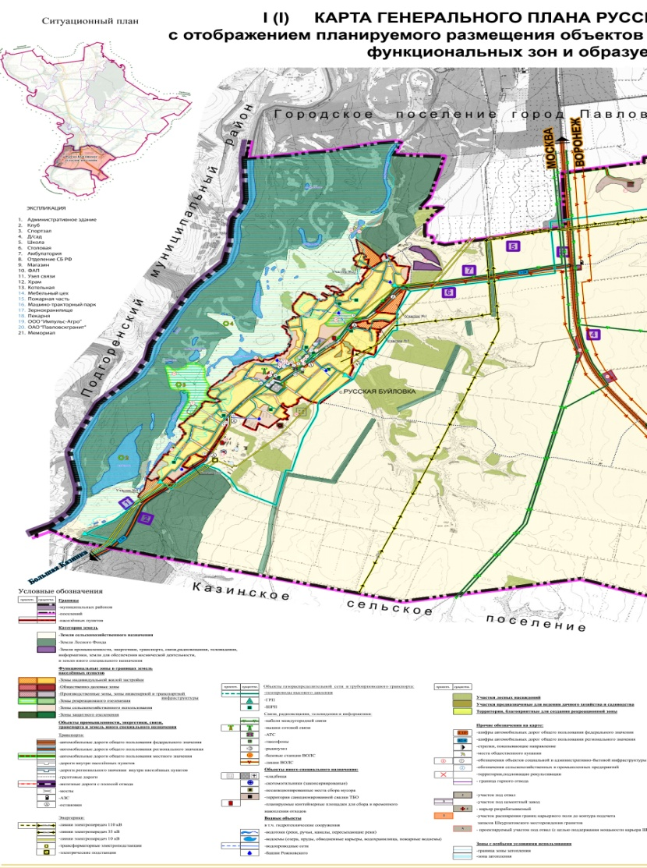

**4.ОХРАНА ОКРУЖАЮЩЕЙ СРЕДЫ**

## 4.3 Инженерная подготовка территории

Инженерно-геологические условия территории сельского поселения определяются структурно-тектоническими особенностями её строения, физико-механическими и несущими свойствами грунтов, залегающих в основании фундаментов зданий и сооружений, гидрогеологическими условиями, наличием физико-геологических процессов, степенью техногенной нагрузки на территорию.

Большую часть территории можно охарактеризовать как благоприятную по инженерно-строительным условиям. Строительство на просадочных грунтах должно осуществляться в соответствии со СНиП 2.02.01-83*, пункт 13 и 4.

Защита от затопления паводковыми водами реки Дон планируемых к строительству спортивных объектов близ озера Чистый Ильмень требует проведения мероприятий по инженерной подготовки:

* дамбы обвалования до отметок исключающих затопление;

подсыпка затапливаемых территорий.

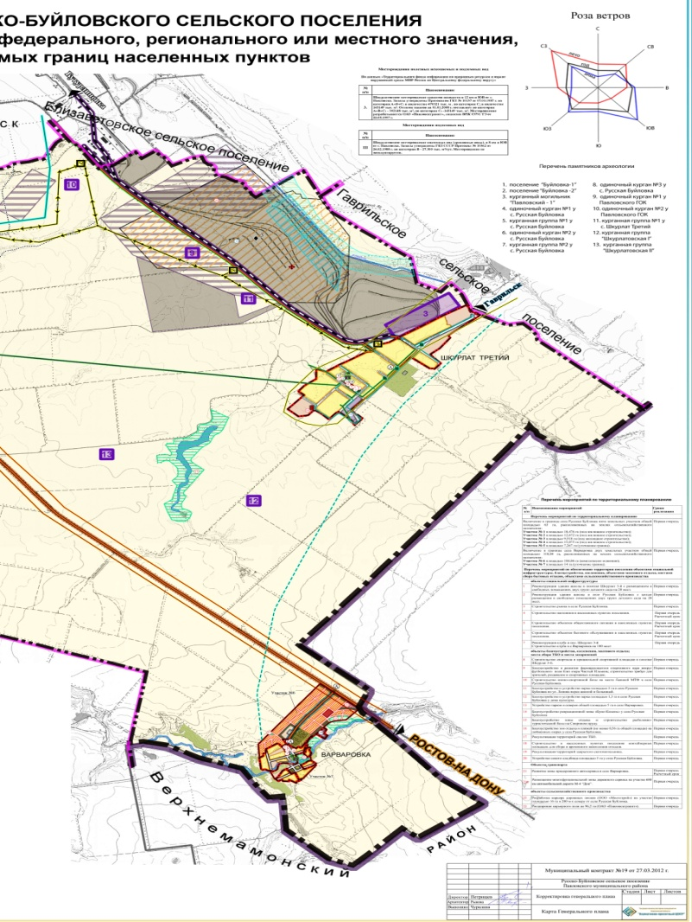

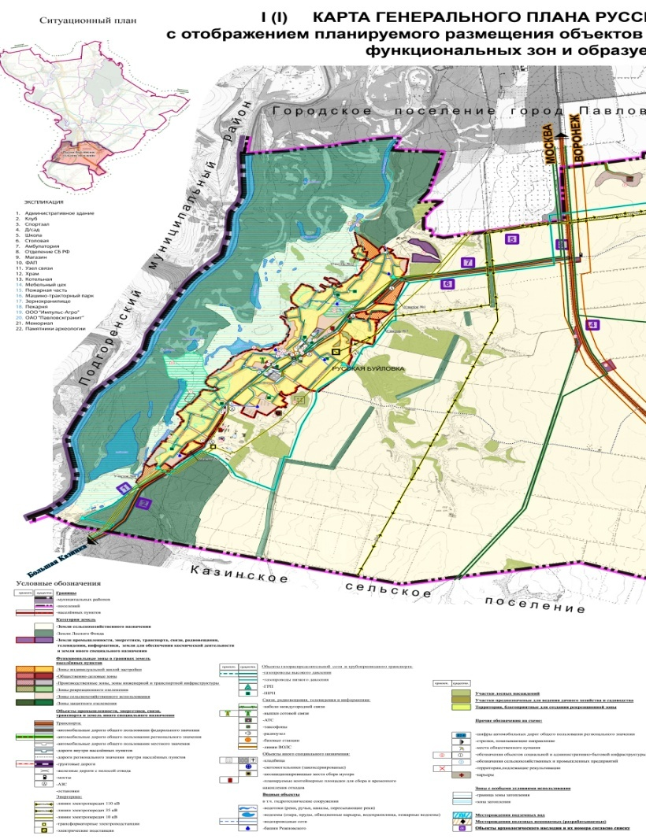

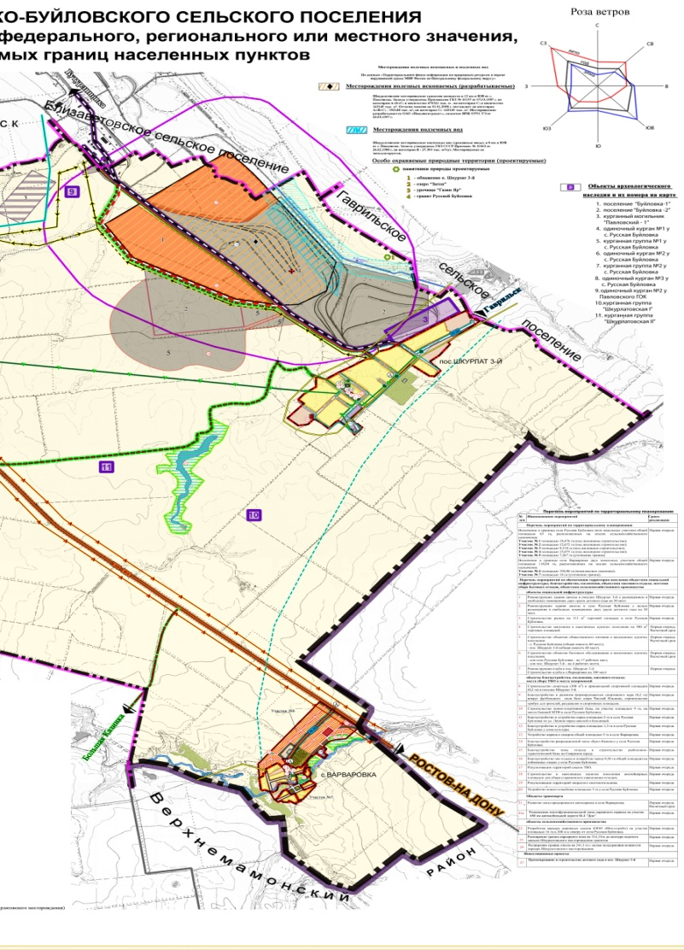

**Учредитель:** *Совет народных депутатов Павловского муниципального района Воронежской области*

**Гл. редактор:** *Русинов Ю.Ф.*

**Адрес редакции:** *396422, Воронежская область, г. Павловск, проспект Революции, д.8. Тел: 2-23-02; 2-42-31.*

Тираж 125, бесплатно. *Тиражировано на компьютерной периферии MB OfficeCenter 316*

1. В случае, если на момент принятия локального акта общеобразовательной организацией доля стимулирующей части фонда оплаты была больше, чем указано в настоящем Положении, то фиксируется достигнутое значение.
2. В случае, если на момент принятия локального акта образовательной организацией доля фонда оплаты труда административно-управленческого персонала будет меньше, чем указано в настоящем Положении, то фиксируется достигнутое значение.
3. В случае, если на момент принятия локального акта образовательной организацией доля фонда оплаты труда педагогических работников будет больше, чем указано в настоящем Положении, то фиксируется достигнутое значение.
4. Применяется только в отношении педагогических работников.
5. Сохраняется в течение срока, на который категория была присвоена с соответствии с п.2 приказа Министерства образования и науки Российской Федерации от 24.03.2010 № 209, в случае аттестации педагогического работника на соответствие занимаемой должности коэффициент не применяется.
6. Заполнение показателей в единой системе рейтингования осуществляется 1 раз в год (по завершению учебного года), конкретные сроки устанавливаются ежегодно приказом департамента образования, науки и молодёжной политики Воронежской области.
7. В данном приложении указаны критерии стимулирования для педагогических работников, ведущих образовательный процесс, для остальных категорий работников критерии общеобразовательное учреждение разрабатывает самостоятельно.